FORMULACIÓN DE PROYECTOS DE INVERSIÓN

Plan de Desarrollo: “Un Nuevo Contrato Social y Ambiental para la Bogotá del siglo XXI” 2020-2024
Sector: Ambiente
Entidad: 126 - Secretaría Distrital de Ambiente
Propósito: 2- Cambiar nuestros hábitos de vida para reverdecer a Bogotá y adaptarnos y mitigar la crisis climática
Logro: 14- Implementar estrategias de mantenimiento, recuperación, rehabilitación o restauración de la Estructura Ecológica Principal y demás áreas de interés ambiental en la ciudad- región.
Programa: 28- Bogotá protectora de sus recursos naturales
Objetivos estratégicos de SDA: Reverdecer a Bogotá para vivir y respirar. Contribuir eficazmente
en la construcción de una ciudad ambientalmente sostenible, que se integre con la región y con la nación, en cumplimiento de lo establecido en el plan de desarrollo distrital vigente.
Nombre Proyecto de inversión: 7769-Implementación de intervenciones para la restauración y mantenimiento de áreas de la Estructura Ecológica Principal, Cerros Orientales y otras áreas de interés ambiental de Bogotá
Tipo de proyecto: Conservación y manejo ambiental.
Versión: No. 18 fecha: 31/12/2022

MÓDULOS

- MODULO I -IDENTIFICACIÓN

  - ARTICULACION CON LA NACIONAL Y REGIONAL

    - Plan Nacional de Desarrollo (Contribución al Plan Nacional de Desarrollo)

Contribución al Plan Nacional de Desarrollo: El proyecto de inversión contribuye al cumplimiento de las siguientes metas del Plan Nacional de Desarrollo 2018-2022 “Pacto por Colombia, Pacto por la equidad”:

Pacto por la sostenibilidad: Producir conservando y conservar produciendo.
Línea: Biodiversidad y riqueza natural: activos estratégicos de la nación
Objetivo general: Con el propósito de conservar la biodiversidad y la riqueza natural del país y posicionarla como un activo estratégico de la Nación.
Objetivo específico: (1) implementar estrategias transectoriales para controlar la deforestación, conservar los ecosistemas y prevenir su degradación.

PROGRAMA | PLAN NACIONAL DE DESARROLLO | ESTRATEGIA TRANSVERSAL | OBJETIVO
28- Bogotá protectora de sus recursos naturales | “Un Nuevo Contrato Social y Ambiental para la Bogotá del siglo XXI” 2020-2024 | Pacto por la sostenibilidad: Producir conservando y conservar produciendo. | Con el propósito de conservar la biodiversidad y la riqueza natural del país y posicionarla como un activo estratégico de la Nación
Fuente: MGA Proyecto de Inversión 7769

    - Plan de Desarrollo Departamental o Sectorial (Plan Nacional de Desarrollo 2020-2024) “Cundinamarca región que progresa”:

PLAN DESARROLLO DEPARTAMENTAL | ESTRATEGIA | PROGRAMA
“Cundinamarca región que progresa” | Sostenibilidad | Seguridad hídrica y recursos naturales para la vida
Fuente: MGA Proyecto de Inversión 7769

    - Plan de Desarrollo Distrital o Municipal En el marco del PDD 2020-2024 “Un Nuevo Contrato Social y Ambiental para la Bogotá del siglo XXI”, el proyecto de inversión y sus metas de inversión queda estructurado de la siguiente manera:

PLAN DESARROLLO DISTRITAL O MUNICIPAL | ESTRATEGIA | PROGRAMA
“Un Nuevo Contrato Social y Ambiental para la Bogotá del siglo XXI” | Reverdecer a Bogotá para vivir y respirar | Bogotá protectora de sus recursos naturales
Fuente: MGA Proyecto de Inversión 7769

    - Alineación con el ODS: En el marco de los lineamientos del Documento CONPES 3918 Las metas proyecto de inversión se articulan con el Objetivo de Desarrollo Sostenible 15, armonizando la agenda de desarrollo Distrital con la Nación y la Región para la protección del medio ambiente.

DS | META ODS | META PLAN DE DESARROLO
15- Vida de Ecosistemas Terrestres | Implementar estrategias de mantenimiento, recuperación, rehabilitación o restauración de la Estructura Ecológica Principal y demás áreas de interés ambiental en la Bogotá – Región. | Alcanzar el 75% de cumplimiento del plan de manejo de la franja de adecuación de los Cerros Orientales en lo que corresponde a la SDA.
15- Vida de Ecosistemas Terrestres |  | Restaurar, rehabilitar o recuperar a 370 nuevas hectáreas degradadas en la estructura ecológica principal y áreas de interés ambiental, con 450.000 individuos.
15- Vida de Ecosistemas Terrestres |  | Mantener 590 hectáreas priorizadas en proceso de recuperación, rehabilitación o restauración ecológica en la Estructura Ecológica Principal y áreas de interés ambiental.
15- Vida de Ecosistemas Terrestres |  | Implementar y efectuar el seguimiento a cuatro (4) proyectos de conectividad ecológica para la conservación de la biodiversidad.
Fuente: MGA Proyecto de Inversión 7769

La nueva agenda global para el desarrollo sostenible esboza la visión de futuro de la humanidad y el planeta para el año 2030, la cual se divide en cinco áreas de vital importancia: PERSONAS, PLANETA, PROSPERIDAD, PAZ Y ALIANZAS.

Planeta: El cambio climático requiere de acciones urgentes para no comprometer las necesidades de las generaciones futuras. Los gobiernos acordaron proteger al planeta de la degradación ambiental, lograr un consumo y producción sostenibles, así como administrar mejor los recursos naturales (PNUD, 2016).

Descripción ODS 15. Gestionar sosteniblemente los bosques, luchar contra la desertificación, detener e invertir la degradación de las tierras y detener la pérdida de biodiversidad: Enfocado a proteger, restablecer y promover el uso sostenible de los ecosistemas terrestres, gestionar sosteniblemente los bosques, luchar contra la desertificación, detener e invertir la degradación.

Asimismo, los ecosistemas terrestres son la base de muchos sectores económicos como la agricultura, la silvicultura, la energía, las industrias extractivas, el turismo, el transporte y el comercio; además, la gestión de los ecosistemas terrestres puede garantizar el bienestar y la resiliencia de comunidades a través de la conservación de la biodiversidad, la adaptación al cambio climático y su mitigación, la lucha contra la desertificación y la degradación de la tierra, la gestión de productos químicos y residuos, y la reducción del riesgo de desastres.

Uno de los enfoques de este ODS es la gestión y rehabilitación de los ecosistemas para la adaptación al cambio climático y su mitigación, la adaptación basada en los ecosistemas para contribuir a que las comunidades aumenten su resiliencia y la resiliencia de los ecosistemas; la creación de empleos mediante proyectos de rehabilitación a gran escala; la expansión y conexión de las zonas protegidas para conservar bosques y humedales como barreras naturales; el mantenimiento y la restauración de ecosistemas como sumideros de carbono; la seguridad de la tenencia de la tierra; y el acceso a nuevos métodos de financiación. (PNUD, 2016).

Meta CONPES 2038:

15. Gestionar sosteniblemente los bosques, luchar contra la desertificación, detener e invertir la degradación de las tierras y detener la pérdida de biodiversidad.
15.1 De aquí a 2020, asegurar la conservación, el restablecimiento y el uso sostenible de los ecosistemas terrestres y los ecosistemas interiores de agua dulce y sus servicios, en particular los bosques, los humedales, las montañas y las zonas áridas, en consonancia con las obligaciones contraídas en virtud de acuerdos internacionales.
15.1.1. Superficie forestal en proporción a la superficie total.

15.4 De aquí a 2030, asegurar la conservación de los ecosistemas montañosos, incluida su diversidad biológica, a fin de mejorar su capacidad de proporcionar beneficios esenciales para el desarrollo sostenible.
15.4.1 Lugares importantes para la biodiversidad de las montañas incluidos en zonas protegidas.
15.4.2 Índice de cobertura verde de las montañas.

  - Problemática

Afectaciones en los servicios ecosistémicos y fragmentación de la conectividad ecológica de la franja de adecuación de los Cerros Orientales, la Estructura Ecológica Principal y otras áreas de interés ambiental. ¿Se valoraron los aportes de la ciudadanía para la formulación del proyecto de inversión?

    - Análisis de situación inicial "Árbol Del Problema".

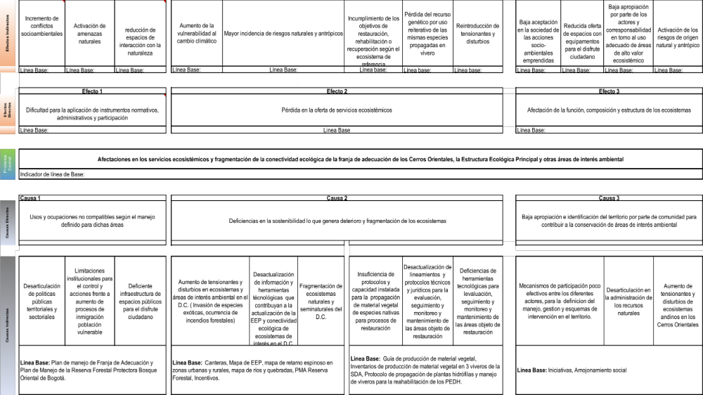

    - Descripción de la situación problemática

Estructura Ecológica Principal: La Estructura Ecológica Principal (EEP) corresponde a la red de espacios y corredores que sostienen y conducen la biodiversidad y los procesos ecológicos esenciales a través del territorio, en sus diferentes formas e intensidades de ocupación, dotando al mismo de servicios ambientales para su desarrollo sostenible (Alcaldía Mayor de Bogotá, 2008); comprende más de 76 mil hectáreas que en una perspectiva urbano-rural abarca un 76,5% de la superficie y está comprendida por el Sistema Distrital de Áreas Protegidas (humedales, cerros orientales, parques ecológicos de montaña, entre otros); también, las Áreas de Especial importancia ecosistémicos y elementos Conectores, ecosistemas de páramo y bosque, que potencializan los procesos sostenibles de desarrollo para la ciudad. (SDA, 2016).

Presenta una pérdida en su conectividad funcional, estructural y sus funciones ecológicas se han visto afectadas por tensionantes antrópicos, que en su mayor parte, ejercen fuertes presiones sobre su integridad, situación causada, entre otros factores, por la falta de infraestructura, deficiencias en el manejo y gestión para consolidar la administración en los parques ecológicos distritales y otras áreas de interés ambiental del D.C., insuficiente gestión para la conservación y el desarrollo de procesos de conectividad ecológica, pérdida de valores ambientales en las áreas protegidas y corredores ecológicos; el uso inadecuado, subutilización u ocupaciones ilegales en los parques ecológicos distritales y otras áreas de interés ambiental; la degradación y desaparición de ecosistemas importantes para la resiliencia y sostenibilidad del territorio, así como la contaminación, transformación de modelos productivos y cambio de uso de suelo en las áreas protegidas que generan un sobre-aprovechamiento de los recursos naturales tales como el agua, el suelo, el aire y la biodiversidad.

Actualmente la ciudad cuenta con quince (15) Parques Ecológicos Distritales de Humedal – PEDH con un área total de 727,06 hectáreas, los cuales cuentan con administradores y acciones generales de mantenimiento. De acuerdo al Plan de Ordenamiento Territorial (Decreto 190 de 2004) se encuentran dentro el Sistema Distrital de Áreas Protegidas, bajo la categoría de Parques Ecológicos Distritales. Los principales tensionantes ambientales son: la homogenización del suelo por pastoreo y rellenos con residuos de construcción y demolición, eutrofización de los cuerpos de agua por conexiones erradas y alcantarillado combinado, pérdida de biodiversidad debida a la competencia agresiva de especies invasoras, disminución de aportes hídricos al humedal por alteraciones hidráulicas en el drenaje, predación de la fauna nativa por presencia de perros ferales y problemas de seguridad, presencia de habitantes de la calle y las zonas de consumo de sustancias psicoactivas.

Dentro de la Estructura Ecológica Principal se encuentra la categoría de Parques Ecológicos Distritales de Montaña - PEDM (incluidos también como parte del Sistema de Áreas Protegidas) y de éstos el PEDM Entrenubes es el área protegida más grande que existe en el contexto urbano del Distrito (660 ha). Para los PEDM Cerro La Conejera (196 ha) y Cerro Torca (22 ha) se cuenta con los instrumentos de manejo formulados (PMA); en estas áreas se evidencian presiones urbanísticas y conflictos de uso del suelo que afectan la biodiversidad presente y sus servicios ecosistémicos. Se ha avanzado en el manejo integral y uso sostenible en áreas de interés ambiental (Parque Mirador de los Nevados y Soratama) que han sido zonas de alta degradación ambiental por la explotación minera (canteras).

Otra de las áreas de importancia ambiental en el Distrito es el suelo de protección por riesgo que representa un 2% del suelo de protección del D.C. y está constituida por predios que por sus condiciones físicas han sido definidos como de alta amenaza y por tanto tienen restringida la posibilidad de urbanizarse (Alcaldía Mayor de Bogotá, 2008). De las 48.000 ha construidas en la zona urbana de Bogotá D.C., 11.500 ha (25,96%) se localizan en áreas de ladera, y de estas, cerca del 24% (2.760 ha) corresponden a zonas de alta amenaza por movimientos en masa.

Otro sector con características similares y de gran importancia para la ciudad, por corresponder a la segunda zona más grande en suelo urbano con un fenómeno de remoción en masa en Latinoamérica, es Altos de la Estancia (UPZ 69 – Ismael Perdomo), el cual se encuentra afectado desde 1999 por procesos de remoción en masa de tipo compuesto, complejo y múltiple que ocupan una extensión de 73,8 ha, generados por la confluencia de factores tales como: la conformación geológica e intervención antrópica representada en la explotación de materiales de construcción de antiguas canteras y su posterior ocupación con viviendas subnormales de tipo ilegal. Dada la magnitud del problema, este lugar ha sido objeto de una intervención distrital continua, con el objetivo de salvaguardar la vida de las personas asentadas en las zonas aledañas.

Cerros Orientales y Franja de adecuación: La problemática se evidencia principalmente en dos causas: la primera de ella son los usos y ocupaciones no compatibles según el manejo definido para los cerros orientales; la segunda, es la baja apropiación e identificación del territorio por parte de la comunidad para contribuir a la conservación de áreas de interés ambiental. Situaciones que se derivan de la desarticulación de políticas públicas territoriales y sectoriales, así como, de las limitaciones institucionales para el control y acciones frente a aumento de procesos de inmigración de población vulnerable, la deficiente infraestructura de espacios públicos para el disfrute ciudadano, mecanismos de participación poco efectivos para la definición del manejo, gestión y esquemas de intervención en el territorio, y por ultimo sin ser menos importante el aumento de tensionantes y disturbios de ecosistemas andinos en los Cerros Orientales.

Lo que lleva a encontrar una baja aceptación por parte de la comunidad respecto de las acciones socio-ambientales emprendidas, baja apropiación y baja corresponsabilidad por parte de los actores que intervienen el territorio en torno al uso adecuado de áreas de alto valor ecosistémicos; de igual forma, se incrementan los conflictos socioambientales, lo que se evidencia en la reducida oferta de espacios con equipamentos para el disfrute ciudadano con la consiguiente reducción de espacios de interacción con la naturaleza.

Los Cerros Orientales de Bogotá actualmente conforman La Reserva Forestal Protectora Bosque Oriental de Bogotá y la Franja de adecuación (zona de amortiguación entre la ciudad de Bogotá y la reserva forestal), que son extensiones de terreno que prestan diversidad de servicios ambientales a Bogotá y a la Región. Estas áreas cuentan con planes de manejo formulados y adoptados listos para avanzar en su implementación.

Para exigirle al Estado que resguardara las condiciones ambientales de este territorio, actores sociales instauraron la Acción Popular No. 2005 – 0662 contra el Ministerio de Ambiente y Desarrollo Territorial, la CAR y el DAMA, lo que motivó actuaciones del Tribunal Administrativo de Cundinamarca y posteriormente del Consejo de Estado, estableciendo obligaciones a las entidades implicadas para trabajar en la recuperación y conservación de los Cerros Orientales, de manera que todo el potencial que tienen estos escenarios fuera recuperado y estuviera disponible para la prestación de servicios ambientales para la comunidad de la región.

No obstante, a pesar de las actuaciones del Consejo de Estado, ha sido limitada la respuesta de las entidades involucradas para coordinar e implementar acciones para el disfrute de la oferta natural de los Cerros Orientales debido a varias razones, entre ellas por la difícil accesibilidad, la ausencia de equipamientos para su adecuado manejo, la baja apropiación de las comunidades locales y regionales y el manejo de las coberturas vegetales.

Esta situación ha generado que, el ecosistema sufra procesos de deterioro, derivados de cambios en el uso del suelo ocasionados por ocupaciones ilegales, aperturas de caminos no adecuados, la ocurrencia de incendios forestales, asentamientos ilegales, poca o nula apropiación por parte de las comunidades asentadas en los Cerros, minería ilícita, pérdida de biodiversidad debido a actividades antrópicas, entre otras. Lo anterior, limita las actividades de disfrute y de recreación dentro de la oferta natural de la ciudad y la región, así como la recuperación de los recursos naturales.

Aún ante la Sentencia del Consejo de Estado ya citada, la implementación de acciones es débil. A pesar de que se cuenta con planes de manejo tanto para la Reserva Forestal del Bosque Oriental de Bogotá como para el Área de Ocupación Público-Prioritaria de la Franja de Adecuación, han prevalecido bajos niveles de coordinación entre las entidades públicas y privadas vinculadas en el proceso para articularse y ejecutar sus compromisos. De manera que en la actualidad es indispensable fortalecer la gestión transversal para implementar las acciones prioritarias de dichos planes y con ello dar cumplimiento a las obligaciones establecidas por el Consejo de Estado, previstas para un horizonte de 10 años, a partir del 2015.

Otras áreas degradadas por procesos naturales o antrópicos en el D.C.: En el área del Distrito Capital, existen cerca de 45 000 hectáreas en estado de degradación por causa de disturbios naturales o antrópicos, tales como: incendios forestales, presencia de especies invasoras, contaminación de cuencas hídricas y humedales, contaminación de suelos, deforestación de cuencas abastecedoras de agua para las comunidades rurales, presencia de plantaciones forestales de especies exóticas, agricultura y ganadería manejadas inadecuadamente, entre otros. Se han diagnosticado 37.052 hectáreas del área rural categorizadas según disturbios agropecuarios, de minería, presencia de especies vegetales exóticas y por infestación de especies vegetales invasoras (Secretaria Distrital de Ambiente y Pontificia Universidad Javeriana, 2010). Para efectos de priorizar la intervención con acciones de restauración ecológica se clasifican 822 ha en categoría muy alta, en alta 27.234 ha, en media 7.269 ha, en baja 1.346 ha y en muy baja 379 ha. (Secretaria Distrital de Ambiente y Pontificia Universidad Javeriana, 2010).

Incendios forestales: Según el mapa de amenaza por incendios forestales para Bogotá D.C., elaborado por el IDIGER en 2017, el 42% del territorio está en amenaza alta, el 27% en amenaza media y el 31% en amenaza baja (https://www.idiger.gov.co/rincendiof).

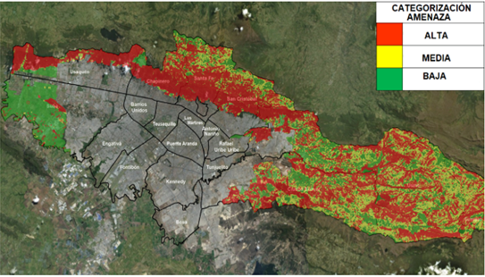
Uno de los escenarios de riesgo de desastres que más afecta a los ecosistemas es el de los incendios forestales. En Bogotá D.C., al igual que en el resto del país, suelen ser originados por actividades humanas, ya que en la ciudad no hay posibilidad de erupciones volcánicas y las tormentas eléctricas no suelen generar fuego, lo que descarta las causas naturales.

Se dice que estos incendios son de origen antrópico, porque se ocasionan de manera intencional, por negligencia (como cuando una quema se sale de control), por descuido (por ejemplo, cuando se arroja una colilla de cigarrillo encendida), de forma accidental (chispas por el contacto entre redes eléctricas y ramas de árboles) o por atentados terroristas.

Los incendios forestales generan efectos nocivos y directos sobre la vegetación, la fauna y el suelo; e indirectos en el agua, el aire y la población humana. Por tal razón, es importante emprender acciones para reducir el riesgo de ocurrencia de este tipo de eventos, tanto con acciones de prevención, como de mitigación; estas últimas, dirigidas especialmente al manejo de la cobertura vegetal para disminuir carga combustible. Así mismo, se requieren acciones, como parte del manejo del desastre, para restaurar ecológicamente ecosistemas afectados por el fuego.

    - Magnitud actual del problema e indicadores de referencia.

Sentencia Cerros Orientales: El Distrito ha avanzado en el cumplimiento de la Sentencia de Cerros Orientales por medio de la implementación del plan de manejo de la Franja de Adecuación (Decreto Distrital 485 de 2015), para lo cual la Secretaría de Ambiente desarrolló acciones tales como: amojonamiento socio ambiental del Área de Ocupación Público Prioritaria de la Franja de Adecuación con 4 referentes culturales y ambientales, el proceso de adquisición predial de 23,2 ha, el proceso de recuperación y mantenimiento de 4 hectáreas de redes de senderos ecológicos secundarios en los cerros orientales, el proceso de habilitación ecológica de 4 hectáreas de cantera en los cerros orientales para el disfrute de la oferta natural, el proceso de restauración y mantenimiento de 50 ha en el bosque oriental de Bogotá con participación del sector privado, el manejo de 89 ha como estrategia de prevención y mitigación de incendios forestales, la implementación de 4 iniciativas ambientales para la apropiación social y la generación de incentivos económicos para la conservación de los bosques andinos en 26 ha.

Restauración y mantenimiento: Entre el 2016 y el 2019 se adelantaron acciones de restauración ecológica en 97,14 ha y mantenimiento en 338,41 hectáreas en áreas de la estructura ecológica principal cuyo cumplimiento se vio afectado por diferentes aspectos tales como: variabilidad climática, pandemias, transiciones administrativas, por un lado y por el otro afectaciones históricas como insuficiente información técnica y científica sobre el comportamiento de los ecosistemas y su biodiversidad, insuficiente oferta de producción de material vegetal en cuanto a número de individuos y especies a propagar, insuficiente cobertura del plan de monitoreo, y también cabe mencionar la pérdida de información producida por la entidad a lo largo de los años.

Con respecto al material vegetal la Secretaría de Ambiente cuenta con tres viveros (EntreNubes, Soratama y Ceresa) que entre el 2016 y el 2019 produjeron 182.000 plántulas de especies nativas. En el vivero Ceresa, ubicado en un predio cuya propiedad es del IDIPRON, se produce el material vegetal para los convenios que se encuentran en ejecución con la SDA. La otra parte del material vegetal requerido para cubrir la demanda se compró en viveros de la región.

Responder a los requerimientos de iniciar procesos de restauración en 370 hectáreas nuevas, es un desafío para la SDA ya que generará como resultado al final de este plan de desarrollo, la consolidación de áreas en diferentes estados sucesionales cercanas a las 1000 hectáreas que aportarán mejora en la calidad del aire y en los servicios ecosistémicos para beneficio de los ciudadanos de Bogotá.

Se requiere atender principalmente las áreas protegidas, de interés ambiental, rondas y nacederos, acueductos veredales, áreas vulnerables a incendios forestales y aquellas afectadas por especies invasoras, especialmente el retamo espinoso “Ulex Europaeus”, en una extensión de 370 has con la plantación de 450.000 individuos vegetales por parte de la Secretaría Distrital de Ambiente.

Mantenimiento de áreas: De otro lado se requiere efectuar actividades de mantenimiento de las coberturas vegetales plantadas en aproximadamente 590 has ya intervenidas mediante el desarrollo de actividades de riego, control fitosanitario, fertilización orgánica, control de rebrotes de especies invasoras y replante, en un ciclo anual/año por cuatro años.

Dando paso a otro aspecto relevante el proyecto de restauración viene produciendo continuamente información relacionada con áreas que se identifican como potenciales para restaurar, áreas intervenidas por cada año; toda esta información se consigna en informes, bases de datos, cartografía, y otros insumos; sin embargo, toda esta información se encuentra descentralizada y fragmentada debido a que la entidad no cuenta con un sistema de información y gestión geográfico de áreas restauradas que permita salvaguardar la información para que esté disponible en todo momento para los procesos de planificación, reportes a entidades de control y a la ciudadanía, disponibilidad para la toma de decisiones; es así como la planificación y gestión presenta reprocesos debido a la no disponibilidad de toda la información de manera oportuna y pérdida de otra parte importante de la última década con material muy valioso para documentar la gestión de la entidad en restauración.

Las razones expuestas repercuten en la planificación de las actividades de sostenibilidad en las áreas intervenidas dado que la implementación de los ciclos de mantenimiento, seguimiento y monitoreo se dificultan debido a que no se cuenta con un plan de trabajo que defina ciclos con frecuencias, cobertura y definición de actividades diferenciales para cada área en particular, todo lo cual facilita la reintroducción de factores tensionantes y disturbios de origen natural o antrópico.

    - Antecedente y descripción de la situación actual

Fragmentación de Ecosistemas: La preocupación por la conservación de la biodiversidad es un fenómeno de carácter global en la que participan la mayoría de países del mundo (entre ellos Colombia), la cual se viene abordando con políticas y acciones mundiales, nacionales y locales. Se estima que la biodiversidad del Distrito Capital se ha perdido en un 40% o más desde los tiempos de la colonia.

La diversidad biológica urbana vista regionalmente, incluye no solo a los organismos inmensos en las urbes sino también aquellos propios de los sistemas vecinos incluidos los agrícolas (Barrico et al., 2012) y los ecosistemas naturales. De hecho, la mayor parte de la jurisdicción del Distrito Capital es rural y en el ámbito rural la mayor extensión está cubierta por ecosistemas naturales. Ello representa una ventaja comparativa de Bogotá frente a otras grandes ciudades.

La amenaza sobre la biodiversidad de un territorio como Bogotá, es debida a la pérdida de hábitats, a la fragmentación y a la degradación de los ecosistemas ocasionado por diversos tensionantes antrópico. La degradación de ecosistemas, además de afectar su capacidad para prestar servicios ecosistémicos esenciales para el Distrito Capital, y de cortar la necesaria conectividad ecológica, ha generado afectaciones específicas sobre elementos de la biota. Por ello, es necesario y urgente adelantar un diagnóstico a la par que se establezcan medidas de manejo y conservación, que frenen esta problemática y permitan una adecuada toma de decisiones, que involucre temas integrales como la biodiversidad.

Los esfuerzos desarrollados en el D.C. respecto del restablecimiento de corredores de conectividad ecológica urbana tiene su fundamento en el POT y se viene fortaleciendo con el desarrollo de estudios, investigación básicas y aplicadas así como consultorías (Nodos y Redes; Remolina 2009), Convenios de las Alcaldías Locales con entidades de investigación como el Instituto Humboldt (Conectividad ecológica en la zona Urbano Rural de la Localidad de Suba); también, procesos comunitarios y de organizaciones sociales en sectores de la ciudad como el Gran Chicó en la Localidad de Usaquén, Quebrada Salitrosa-Humedal de la Conejeras ( Fundación Conejera), Quebrada Limas, Río Fucha, entre otros. Aún se requieren esfuerzos y gestión de las entidades ambientales para iniciar nuevos proyectos tanto de borde urbano como en la zona rural y urbana de la ciudad, importantes para las áreas protegidas declaradas y la movilidad de los recursos genéticos y la biodiversidad a lo largo del territorio.

En el nuevo Plan de Desarrollo contempla acciones orientadas a generar estrategias y acuerdos para mejorar la conectividad ecológica de manera, de manera que se disminuyan los conflictos socio-ambientales relacionados a las actividades de uso y ocupación y se mantenga la oferta de servicios ecosistémicos, mediante esquemas de gobernanza entre los diferentes actores y bajo una articulación institucional.

La gobernanza incluye los mecanismos, procesos e instituciones mediante los cuales los ciudadanos expresan sus intereses, ejercen sus derechos, satisfacen sus obligaciones y resuelven sus diferencias (Iza, 2006), por lo anterior, se pretende una construcción colectiva e implementación de corredores ecológicos tipificados conforme al enfoque diferencial de las comunidades del Distrito Capital.

Los Cerros Orientales de Bogotá: Como parte de las acciones para el cumplimiento de las obligaciones fijadas en el citado fallo, el Distrito Capital emitió el Decreto 485 de 2015 mediante el cual se adopta el “Plan de manejo del área de canteras, vegetación natural, pastos, plantaciones de bosques y agricultura, de la franja de adecuación”, quedando pendiente la tarea de su implementación. Adicionalmente, la CAR ajustó el plan de manejo ambiental adoptado para la Reserva Forestal Protectora Bosque Oriental de Bogotá en 2006, también en el marco de las disposiciones de la sentencia del Consejo de Estado. Como medidas para resarcir dichos daños al Distrito Capital le fueron establecidas las siguientes obligaciones en el citado fallo asociadas a la gestión ambiental:

• Elaborar, ejecutar y financiar solidariamente, dentro del término de un (1) año, contado a partir de la ejecutoria de esta sentencia, un “Plan de manejo del área de canteras, vegetación natural, pastos, plantaciones de bosques y agricultura, de la franja de adecuación”, en el área de “canteras”, “vegetación natural”, “pastos”, “plantaciones de bosque”, “agricultura”, ubicada en la franja de adecuación, y que corresponde al área de ocupación pública prioritaria, con el objeto de proyectar una gran zona de aprovechamiento ecológico para los habitantes de la ciudad, de modo que compense los perjuicios ambientales sufridos por los habitantes de la ciudad y asegure los derechos a la recreación, el deporte y el aprovechamiento del tiempo libre, previstos en el artículo 52 de la Constitución Política.

• No conceder nuevas licencias, autorizaciones o permisos que permitan el desarrollo urbanístico o de construcción en la reserva forestal protectora o actividades mineras.

• Ordena al D. C. reformar el POT y elaborar un “Plan de reubicación de asentamientos humanos” que amenacen ruina, localizados en la franja de adecuación y en la reserva (6 meses).

El Decreto 485 de 2015 establece como objetivo del plan definir una estrategia de ordenamiento y gestión para el Área de Ocupación Pública Prioritaria de la franja de adecuación de los Cerros Orientales de Bogotá, D.C., mediante el diseño e implementación de acciones para el control de la expansión urbana y la contribución a la consolidación del borde urbano oriental de la ciudad, la valoración del patrimonio ambiental, el mejoramiento de condiciones socio económicas de los pobladores de la franja, la habilitación de una zona de aprovechamiento ecológico para su uso y disfrute, y el fortalecimiento de las condiciones de conectividad de la estructura ecológica principal.

Como mecanismo para el cumplimiento del plan de manejo, se formulan un total de 24 proyectos enmarcados en tres programas con un perfil a 10 años, de los cuales 8 deben ser liderados por la Secretaría Distrital de Ambiente y en otros 7 debe cumplir como apoyo. Los siguientes son los proyectos que deberán ser liderados por la SDA, y en ellos se adicionan dos en los cuales debe cumplir un rol de apoyo en un nivel muy importante de participación:

• Amojonamiento del Área de Ocupación Publico Prioritaria de la Franja de Adecuación
• Adquisición predial
• Recuperación y mantenimiento de la red de senderos existentes
• Adecuación de canteras para parques y equipamientos
• Corredores de bosques y agua para los Bogotanos
• Parque del Agua
• Gobernanza Ambiental de los Cerros Orientales
• Incentivos económicos para la conservación de los bosques andinos

Una vez adoptado el “Plan de manejo del área de canteras, vegetación natural, pastos, plantaciones de bosques y agricultura, de la franja de adecuación”, en el área de “canteras”, “vegetación natural”, “pastos”, “plantaciones de bosque”, “agricultura”, las entidades del Distrito se encuentran en la tarea de financiar y coordinar el cumplimiento de programas y proyectos como la estrategia principal para restablecer la calidad ambiental de los Cerros Orientales y dar cumplimiento a las obligaciones del Fallo del Consejo de Estado.

Es importante resaltar que varias de las actividades propuestas en el plan de manejo de la franja, ya cuentan con avances derivados de las acciones misionales que realiza la Secretaría Distrital de Ambiente.

Incendios forestales: Según se indica en el informe de gestión de 2019 de la Comisión Distrital para la Prevención y Mitigación de Incendios Forestales, la ocurrencia de eventos forestales en el Distrito Capital entre 2010 y 2019, se resume así:

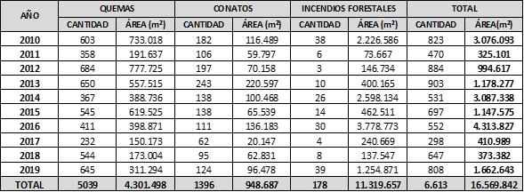

Fuente: Modificado del Informe de Gestión 2019 - CDPMIF

Para mitigar la ocurrencia de los incendios forestales, desde la Secretaría Distrital de Ambiente, y con el apoyo de otras entidades de la Administración Distrital, se han realizado acciones sobre la cobertura vegetal, cuyos resultados de 2016 a marzo de 2020, se resumen a continuación:

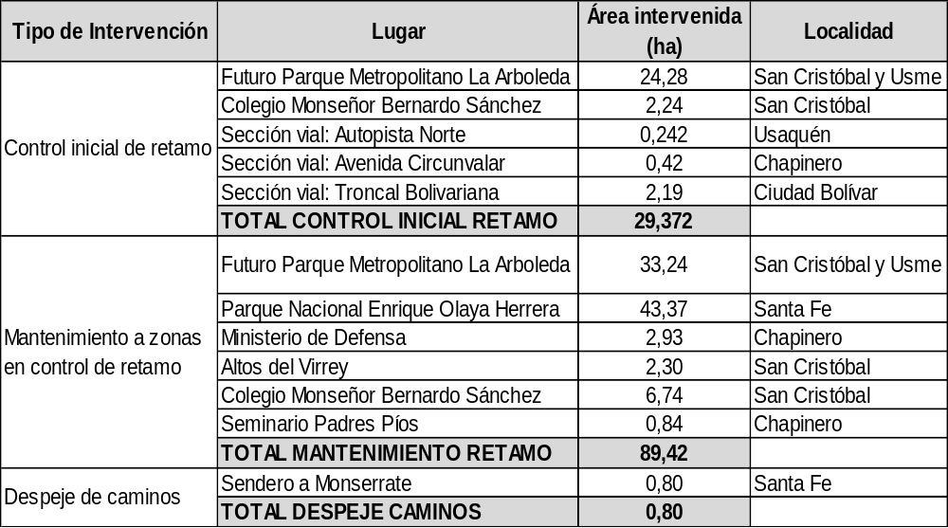

Fuente: Elaborado a partir de informes de los Convenios SDA 20161268, 20171342 y 20191283.

Así mismo, en el periodo antes señalado, se iniciaron procesos de restauración ecológica, como parte del proceso de la gestión del riesgo de manejo del desastre, en los siguientes lugares:

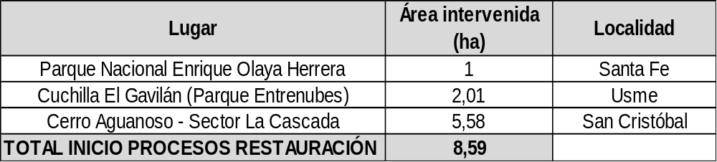
Fuente: Elaborado a partir de informes de los Convenios SDA 20161268, 20171342 y 20191283

Restauración y mantenimiento: Las acciones encaminadas a la restauración ecológica, están enfocadas a restaurar la estructura, composición y función de los ecosistemas que hacen parte de la Estructura Ecológica Principal de Bogotá, garantizando un espacio de disfrute para las comunidades del distrito capital y mejor calidad de vida para los ciudadanos; recuperación de la oferta de biodiversidad y conservación del recurso hídrico, destinado a la oferta de bienes y servicios ecosistémicos y ambientales.

El acumulado Plan de Desarrollo 2016-2020 para la meta de restauración reporta un avance para el cuatrienio correspondiente a 97,14 has de los cuales en el 2019 se realizaron acciones de restauración en 42,17 ha; en el 2018 en 36,84 ha; en el 2017 en 11,8 ha nuevas en proceso de restauración en Usme y en el 2016 se realizaron acciones de restauración en 6,33 ha.

El mantenimiento realizado durante la vigencia del plan de desarrollo 2016-2020 presenta un acumulado a abril del 2020 de 338,41 hectáreas distribuidas de la siguiente manera: en el 2020 se efectuó el mantenimiento de 100 hectáreas en proceso de restauración mediante acciones del convenio 12952019, distribuidas así: Serranía del Zuque 50 hectáreas, Monserrate la Calera 40 hectáreas, Quebrada los Toches 10 hectáreas; 4 has (0,40% del plan) de la vigencia y 96 has (9,53 % del plan) de la reserva; en el año 2019 se efectuó el mantenimiento en 101,81 ha equivalentes al 46,20% del plan de mantenimiento; en el año 2018 se ejecutaron 80 Has de mantenimiento, equivalente al 20% del plan de mantenimiento; en el 2017 fue de 39,9 has equivalentes al 14,65 del plan de mantenimiento y en la vigencia 2016 se realizaron acciones de mantenimiento en 16,70 ha equivalentes al 3,1% del plan de mantenimiento.

Teniendo como horizonte las metas del plan de desarrollo 2020-2024 es relevante precisar que en la actualidad las áreas degradadas por acciones antrópicas y ambientales siguen en aumento, la presión sobre los recursos naturales no para y las amenazas sobre la biodiversidad y los servicios eco sistémicos se acrecienta cada día más.

Producción de material vegetal: De otro lado, SDA administra tres viveros ubicados en Soratama, Entrenubes, y Ceresa en los cuales se produjeron 182.000 árboles pertenecientes a 54 especies nativas, sin embargo, esta cifras son insuficientes para adelantar los procesos de restauración y mantenimiento que se requerirán en el cuatrienio 2020-2024; actualmente, se vienen efectuando procesos de restauración ecológica con 54 especies nativas, cifra por demás baja, si se compara con la alta biodiversidad que se maneja en los ecosistemas altos andinos en los cuales se pueden encontrar más de 150 especies de plantas entre herbáceas, semileñosas y leñosas.

Revisando las especies que se comercializan en los viveros privados de la zona no se encuentran más de 45 especies disponibles para la comercialización, lo cual hace que la compra en los viveros privados no sea una solución de fondo a la escases de especies lo que se presenta porque la propagación en vivero requiere el desarrollo de procesos de experimentación científica, con elevados costos que no pueden asumir los viveros privados ya que en su mayoría son de pequeños productores rurales que no pueden tienen el músculo financiero para desarrollar protocolos de domesticación de las especies nativas que se requieren para estos ecosistemas. Es por esta razón que no se encuentran comercialmente todas las especies necesarias para realizar los diseños de restauración ecológica adecuados a los requerimientos de cada ecosistema en particular, en últimas esto va en detrimento de la biodiversidad.

De otro lado existen dificultades en la infraestructura de los viveros que incide su capacidad instalada como en el caso del vivero de Soratama el cual carece de suministro permanente de agua, se presentan problemas de inestabilidad; en el del PEDMEN se presentan serias dificultades para el acceso vial que dificultan y ponen en riesgo el suministro de árboles para el proyecto, y sumado a ello el vivero de Ceresa está localizado en un predio de propiedad del IDIPRON que fue construido para dar respuesta a la necesidades de material específicamente para los convenios suscritos entre la SDA, IDIPRON y la Alcaldía de San Cristóbal lo que hace que éste haga parte de un acuerdo de voluntades que se puede terminar una vez se finiquiten los compromisos contractuales entre las partes: todo ello evidencia importantes deficiencias para la correcta, oportuna y suficiente producción de material vegetal para la restauración y mantenimiento.

Otro aspecto a tener en cuenta está relacionado con importantes vacíos de información en la evaluación, seguimiento y monitoreo de áreas en proceso de restauración, fundamental para determinar si las trayectorias sucesionales en las áreas intervenidas ha sido la adecuada; estás actividades permiten conocer cómo está respondiendo el ecosistema a las intervenciones que se han realizado a lo largo del tiempo. Actualmente se han efectuado toma de datos particularmente en algunas áreas de la estructura ecológica principal, en los humedales y en algunas zonas de los parques de Montaña, sin embargo, no podría ser considerado un programa dada las carencias de instrumentos, equipos y recursos suficientes para cubrir áreas representativas de las que han sido objeto de intervención por parte de la SDA en las cuales se precisa instalar parcelas permanentes de monitoreo.

  - Participantes

- Identificación de los participantes (listado de involucrados)

ACTOR/ENTIDAD | POSICIÓN | INTERÉS O EXPECTATIVA | CONTRIBUCIÓN O GESTIÓN
Nacional, Ministerio de Ambiente | Cooperante | El cumplimiento de las políticas de Biodiversidad, restauración, ODS. | Expiden la normatividad del sector y controlan su cumplimiento.
Nacional, Fuerzas Armadas | Cooperante | Cumplimiento de sus planes de gestión ambiental y la defensa de los recursos naturales. | Apoyo técnico y logístico relacionados con la intervención de los ecosistemas en las áreas de su jurisdicción.
Nacional, Consejo de Estado | Cooperante / beneficiado | Apoyar y avalar el cumplimiento de la sentencia 662. | Apoyo jurídico para un correcto direccionamiento de las acciones en cumplimiento de lo ordenado en la sentencia en beneficio de la comunidad.
Departamental, Gobernación | Cooperante | Cumplimiento de la política ambiental, en pro del mejoramiento de la calidad de vida de la población. | Técnica y financiera pueden vincularse a través de convenios o acciones conjuntas para la intervención de áreas límites.
Municipal, Otros municipios del área de sabana centro, sabana occidente y sabana norte. | Cooperante | Cumplimiento de la política ambiental, en pro del mejoramiento de la calidad de vida de la población. | Técnica y financiera pueden vincularse a través de convenios o acciones conjuntas para la intervención de áreas límites.
Distrital, Empresa Acueducto de Bogotá | Cooperante | Cumplimiento de las metas de sus componentes ambientales, misionalidades y sus políticas ambientales, en pro del mejoramiento de la calidad de vida de la población. | Apoyo técnico, financiero y logístico para intervenciones en áreas de su jurisdicción.
Distrital, Empresa Acueducto de Bogotá | Cooperante |  | Articulación y cooperación: logística, técnica, financiera y jurídica entre entidades distritales para realizar la recuperación de senderos y canteras para el mejoramiento de los ecosistemas estratégicos en Cerros Orientales.
Distrital, Fondos Desarrollo Locales | Cooperante | Cumplimiento de metas del componente ambiental del plan local desarrollo. | Apoyo técnico, financiero y logístico para intervenciones en áreas de su jurisdicción.
Distrital, Otras entidades del Distrito | Cooperante | Cumplimiento de metas de sus componentes ambientales y su misionalidad. | Apoyo técnico, financiero y logístico para intervenciones en áreas de su jurisdicción.
Distrital, Instituciones Educativas | Cooperantes/ Beneficiario | Participar en proyectos ambientales. | Participar y/o apoyar actividades comprometiéndose con las intervenciones de restauración y mantenimiento ecológico.
Otro, RAPE | Cooperante | Cumplimiento de la política ambiental, en pro del mejoramiento de la calidad de vida de la población. | Articulación regional de políticas ambientales para el mejoramiento de los ecosistemas estratégicos.
Otro, CAR | Cooperante | Cumplimiento del político ambiental, es el encargado de expedir licencias y autorizaciones o permisos que tengan a lugar. | Apoyo técnico en temas relacionados con la intervención de ecosistemas.
Otro, CAR | Cooperante |  | Apoyo técnico y logístico a través del otorgamiento de la viabilidad técnica para poder recuperar y mantener los senderos en Cerros Orientales así como en la adecuación de canteras como espacio público o equipamentos.
Otro, Propietarios de predios con derechos adquiridos | Oponente | Porque el cambio de uso podría restringir y afectar su economía productiva. | Mediante la implementación de estrategias de incentivos a la conservación, reconversión productiva podría transformarse en beneficiario.
Otro, Comunidad | Beneficiario | Ejecutar el proyecto ofrece beneficios ambientales a los habitantes, mejorando la oferta de servicios ecosistémicos. | Mediante la participación de la comunidad en la ejecución del proyecto se fortalecen los procesos de apropiación, cuidado y preservación de las áreas intervenidas.
Otro, ONG | Cooperante | Cumplimiento de metas y objetivos misionales. | Apoyo técnico financiero y logístico para intervenciones en áreas de su jurisdicción.
Otro, Comercializadores ilegales de terrenos | Perjudicado | Grupos organizados para promover invasiones y ocupaciones ilegales con fines comerciales | La ejecución del proyecto afecta las prácticas de estos grupos en áreas de intervención del proyecto.
Otro, Juntas de Acción Comunal –JAC | Cooperante / oponente | Apoyar procesos que benefician a sus comunidades. | Capacidad de convocatoria e influencia en la comunidad.
Otro, Organizaciones Comunitarias (Redes, Colectivos, entre otros grupos organizados) | Beneficiario / oponente | Recibir una atención integral que garantice sus derechos y una atención especializada que permita abordar sus necesidades ambientales. | La participación y compromiso en los procesos, generan apropiación social por la acción y las áreas intervenidas
Otro, Corporaciones y Fundaciones Ambientales | Cooperante | Apoyar procesos que benefician a sus comunidades. | Capacidad de convocatoria e influencia en la comunidad
Otro, Propietarios de predios privados | Oponente | Porque el cambio de uso podría restringir y afectar su economía productiva. | Mediante la implementación de estrategias de incentivos a la conservación, reconversión productiva podría transformarse en beneficiario.
Otro, Comunidad | Beneficiario | Ejecuta proyectos que vallan encaminado al mejoramiento del medio ambiente en su comunidad. | Participación de la comunidad para llevar a cabo los proyectos que vayan encaminados a la protección del medio ambiente y las áreas de intervención.
Otro, Empresas de consultoría | Cooperante | Cumplimiento de actividades o servicios contratados. | Apoyo en las actividades previas al proceso de adquisición predial (avalúos comerciales, levantamientos topográficos, estudios de títulos).

- Análisis de Participantes. (ámbito geográfico, rol, intereses, expectativas, posición, tipo de contribución. debilidades, fuerzas, oportunidades, etc.)

Con los organismos de los distintos niveles desde el Nacional hasta organizaciones sociales catalogadas como otros actores y que presentan la posición de cooperantes desarrollan relaciones de articulación para la ejecución de proyectos que tengan interés común aunando esfuerzos técnicos y financieros para una óptima eficiencia, eficacia y efectividad en la ejecución de planes, programas y proyectos.

Con actores como Corporaciones y/o ONG o del tercer sector, grupos comunitarios organizados, JAC, Acueductos veredales, Instituciones de educación superior y comunidad en general asentada en las áreas de intervención y demás grupos interesados en la conservación ambiental se desarrollan procesos iniciativas socio-ambientales tales como: acciones de restauración, talleres de formación, implementación de huertas agroecológicas, señalización de zonas de interés ambiental, entre otros; su vinculación a lo largo del desarrollo de los proyectos es estructural para garantizar la sostenibilidad de los procesos en el territorio lo que se logra integrándolos a los procesos desde la fase de formulación hasta su ejecución, mantenimiento y seguimiento mediante: reuniones, talleres, diagnósticos participativos, realización de jornadas de siembra de árboles nativos, entre otras actividades lo que permite propender por el adecuado uso, manejo, aprovechamiento, conservación, restauración y recuperación de los recursos naturales.

El relacionamiento con todos los actores y participantes citados garantizan a corto, mediano y largo plazo la apropiación social de las acciones desarrolladas en los territorios y su sostenibilidad para la preservación y conservación de las zonas de interés ambiental intervenidas; la participación de los actores en el territorio y su nivel de aceptación les concede la condición de: cooperante, beneficiarios u oponentes.

Existe igualmente un pequeño grupo de oponentes y perjudicados que centran su preocupación en la afectación particular que manifiesten ya sea en su calidad de poseedores de derechos sobre predios o en casos extremos como el de los delincuentes que comercian ilegalmente precios engañando a comunidades menos favorecidas; con este grupo se debe actuar aplicando todo el rigor de la Ley y el cumplimiento del ordenamiento jurídico en lo penal y administrativo.

  - Población

    - Caracterización de la población.

LOCALIDAD |  | UPZ |  | BARRIO
Nro. | Nombre | Nro. | Nombre | BARRIO
1 | Usaquén | 9 | VERBENAL | Alto de Serrezuela
 |  |  |  | Villas de la Capilla
1 | Usaquén | 1 | PASEO DE LOS LIBERTADORES | Floresta de la Sabana
 |  |  |  | Lomitas
2 | Chapinero | 89 | SAN ISIDRO PATIOS | La Capilla San Isidro
3 | Santa Fe | NA |  | Vereda Verjon Bajo
 |  |  |  | Vereda Verjón Alto
 |  |  |  | Vereda Minas de Monserrate
 |  |  |  | Vereda Fátima
 |  |  |  | Vereda Los Cerezos
1 | Usaquén |  |  | Vereda de Torca
2 | Chapinero |  |  | Vereda Verjón Bajo

La siguiente es la población que habita la franja de adecuación:
Localidad de Usaquén: En la localidad de Usaquén la franja tiene un área de 280.7 Has, que corresponde al 9,83 % del total de la reserva en la localidad de Usaquén (2855.78 Has).
Localidad de Chapinero: En la localidad de Chapinero la franja tiene un área de 273.6 Has, que corresponde al 10,10% del total de la reserva en la localidad de Chapinero (2707.09 Has).
Localidad de Santa Fe y Candelaria: En la localidad de Santa Fe la franja tiene un área de 58.87 Has, que corresponde al 1,5 % del total de la reserva en la localidad de Santa Fe (3866.52 Has).
En la localidad de La Candelaria la franja tiene un área de 0,28 Has, que corresponde al 100 % del total de la reserva en la localidad de La Candelaria (0.28 Has).
Localidad de San Cristóbal: En la localidad de San Cristóbal la franja tiene un área de 180.82 Has, que corresponde al 5,5 % del total de la reserva en la localidad de San Cristóbal (3285.76 Has).
Localidad de Usme: En la localidad de Usme la franja tiene un área de 179.15 Has, que corresponde al 12,69 % del total de la reserva en la localidad de Usme (1412.04 Has).
Dentro de la franja de adecuación, la información socioeconómica disponible es la siguiente.

Población por UPZ de la meta de Plan de Manejo de la AOPP
Localización | UPZ | UPZ
Localización | UPZ | UPZ | Población
USAQUÉN | 1 | Paseo Libertadores | 3.365
USAQUÉN | 9 | Verbenal | 114.506
USAQUÉN | 10 | Uribe | 36.400
USAQUÉN | 11 | San Cristóbal | 69.359
USAQUÉN | 13 | Cedros | 126.820
USAQUÉN | 14 | Usaquén | 39.530
SAN CRISTÓBAL | 32 | San Blas | 101.231
SAN CRISTÓBAL | 50 | Gloria | 93.123
SAN CRISTÓBAL | 51 | Libertadores | 75.372
USME | 52 | Flora | 18.942
USME | 56 | Danubio | 49.472
USME | 57 | Yomasa | 130.196
USME | 58 | Comuneros | 94.036
USME | 59 | Alfonso López | 50.221
USME | 61 | Usme | 21.616
CHAPINERO | 88 | Refugio | 39.860
CHAPINERO | 89 | San Isidro | 15.739
CHAPINERO | 90 | Pardo Rubio | 45.433
SANTA FE | 92 | Macarena | 12.493
SANTA FE | 96 | Lourdes | 43.995
SANTA FE |  | Verjon | 106.560
Total |  |  | 1.288.269
Fuente: Proyección Población DANE 2019

Restauración y Mantenimiento

Parques de Montaña
Categoría EEP u otra denominación | Nombre del área | Localidad | UPZ | Población
PEDM | Parque Ecológico Distrital de Montaña Entre nubes | Rafael Uribe Uribe | Diana Turbay | 72.616
PEDM | Parque Ecológico Distrital de Montaña Entre nubes | Rafael Uribe Uribe | Marruecos | 99.199
PEDM | Parque Ecológico Distrital de Montaña Entre nubes | San Cristóbal | 20 de julio | 82.895
PEDM | Parque Ecológico Distrital de Montaña Entre nubes | San Cristóbal | La Gloria | 93.123
PEDM | Parque Ecológico Distrital de Montaña Entre nubes | San Cristóbal | Los Libertadores | 75.372
PEDM | Parque Ecológico Distrital de Montaña Entre nubes | Usme | Danubio | 49.472
PEDM | Parque Ecológico Distrital de Montaña Entre nubes | Usme | Gran Yomasa | 130.196
PEDM | Parque Ecológico Distrital de Montaña Entre nubes | Usme | Alfonso López | 50.221
PEDM | Parque Ecológico Distrital de Montaña Entre nubes | Usme | Ciudad Usme | 21.616
Área de Interés Ambiental | Parque Mirador de los Nevados | Suba | Suba | 168.979
Área de Interés Ambiental (Zona de Reserva Forestal Protectora Bosque Oriental Bogotá) | Soratama | Usaquén | San Cristóbal Norte | 69.359
Área de Interés Ambiental (Zona de Reserva Forestal Protectora Bosque Oriental Bogotá) | Serranía del Zuque | San Cristóbal | La Gloria | 93.123

Categoría EEP u otra denominación | Nombre del área | No. | Localidad | No. | UPZ | Población
Zonas de alto riesgo no mitigable | Altos de la Estancia | 19 | Ciudad Bolívar | 69 | Ismael Perdomo | 159.451
 | Nueva Esperanza | 18 | Rafael Uribe Uribe | 55 | Diana Turbay | 72.616
total Total |  |  |  |  |  | 232.067
Fuente: Proyección Población DANE 2019

Parques Ecológicos Distritales de Humedal (PEDH)
Categoría EEP u otra denominación | Nombre Área | No. | Localidad | No. | UPZ | Población
PEDH | Salitre | 12 | Barrios Unidos | 103 | Parque Salitre | 1.379
PEDH | Tibanica | 7 | Bosa | 85 | Bosa Central | 238695
PEDH | La Isla ** | 7 | Bosa | 87 | Tintal Sur | 95226
PEDH | Capellanía | 9 | Fontibón | 75 | Fontibón | 138699
 |  |  |  | 114 | Modelia | 44.005
 |  |  |  | 115 | Capellanía | 16307
PEDH | Meandro del Say | 9 | Fontibón | 77 | Zona Franca | 56046
PEDH | El Burro | 8 | Kennedy | 79 | Calandaima | 123676
 |  |  |  | 46 | Castilla | 142677
PEDH | La Vaca | 8 | Kennedy | 80 | Corabastos | 58440
PEDH | Techo | 8 | Kennedy
PEDH | Jaboque | 10 | Engativá | 74 | Engativá | 138731
 |  |  |  | 116 | Álamos | 13651
 |  |  |  | 73 | Garcés Navas | 165510
PEDH | Santa María del Lago | 10 | Engativá | 30 | Boyacá Real | 128995
 |  |  |  | 26 | Las Ferias | 101.347
PEDH | Juan Amarillo o Tibabuyes | 10 | Engativá | 29 | Minuto de Dios | 114038
 |  |  |  | 72 | Bolivia | 83144
PEDH | Juan Amarillo o Tibabuyes | 11 | Suba | 28 | El Rincón | 276.207
 |  |  |  | 71 | Tibabuyes | 275443
PEDH | Córdoba | 11 | Suba | 20 | La Alhambra | 42309
 |  |  |  | 25 | La Floresta | 39076
 |  |  |  | 24 | Niza | 97948
PEDH | Conejera | 11 | Suba | 19 | El Prado | 99001
PEDH | Torca – Guaymaral | 11 | Suba | 2 | La Academia | 967
 |  |  |  | 3 | Guaymaral | 15194
PEDH | Torca – Guaymaral | 1 | Usaquén | 1 | Paseo de los Libertadores | 3365
PEDH | El Tunjo ** | 19 | Ciudad Bolívar | 65 | Venecia | 135078
PEDH | El Tunjo ** | 6 | Tunjuelito | 42 | Arborizadora Baja | 80.635
TOTAL PEDH |  |  |  |  |  | 2.725.790
Fuente: Proyección Población DANE 2019

Conectividad Ecológica
Proyecto Gran Chico
Localidad | No UPZ | Nombre UPZ | Población
Chapinero | 88 | El refugio | 30.763
Chapinero | 97 | chico largo | 26.291
Barrios Unidos | 98 | Los alcázares | 82.086
Barrios Unidos | 21 | los andes | 46.625
Suba | 25 | la floresta | 25.324
Suba | 28 | el Rincón | 302.006
Suba | 71 | Tibabuyes | 22.576
Engativá | 72 | Bolivia | 86.279
Subtotal |  |  | 621.950
Fuente: Proyección Población DANE 2019

Proyecto Cerro Conejera -Quebrada salitrosa - Humedal Conejera
Localidad | No UPZ | Nombre UPZ | Población
Suba | 23 | Casablanca | 36.521
Suba | 27 | Suba | 134.709
Suba | 71 | Tibabuyes | 222.576
Total |  |  | 393.806
Fuente: Proyección Población DANE 2019

Localidad | Nombre UPZ | Población
Usaquén | Paseo los Libertadores | 3.546
Suba | Guaymaral | 167
Total |  | 3.713

Borde Cerros Orientales Norte-Sur Cerros Orientales
Localidad | No UPZ | Nombre UPZ | Población
 | 11 | San Cristóbal | 72.680
Usaquén | 13 | Los Cedros | 102.364
 | 10 | la Uribe | 17.055
 | 14 | Usaquén | 41.634
 | 89 | San Isidro Patios | 16.201
Chapinero | 88 | el refugio | 30.763
 | 90 | Pardo Rubio | 37.191
 | 91 | Sagrado corazón | 5.879
Santafé | 92 | La Macarena | 14.350
 | 93 | La Nieves | 13.773
 | 96 | Lourdes | 46.301
Total |  |  | 398.191
Fuente: Proyección Población DANE 2019

    - Población afectada problema

01- POBLACIÓN AFECTADA POR EL PROBLEMA AÑO 2020
GRUPO ETARIO (ENFOQUE GENERACIONAL) | GÉNERO |  | LOCALIZACIÓN GEOGRÁFICA
GRUPO ETARIO (ENFOQUE GENERACIONAL) | MUJERES | HOMBRES | RURAL | URBANO
TOTAL DE POBLACIÓN DE REFERENCIA | 4.119.230 | 3.652.902 | 28.177 | 7.743.955
Fuente:

    - Población objetivo de la intervención

01- POBLACIÓN AFECTADA POR EL PROBLEMA AÑO 2020
GRUPO ETARIO (ENFOQUE GENERACIONAL) | GÉNERO |  | LOCALIZACIÓN GEOGRÁFICA
GRUPO ETARIO (ENFOQUE GENERACIONAL) | MUJERES | HOMBRES | RURAL | URBANO
TOTAL DE POBLACIÓN AFECTADA POR EL PROBLEMA | 2.780.412 | 2.465.649 | 18.818 | 5.227.243
Fuente:

  - Objetivos General y Específicos

    - Objetivo General proyecto de inversión

Implementar intervenciones para la restauración y mantenimiento ecológico en la estructura ecológica principal, la franja de adecuación de los cerros orientales y otras áreas de interés ambiental en el D.C

      - Indicador objetivo general

INDICADOR | UNIDAD DE MEDIDA | META | TIPO DE FUENTE | FUENTE DE VERIFICACIÓN
Porcentaje de avance en el cumplimiento de los proyectos del Plan de Manejo del área de ocupación pública prioritaria de la Franja de Adecuación de Cerros Orientales de competencia de la SDA. | Porcentaje | 75 | Informes de gestión de la SDA | Plan de Acción SEGPLAN
Número de nuevas restauradas, rehabilitadas o recuperadas | Ha | 370 | Informes de gestión de la SD | Plan de Acción SEGPLAN
Número de individuos vegetales plantados | Número | 450.000 | Informes de gestión de la SDA | Plan de Acción SEGPLAN
Número de hectáreas priorizadas con mantenimiento para la recuperación, rehabilitación o restauración ecológica en la Estructura Ecológica Principal y áreas de interés ambiental | Ha | 590 | Informes de gestión de la SDA | Plan de Acción SEGPLAN
# de proyectos de conectividad ecológica en implementación y/o seguimiento | Número | 4 | Informes de gestión de la SDA | Plan de Acción SEGPLAN

Fuente: Ficha Proyecto de Inversión 7769

      - Meta Plan de Desarrollo

Meta 1: Alcanzar el 75% de cumplimiento del plan de manejo de la franja de adecuación de los Cerros Orientales en lo que corresponde a la SDA.

Meta 2: Restaurar, rehabilitar o recuperar 370 nuevas hectáreas degradadas en la estructura ecológica principal y áreas de interés ambiental, con 450.000 individuos vegetales.

Meta 3: Mantener 590 hectáreas priorizadas en proceso de recuperación, rehabilitación o restauración ecológica en la Estructura Ecológica Principal y áreas de interés ambiental.

Meta 4: Implementar y efectuar el seguimiento a cuatro (4) proyectos de conectividad ecológica para la conservación de la biodiversidad, incluyendo el corredor ecológico regional Paramos Chingaza-Sumapaz; corredores cuenca alta, Cerros orientales, Van Der Hammen, Torca; Corredor Cerros y el Virrey; y corredores suba - conejera (Urbano - Rural).

      - Descripción

Meta 1: Alcanzar el 75% de cumplimiento del plan de manejo de la franja de adecuación de los Cerros Orientales en lo que corresponde a la SDA.

La meta integra tres líneas de acción, dirigidas a la recuperación de las condiciones ambientales y sociales de la Franja de Adecuación de los Cerros Orientales. De acuerdo a lo establecido en el Plan de Manejo de la Franja de Adecuación el proyecto contempla las fases de habilitación, apropiación social y conservación de espacios naturales, a fin de generar en los Cerros Orientales las condiciones necesarias para que sean escenario de disfrute para la población de la región. Estas actividades se concentran en la denominada Área de Ocupación Pública Prioritaria que corresponde a 526,9 hectáreas de las 973 hectáreas que conforman la franja de adecuación; no obstante, varias de las acciones superan este límite, interviniendo también áreas de la Reserva Forestal Protectora Bosque Oriental de Bogotá.

Meta 2: Restaurar, rehabilitar o recuperar 370 nuevas hectáreas degradadas en la estructura ecológica principal y áreas de interés ambiental, con 450.000 individuos vegetales.

Para el cumplimiento de la meta plan de desarrollo se priorizarán áreas de alto interés ecológico como áreas protegidas declaradas en el área urbana y rural, acueductos veredales, zonas de protección de la biodiversidad, áreas estratégicas para la conectividad ecológica, áreas de alto riesgo no mitigable y otras áreas de interés ambiental o proyectos regionales con competencias compartidas con Alcaldía Municipales o autoridades regionales o nacionales. Se acogen las directrices de la Política Nacional de Restauración, los protocolos, manuales y guías técnicas de la Secretaría Distrital de Ambiente bajo el concepto integral de la Ecología de la Restauración, citados abajo:

Restauración ecológica: Consiste en restablecer parcial o totalmente la composición, estructura y función de la biodiversidad, que hayan sido alterados o degradados. (Decreto 2372 de 2010). La restauración ecológica es el proceso de ayudar al restablecimiento de un ecosistema que se ha degradado, dañado o destruido. Es una actividad deliberada que inicia o acelera la recuperación de un ecosistema con respecto a su salud, integridad y sostenibilidad y busca iniciar o facilitar la reanudación de estos procesos, los cuales retornarán el ecosistema a la trayectoria deseada.

Rehabilitación ecológica: Asistir al ecosistema para el restablecimiento de elementos estructurales o funcionales, sin que necesariamente se intente completar una Restauración Ecológica.

Recuperación ecológica: Restablecimiento total o parcial de alguno de los atributos del ecosistema en sitios severamente degradados. Implica, la mayoría de las veces, un cambio en el uso original del sitio afectado. Su alcance no llega al restablecimiento de la diversidad original, pero sí de la productividad y los servicios ecológicos. Puede o no, ser parte de un proceso de rehabilitación o restauración ecológica. Se habla en este caso de un área recuperada.

Meta 3: Mantener 590 hectáreas priorizadas en proceso de recuperación, rehabilitación o restauración ecológica en la Estructura Ecológica Principal y áreas de interés ambiental.

El mantenimiento es un conjunto de actividades determinantes para el éxito y la sostenibilidad de un proyecto de restauración. Las técnicas de restauración son diversas e incluyen desde labores biomecánicas de estabilización de suelos hasta revegetación de áreas con pérdidas de cobertura, por lo cual el mantenimiento de los proyectos de restauración dependerá del tipo de estrategia implementada en concordancia con lo establecido en el Plan Nacional de Restauración Ecológica.

Como parte de esta meta se implementará el programa 2020-2024 para la evaluación, seguimiento y monitoreo del Programa de restauración de la SDA; algunas consideraciones para el montaje de este tipo de sistemas de monitoreo están asociadas al objetivo de la restauración, al análisis de paisaje del área del proyecto, a la selección de indicadores robustos y de fácil medición y finalmente un levantamiento robusto y estandarizado de los datos de línea base, que permitirán comparar los cambios a mediano y largo plazo para lo cual se deben montar parcelas permanentes. Para la medición de estas variables se utilizarán indicadores fácilmente medibles como lo son cantidades y porcentajes de las variables determinadas.

Esta meta considera también el fortalecimiento y mejoramiento de la infraestructura y la capacidad de producción de los viveros administrados por la SDA para optimizar la producción de material vegetal nativo.
Meta 4: Implementar y efectuar el seguimiento a cuatro (4) proyectos de conectividad ecológica para la conservación de la biodiversidad, incluyendo el corredor ecológico regional Paramos Chingaza-Sumapaz; corredores cuenca alta, Cerros orientales, Van Der Hammen, Torca; Corredor Cerros y el Virrey; y corredores suba - conejera (Urbano - Rural).

La Estructura Ecológica Principal del Distrito Capital – EEP D.C., presenta variedad de ecosistemas, de gran importancia, que prestan una serie de servicios ecosistémicos, y que ayudan a regular los efectos del cambio climático.

Dado que en estas áreas se evidencian presiones urbanísticas y conflictos de uso del suelo que afectan la biodiversidad presente y sus servicios ecosistémicos; y que en la actualidad, la Estructura Ecológica Principal no cuenta con la conectividad suficiente para integrarse al interior del territorio del Distrito, además de conectarse con la región, es de gran importancia realizar acciones encaminadas a la identificación de sectores claves de conectividad ecológica que faciliten avanzar en la consolidación de una gobernanza con participación de todos los actores sociales e institucionales interesados a partir de la suscripción de acuerdos, convenios, actas de compromiso, desarrollo de acciones conjuntas, planes de acción para cada proyecto, desarrollo de eventos, de publicaciones, de guías técnicas para usuarios de la biodiversidad e implementación y fortalecimiento de acciones en ciencia ciudadana para promover el conocimiento y el uso sostenible de la biodiversidad.

      - Anualización (a nivel físico)

 | MAGNITUD | UNIDAD DE MEDIDA | DESCRIPCIÓN | AÑOS
META PLAN DE DESARROLLO
 | MAGNITUD | UNIDAD DE MEDIDA | DESCRIPCIÓN | 2020 | 2021 | 2022 | 2023 | 2024 | Total
Alcanzar el 75% de cumplimiento del plan de manejo de la franja de adecuación de los Cerros Orientales en lo que corresponde a la SDA. (*) | 75 | % | Avance en el cumplimiento del Plan de Manejo | 45.92 | 52,19 | 64 | 74 | 75 | 75
Restaurar, rehabilitar o recuperar a 370 nuevas hectáreas degradadas en la estructura ecológica principal y áreas de interés ambiental, con 450.000 individuos vegetales. | 370 | Ha | Nuevas hectáreas restauradas, rehabilitadas o recuperadas | 5,49 | 14,19 | 185,81 | 135 | 30 | 370
 | 370 | # | Número de individuos vegetales plantados | 2.900 | 30.019 | 216.361 | 164.150 | 36.570 | 450.000
Mantener 590 hectáreas priorizadas en proceso de recuperación, rehabilitación o restauración ecológica en la estructura ecológica principal y áreas de interés ambiental | 590 | Ha | Hectáreas en mantenimiento | 5,24 | 60,56 | 590 | 590 | 590 | 590
Implementar y efectuar el seguimiento a cuatro (4) proyectos de conectividad ecológica para la conservación de la biodiversidad, incluyendo el corredor ecológico regional Paramos Chingaza-Sumapaz; corredores cuenca alta, Cerros orientales, Van Der Hammen, Torca; Corredor Cerros y el Virrey; y corredores suba - conejera (Urbano - Rural). | 4 | # | Proyectos de conectividad en ejecución con seguimiento | 0,26 | 0,74 | 1 | 1 | 1 | 4
(*) Es importante aclarar que en la meta del Plan de Desarrollo se incluye dentro de la línea base la puesta en funcionamiento del parque del agua, lo que permite llegar a un avance del 44% en la implementación del plan de manejo. Para este proyecto de inversión, no se incluyen actividades relacionadas con el parque
del agua, ya que actualmente se encuentra en funcionamiento, por lo que se parte de una línea base del 40%.
(**) En el año 2020 para la meta de Mantenimiento la programación se ajustó al presupuesto de armonización, con un ciclo de mantenimiento
Fuente: Ficha Proyecto de Inversión 7769

    - Objetivos Específicos

1. Implementar el plan de manejo de la franja de adecuación de los Cerros Orientales, en lo que corresponde a la SDA.
2. Restaurar, rehabilitar o recuperar nuevas hectáreas y mantener y hacer seguimiento a las áreas ya restauradas.
3. Implementar y efectuar el seguimiento a proyectos priorizados de conectividad ecológica para la conservación de la biodiversidad

      - Listado de productos a generar y cantidades de esos productos.
(principales y secundarios)

Indicador | Medido a través de | Código | Anualización |  |  |  |  | Total
Indicador | Medido a través de | Código | 2020 | 2021 | 2022 | 2023 | 2024 | Total
Documentos de lineamientos técnicos realizados | Número | 320200100 | 1 | 2 | 2 | 2 | 1 | 8
* Áreas en proceso de restauración | Ha | 320200500 | 5 | 14,19 | 185,32 | 135 | 30 | 370
* Áreas en proceso de restauración | Número | N/A(**) | 2.900 | 30.019 | 216.361 | 164.150 | 36.570 | 450.000
*Áreas en proceso restauración en mantenimiento | Ha | 320200502 | 5,24 | 60,56 | 590 | 590 | 590 | 590
Documentos de planeación realizados - | Número de documentos | 320200200 | 0,26 | 0,74 | 1 | 1 | 1 | 4
Fuente: Basado en el catálogo del MGA

      - Meta Proyecto de inversión

Meta 1: Alcanzar el 75% de cumplimiento del plan de manejo de la franja de adecuación de los Cerros Orientales en lo que corresponde a la SDA.

Meta 2: Restaurar, rehabilitar o recuperar a 370 nuevas hectáreas degradadas en la estructura ecológica principal y áreas de interés ambiental, con 450.000 individuos vegetales.

Meta 3: Mantener 590 hectáreas priorizadas en proceso de recuperación, rehabilitación o restauración ecológica en la estructura ecológica principal y áreas de interés ambiental.

Meta 4: Implementar y efectuar el seguimiento a cuatro (4) proyectos de conectividad ecológica para la conservación de la biodiversidad, incluyendo el corredor ecológico regional Paramos Chingaza-Sumapaz; corredores cuenca alta, Cerros orientales, Van Der Hammen, Torca; Corredor Cerros y el Virrey; y corredores suba - conejera (Urbano - Rural).

        - Descripción

Meta 1: Alcanzar el 75% de cumplimiento del plan de manejo de la franja de adecuación de los Cerros Orientales en lo que corresponde a la SDA.

El plan de manejo de la Sentencia tiene ocho estrategias que son competencia y responsabilidad de la SDA, en el marco de sus funciones, siendo cada una de ellas planteadas como subproductos o actividades de la meta dando continuidad a los procesos iniciados en el periodo 2016-2020, a saber:

Las acciones concretas que se adelantarán son las siguientes:

- Implementación de ocho hitos de amojonamiento social en el área de ocupación público prioritaria de la Franja de Adecuación.
- Gestión y adquisición predial de 25 has en cerros orientales.
- Recuperación y mantenimiento de la red de 3 km de senderos existentes.
- Adecuación de 1 zona de cantera para parques y equipamentos.
- Implementar 50 hectáreas de restauración ecológica para generar corredores de bosque y agua para los bogotanos.
- Implementación en 27,6 has de Incentivos a la conservación de los Bosques Andinos.
- Apoyo a dos iniciativas de participación ciudadana en la gestión ambiental enfocadas a procesos de emprendimientos social para la conservación ambiental.
- Fortalecimiento de procesos de participación ciudadana en la gestión ambiental.

Meta 2: Restaurar, rehabilitar o recuperar a 370 nuevas hectáreas degradadas en la estructura ecológica principal y áreas de interés ambiental, con 450.000 individuos vegetales.

La meta se cumplirá a través de acciones encaminadas a la identificación preliminar de áreas a intervenir, trabajo de campo para el desarrollo de la fase diagnóstica de las áreas con gestión social, la elaboración de cartografía y diseños; finalmente se implementan las estrategias seleccionadas previa socialización y validación con las comunidades y se elabora el plan de mantenimiento y su programa de evaluación, seguimiento y monitoreo.

Como parte de la meta, se llevará a cabo la actualización del “Plan Distrital de restauración, rehabilitación o recuperación de ecosistemas degradados en el D.C. 2020-2030” para lo cual se diseñará y ejecutará un plan de trabajo a desarrollar en el primer año de ejecución del PDD 2020-2024 que será liderado por la SDA-SER.

Dentro de las 370 has nuevas a intervenir se considerarán aquellas que en desarrollo de los cuatro (4) proyectos de conectividad ecológica priorizados requieran intervención física con diagnósticos, diseños y enriquecimiento con coberturas vegetales y/o mantenimiento.

También, se elaborara, validará e implementará una herramienta para el seguimiento y monitoreo del programa de restauración, teniendo en cuenta la necesidad de mantener actualizado un repositorio de información de las hectáreas intervenidas durante de desarrollo del PDD 2020-2024, con cargo a las metas de restauración y mantenimiento, y que la cantidad de información que se generará deberá estar debidamente almacenada, salvaguardada y disponible para el seguimiento, toma de decisiones, reportes, repuestas a entes de control, entidades, Alcaldías y comunidad.

Meta 3: Mantener 590 hectáreas priorizadas en proceso de recuperación, rehabilitación o restauración ecológica en la estructura ecológica principal y áreas de interés ambiental.

Para el cumplimiento de la meta se efectuara un ciclo anual de mantenimiento para las 590 has para lo cual se efectuará una evaluación inicial de las áreas para determinar el tipo de mantenimiento que requiere cada una, según sea el caso y el proceso de evolución que presenten. Se elaborará un plan anual de mantenimiento.

Las actividades generales corresponden a: eliminación de las plántulas de especies invasoras o de alta densidad y muy competitivas, deshierbe de especies competitivas, reposición del material plantado muerto, protección contra daños producidos por animales, mantenimiento de otras obras complementarias, actualización de información. Se dará cumplimiento a las demás especificaciones del procedimiento de Sistema de calidad existente para tal fin.

Se elaborará el Plan cuatrienal y anual de Producción de material vegetal en los viveros y se elaborará el plan de compra y suministro de material vegetal con el que no se cuenta en viveros comerciales de la región. En esta meta se incluye el mantenimiento y adecuaciones de las instalaciones y su infraestructura para optimizar la producción de material vegetal nativo.
Meta 4: Implementar y efectuar el seguimiento a cuatro (4) proyectos de conectividad ecológica para la conservación de la biodiversidad, incluyendo el corredor ecológico regional Paramos Chingaza-Sumapaz; corredores cuenca alta, Cerros orientales, Van Der Hammen, Torca; Corredor Cerros y el Virrey; y corredores suba - conejera (Urbano - Rural).

Esta meta comprende la priorización de cuatro corredores de conectividad ecológica estratégicos para restablecer el intercambio de servicios ecosistémicos entre áreas protegidas y de interés ambiental, preliminarmente los corredores considerados son:
      - Corredor de borde en los Cerros Orientales norte-sur desde la cantera Soratama hasta la Localidad de Chapinero interconectando la red de senderos de las localidades de Usaquén, Chapinero, Santafé, San Cristóbal y Usme para el disfrute de la ciudadanía, la conservación, así como la investigación básica y aplicada.
      - Corredor de conectividad desde los cerros orientales, oriente-occidente, a la altura de la 196 en los Cementerios Jardines de Paz y Jardines del Recuerdo, atravesando la autopista norte y conectando con los humedales de Torca, Guaymaral y áreas de la Reserva Thomas van der Hammen hasta la Planta de Tratamiento Salitre.
      - Corredor de conectividad Cerro de Suba-Salitrosa-humedal la Conejera y otros elementos de la EEP de la Localidad de Suba - Reserva Thomas van der Hammen, río Bogotá.
      - Corredor ecológico del Gran Chicó que comprende desde las estribaciones de los Cerros orientales a la altura de la Calle 92- Quebrada y parque el virrey, que atraviesa la autopista conectándose con el corredor verde central y continúa hacia el occidente- Complejo del Humedal Córdoba hasta el río Bogotá y la zona rural de la localidad de Suba.
En cada proyecto de conectividad se llevarán a cabo actividades de identificación y elaboración de cartografía social y biofísica, caracterización físico-biótica, elaboración de matriz de caracterización de actores e intereses (ciudadanía, ONG, administrativas, entidades, entre otros), elaboración de zonificación de uso, manejo y potencialidades de intervención, socialización, elaboración e implementación de plan de acción con programas y proyectos para la implementación de esquemas de gobernanza con participación de actores del proyecto, elaboración de material divulgativo, publicación de resultados de avance en cada proyecto de conectividad y elaboración de estrategia de seguimiento al proyecto.

        - Anualización (a nivel físico)

LÍNEA DE ACCIÓN | META | PROCESO | MAGNITUD | UNIDAD DE MEDIDA | DESCRIPCIÓN
LÍNEA DE ACCIÓN | PROYECTO DE INVERSIÓN |  |  |  |  | 2020 | 2021 | 2022 | 2023 | 2024 |  | TOTAL
Implementar intervenciones para la restauración y mantenimiento ecológico en EEP, Cerros Orientales, Franja de Adecuación y otras áreas de interés ambiental | Alcanzar el 75% de cumplimiento del plan de manejo de la franja de adecuación de los Cerros Orientales en lo que corresponde a la SDA. | Alcanzar | 75 | % | Avance en el cumplimiento del Plan de Manejo en lo que corresponde a la SDA | 45.92 | 52,19 | 64 | 74 | 75 |  | 75
 | Restaurar, rehabilitar o recuperar a 370 nuevas hectáreas degradadas en la estructura ecológica principal y áreas de interés ambiental, con 450.000 individuos vegetales. | Restaurar | 370 | Ha | Nuevas hectáreas restauradas, rehabilitadas o recuperadas | 5,49 | 14,19 | 185,81 | 135 | 30 |  | 370
 |  |  |  | # | Número de individuos vegetales plantados | 2.900 | 30.019 | 216.361 | 164.150 | 36.570 |  | 450.000
 | Mantener 590 hectáreas priorizadas en proceso de recuperación, rehabilitación o restauración ecológica en la estructura ecológica principal y áreas de interés ambiental | Mantener | 590 | Ha | Hectáreas priorizadas en mantenimiento | 5.24 | 60,56 | 590 | 590 | 590 |  | 590
 | Implementar y efectuar el seguimiento a cuatro (4) proyectos de conectividad ecológica para la conservación de la biodiversidad, incluyendo el corredor ecológico regional Paramos Chingaza-Sumapaz; corredores cuenca alta, Cerros orientales, Van Der Hammen, Torca; Corredor Cerros y el Virrey; y corredores suba - conejera (Urbano - Rural). | Implementar | 4 | # | Proyectos de conectividad en ejecución con seguimiento | 0,26 | 0,74 | 1 | 1 | 1 |  | 4
(*) Para el año 2020 y 2024 se programa magnitud acorde al presupuesto de armonización.

      - Indicadores del objetivo específicos

INDICADOR | UNIDAD DE MEDIDA | META | TIPO DE FUENTE | FUENTE DE VERIFICACIÓN
Documentos de lineamientos técnicos realizados | Número | 8 | Informes | Plan de Acción
Documentos de lineamientos técnicos realizados | Número | 8 | Documentos | Segplan
Documentos de lineamientos técnicos realizados | Número | 8 | Cartografía | informes de gestión
Servicios de restauración de ecosistemas  ***Número de nuevos individuos vegetales plantados | Ha en procesos de restauración  # individuos *** | 370  450.000 | Informes | Plan de Acción
 | Ha en procesos de restauración  # individuos *** | 370  450.000 | Documentos | Segplan
 | Ha en procesos de restauración  # individuos *** | 370  450.000 | Cartografía | informes de gestión
 | Ha en proceso restauración en mantenimiento | 590 | Informes | Plan de Acción
 | Ha en proceso restauración en mantenimiento | 590 | Documentos | Segplan
 | Ha en proceso restauración en mantenimiento | 590 | Cartografía | informes de gestión
Documentos de planeación para la conservación de la biodiversidad y sus servicios eco sistémicos- | # Documentos de planeación realizados | 4 | Informes | Plan de Acción
 | # Documentos de planeación realizados | 4 | Documentos | Segplan
 | # Documentos de planeación realizados | 4 | Cartografía | informes de gestión
Fuente: MGA Proyecto de Inversión 7769

    - Acciones (Actividades en SEGPLAN)

Meta 1: Alcanzar el 75% de cumplimiento del plan de manejo de la franja de adecuación de los Cerros Orientales en lo que corresponde a la SDA.

Las características de las actividades y sub actividades son las siguientes:

Implementación de ocho (8) hitos de amojonamiento social en el área de ocupación público prioritaria de la Franja de Adecuación.

Esta meta se encuentra encaminada a resaltar la delimitación de la franja de adecuación, a través de actividades y/o acciones fundamentadas en hitos o referentes ambientales y/o culturales localizados o con influencia en la Franja de Adecuación, esto con el fin de que la población pueda reconocer la zona como limítrofe entre la franja de adecuación y la parte urbana de Bogotá. Para dar cumplimiento a esta meta se plantea el desarrollo de actividades y/o acciones con la comunidad que permitan promocionar, resaltar y/o señalizar las zonas seleccionadas, todo ello encaminado a generar conocimiento y apropiación de la Franja de Adecuación y los Cerros Orientales.

Gestión para la adquisición predial de 25 Has en cerros orientales: La actividad contempla la realización de todos los estudios y gestiones necesarias para la adquisición predial en beneficio del Distrito.

Para ello deben adelantarse las siguientes acciones:

- Diagnostico técnico jurídico que permita dimensionar áreas, numero de predios, tipo propiedad
- Definir sectores prioritarios
- Seleccionar los predios de interés
- Adelantar los estudios técnicos correspondientes a los análisis jurídicos que permitan la identificación de propietarios y las limitaciones del dominio de cada uno de los predios.
- Elaboración de Avalúos comerciales y de referencia
- Proyecto de Declaratoria de Utilidad Publica
- Aprobación del comité de adquisición predial

La actividad contempla la fase final del proceso de compra de los predios partiendo de la generación de oferta y todo el proceso de negociación hasta el registro de la propiedad a nombre del Distrito, y la implementación de la estrategia de administración. El paso a paso es el siguiente:

- Elaboración de levantamiento topográfico a fin de determinar los linderos y las áreas físicas de cada uno de los predios a adquirir.
- Disposición de recursos (Solicitud y expedición de CDP)
- Gestión Predial (ofertas de compra y negociación)
- Elaboración y registro de los títulos de propiedad
- Recepción de los inmuebles
- Implementación de la estrategia de administración de los predios.

Recuperación y mantenimiento de 3 Km de la red de senderos existentes: Se plantea adecuar nuevos senderos y/o realizar acciones de mantenimiento donde se busca generar las condiciones necesarias en los senderos existentes para ser disfrutados por la comunidad y que así cuenten con una condición mínima de accesibilidad y recorrido al atractivo natural, que son aquellos senderos que permiten la conexión entre lugares, hitos, o puntos de interés; pueden ser trazados por la costumbre de uso, o diseñados para un fin específico.
No tienen una dimensión estandarizada en cuanto a su ancho, largo ni tampoco sus niveles de dificultad para recorrido. (Pendiente, suelo escarpado, con o sin presencia de rocas etc.). Es importante mencionar que este proyecto del Decreto 485 de 2015 se encuentra bajo el liderazgo de la Empresa de Acueducto y Alcantarillado de Bogotá con el apoyo de la SDA. Para la habilitación de los senderos se han previsto las siguientes actividades:

- Identificación, georreferenciación y priorización de senderos existentes en áreas de interés ambiental o áreas previstas.
- Evaluación de las condiciones de uso y accesibilidad de los senderos priorizados.
- Diseño de acciones de implementación de senderos y estrategia de participación social.
- Ejecución de acciones mantenimiento de la infraestructura y de las zonas verdes de los senderos.

Adecuación de una (1) zona de cantera para parques y equipamentos: La actividad establece habilitar antiguas canteras existentes en los Cerros Orientales, para la localización y fomento de las actividades relacionadas con el disfrute del espacio público, particularmente las acordes con la vocación y el régimen de usos establecido para ellas dentro de los instrumentos de gestión, se proyectan acciones de adecuación, equipamento, mejoramiento del acceso y recuperación paisajística.

Las actividades contempladas para su cumplimiento son las siguientes:
- Actualización del diagnóstico de las áreas de antigua cantera.
- Estrategia de participación social.
- Implementación de acciones y equipamento.

Apoyo a dos (2) iniciativas de participación ciudadana en la gestión ambiental enfocadas a procesos de emprendimientos social para la conservación ambiental: La actividad busca garantizar la vinculación de los grupos de interés en la conservación de los cerros orientales, a través del fortalecimiento de procesos de emprendimiento social, implementando 2 iniciativas ciudadanas de gestión ambiental que propendan por el reconocimiento de los cerros como eje de vida para los bogotanos.

Cabe aclarar que una iniciativa se entiende como un emprendimiento ciudadano de gestión ambiental enfocado en la conservación ambiental, delimitación del territorio, procesos de formación y la generación de ingresos para los habitantes de la franja. Para la implementación de las iniciativas, se dará prioridad a aquellas que evidencien o promuevan la corresponsabilidad en el cuidado de los ecosistemas.

Así, las acciones previstas para cumplimiento son las siguientes:

- Formulación de las líneas de Acción.
- Convocatoria y proceso de selección de 2 iniciativas ambientales para la apropiación social.
- Apoyo a la ejecución
- Seguimiento a la implementación de las iniciativas
- Realización en conjunto con la comunidad y diferentes actores públicos y privados de actividades que promuevan la apropiación de los cerros Orientales por parte de los habitantes de la ciudad. Dichas actividades podrán incluir recorridos, caminatas, bici travesías, entre otros eventos enfocados en la promoción del uso, disfrute y cuidado de los Cerros Orientales.
- Realizar actividades en el espacio público como un escenario democrático, seguro y de calidad para la socialización, apropiación, conectividad, uso adecuado y disfrute de todas las personas, a través de recorridos, caminatas, promoción del uso, disfrute y cuidado de la Estructura Ecológica Principal de la ciudad de Bogotá D.C.

Fortalecimiento de procesos de participación ciudadana en la gestión ambiental
Teniendo en cuenta que algunos procesos de participación ciudadana en la gestión ambiental ya fueron implementadas con el apoyo de la Secretaria Distrital de ambiente, esta actividad se encuentra encaminada al fortalecimiento de estos procesos, por lo que se plantea el acompañamiento y apoyo a nuevas actividades planteadas por los grupos vinculados, con el fin de dar sostenibilidad a los procesos adelantados; en este sentido, para dar cumplimiento a esta meta se establecen las siguientes actividades:

- Para los procesos en los que se desarrollaron acciones de restauración, restablecimiento de coberturas vegetales y/o recuperación de áreas degradadas, se plantea continuar con el acompañamiento a las actividades de mantenimiento de las zonas intervenidas.
- Para los procesos en los que se desarrollaron acciones encaminadas a la delimitación y/o amojonamiento cultural de la franja de adecuación, a través de actividades de educación ambiental, se plantea continuar acompañando y apoyando la delimitación de nuevas áreas y el mantenimiento de la señalización realizada.
- Para los procesos en los que se adelantaron talleres de capacitación comunitaria en diferentes temas inherentes al ambiente, se plantea continuar con el apoyo en la ejecución de nuevos talleres y/o actividades encaminados a reforzar los procesos realizados.
- Para los procesos en los que se desarrollaron acciones y actividades encaminadas a realizar guianzas, recorridos ambientales entre otros procesos de educación ambiental, de los cuales la comunidad obtiene un beneficio económico, se plantea realizar el fortalecimiento a través del apoyo en la promoción de las actividades que ya están desarrollando y reforzar los procesos con nuevas estrategias, actividades y/o acciones que permitan mayor sostenibilidad.
- Para los procesos en los que se desarrollaron acciones y/o actividades de agroecología, se plantea continuar el fortalecimiento, realizando el acompañamiento y apoyo en sus procesos productivos, además de realizar las gestiones interinstitucionales requeridas para que estas también sean apoyadas por las entidades que de acuerdo a su misionalidad deban realizar el apoyo y acompañamiento.

Implementar 50 hectáreas de restauración ecológica para generar corredores de bosque y agua para los bogotanos: La actividad busca la restauración, rehabilitación o recuperación ecológica y protección de áreas estratégicas que promuevan la conectividad ecológica entre la Reserva forestal protectora bosque oriental de Bogotá y el área de ocupación público prioritario de la franja de adecuación.

Las acciones previstas para cumplimiento de esta meta son las siguientes:

- Reconocimiento, levantamiento de información primaria y secundaria, diagnóstico de las áreas.
- Zonificación y priorización de escenarios para la recuperación, rehabilitación, restauración o conservación ecológica.
- Formulación de diseños para implementación de acciones biofísicas y paisajísticas.
- Control de especies invasoras exóticas.
- Adecuada disposición final de residuos vegetales provenientes del control de exóticas, e invasoras de acuerdo con la normatividad vigente.
- Sustitución de plantaciones de especies exóticas y cambio de cobertura, plantaciones y especies exóticas.
- Implementación de acciones con apropiación comunitaria.

Implementación en 27,6 has de incentivos a la conservación de los bosques andinos.

La meta de Incentivos económicos para la conservación de los bosques andinos está encaminada a la implementación de estrategias que aborden la recuperación y conservación de las coberturas vegetales, vinculando como actores principales a los propietarios de los predios, quienes motivados por beneficios otorgados por el proyecto asumen la responsabilidad de adoptar las estrategias de conservación que de acuerdo sus escenarios serán seleccionadas.

Las actividades contempladas para el cumplimiento son las siguientes:

- Priorización y selección de las áreas con potencial para conservación, restauración, rehabilitación bajo el modelo de incentivos a la conservación.
- Reconocimiento en campo y selección de los predios a vincular en el proceso
- Diseño del paquete de incentivos para los predios seleccionados
- Implementación de los incentivos
- Seguimiento y evaluación.

Meta 2: Restaurar, rehabilitar o recuperar a 370 nuevas hectáreas degradadas en la estructura ecológica principal y áreas de interés ambiental, con 450.000 individuos vegetales.

Para el cumplimiento de la meta se realizarán actividades las siguientes actividades:

    - Elaborar los diagnósticos socio ambiental de cada área a intervenir lo que incluye
    - Elaborar la cartografía.
    - Caracterización e identificación de disturbios y tensionantes, aspectos físico-bióticos del área a intervenir, aspectos sociales.
    - Elaboración de los diseños según objetivo y estrategias y técnicas a implementar para recuperación, rehabilitación o restauración ecológica.
    - Socialización y validación de la línea base y los diseños con los actores sociales identificados en la zona.
    - Implementación de estrategias y técnicas en campo.
    - Formulación del programa de evaluación, monitoreo y seguimiento
    - Elaboración de la Geodata Base de zonas intervenidas para la actualización del sistema de información geográfica de la EEP.
    - Las demás especificadas en el procedimiento de Sistema de calidad existente para tal fin.

En el primer año de ejecución del proyecto de inversión se elaborará el plan de trabajo para la actualización del “Plan Distrital de restauración, rehabilitación o recuperación de ecosistemas degradados en el D.C. 2020-2030”

Anualmente de acuerdo al avance en la implementación de los proyectos de conectividad ecológica priorizados se programarán las acciones de intervención en restauración, rehabilitación o recuperación y mantenimiento que se requieran.

También, como parte de esta meta se diseñará, validará y se pondrá en operación una herramienta cartográfica y tecnológica amigable con el Visor Geográfico de la SDA para la gestión de la información del programa de restauración de áreas en proceso de restauración, rehabilitación, mantenimiento y aquellas que estén incluidas en el Programa de evaluación, seguimiento y monitoreo.

La herramienta debe permitir consolidar y organizar la información temática relacionada, entre otras, con las siguientes variables:

    - Base datos y cartografía de las áreas restauradas
    - Base de datos y cartografía de las áreas en procesos de mantenimiento.
    - Base de datos y cartográfica de áreas degradadas potenciales para iniciar procesos de restauración.
    - Base de datos de los seguimientos y monitoreo realizados a las diferentes áreas intervenidas.
    - Hojas de vida o archivos fotográficos, documentales, actas, entre otras actividades, de las áreas intervenidas.
    - Manejo y análisis de las series de datos.

Como parte de esta meta se desarrollarán acciones en gestión del riesgo por incendio forestal en el marco de las competencias de la Secretaría Distrital de Ambiente por lo cual se realizan intervenciones en los tres procesos de la gestión:

- Conocimiento
- Reducción del riesgo
- Manejo del desastre (incendios forestales).

En lo que respecta al proyecto de Inversión, desde éste se trabajará principalmente en los dos últimos procesos mencionados, y en los componentes que se indican a continuación:

Reducción del Riesgo – Mitigación:

- Control inicial y posterior mantenimiento de zonas invadidas de retamo. Dicha intervención obedece a que el retamo es una especie invasora y altamente pirogénica, lo que favorece la ocurrencia de incendios.
- Despeje de caminos. Corresponde a una acción de mitigación, toda vez que la actividad busca eliminar la continuidad horizontal y vertical de la vegetación, para que los caminos actúen como cortafuegos.
- Plantación de especies nativas. Posterior a las intervenciones en las zonas en las que se hace control de retamo, se establecen módulos con especies vegetales nativas, para favorecer el proceso de restauración ecológica.

Manejo del desastre (Incendios Forestales) – Preparación y ejecución para la recuperación:

- Restauración de áreas afectadas por incendios forestales.

Meta 3: Mantener 590 hectáreas priorizadas en proceso de recuperación, rehabilitación o restauración ecológica en la estructura ecológica principal y áreas de interés ambiental.

Para el mantenimiento de las 590 hectáreas se elaborará un plan de anual el cual considerará el desarrollo de un (1) ciclo para todas las áreas, priorizando las actividades que se requieran en cada caso, a partir de una evaluación del estado del área intervenida.

Las actividades generales a desarrollar en cada ciclo de mantenimiento anual son las siguientes:

    - Evaluación inicial para determinar el tipo de mantenimiento que requiere cada una de las áreas intervenidas según sea el caso y el proceso de evolución que estas áreas presenten al momento del diagnóstico.
    - Elaboración del Plan de Mantenimiento del ciclo en las 590 hectáreas.
    - Eliminación de las plántulas de especies invasoras o de alta densidad y muy competitivas
    - Reposición del material plantado muerto
    - Protección contra daños producidos por animales
    - Mantenimiento de otras obras complementarias
    - Actualización de información

Las demás especificadas en el procedimiento de Sistema de calidad existente para tal fin.

Como parte de esta meta se formulará un programa destinado a efectuar la evaluación, seguimiento y monitoreo de la trayectoria en áreas priorizadas, entre nuevas intervenidas y en mantenimiento. Para la formulación e implementación del programa de monitoreo se seguirán los lineamientos de la “Guía Técnica para la evaluación, seguimiento y evaluación de proyectos de restauración” de la SDA y las directrices que sobre el particular contiene el Plan Nacional de Restauración, que propone asociar siempre un programa de monitoreo a corto, mediano y largo plazo de los proyectos de restauración.

La producción en cantidad y en variedad de especies de material vegetal es un proceso fundamental para la restauración ecológica de áreas degradadas, en este sentido la SDA se desarrollarán las siguientes actividades generales:
    - Mejoramiento de la infraestructura de los viveros.
    - Mejoramiento de los sistemas de producción incorporación de nuevas tecnologías de producción.
    - Implementación de un sistema tecnológico para administrar entradas, salidas manejos de inventarios y centros de costos.
    - Adelantar procesos de investigación aplicada para elaborar protocolos de domesticación de especies nativas para producción en vivero.
    - Elaboración e implementación del plan de producción anual en el primer mes del año.
    - Suministro de insumos, equipos y personal para la operación de los viveros.

Meta 4: Implementar y efectuar el seguimiento a cuatro (4) proyectos de conectividad ecológica para la conservación de la biodiversidad, incluyendo el corredor ecológico regional Paramos Chingaza-Sumapaz; corredores cuenca alta, Cerros orientales, Van Der Hammen, Torca; Corredor Cerros y el Virrey; y corredores suba - conejera (Urbano - Rural).

Las actividades principales de la meta para la implementación y seguimiento a cuatro proyectos de conectividad son:

- Identificación y elaboración de cartografía detallada a escala 1:5000 o menor según se precise
- Caracterización físico-biótica.
- Elaboración de matriz de caracterización de actores e intereses (ciudadanía, ONG, administrativas, entidades, entre otros).
- Elaboración de cartografía social.
- Elaboración de zonificación de uso, manejo y potencialidades de intervención.
- Elaboración e implementación de plan de acción con programas y proyectos para la implementación de acciones con participación de actores del proyecto.
- Elaboración de material divulgativo, publicación de resultados de avance en cada proyecto de conectividad.
- Elaboración de estrategia de seguimiento al proyecto.

  - Alternativas de Solución

Bogotá cuenta con una Estructura Ecológica Principal que dentro de sus componentes contiene el Sistema de Áreas Protegidas Distritales y los corredores ecológicos (ronda, borde y regionales), los cuales son el conjunto de espacios con valores singulares para el patrimonio natural del Distrito, la región y la nación, cuya recuperación, manejo y conservación resultan imprescindibles para el funcionamiento de los ecosistemas y la conservación de la biodiversidad, acompañada del conocimiento y participación de la comunidad del Distrito.

Para ello, el presente proyecto pretende potencializar las siguientes herramientas de gestión:

Avanzar en el cumplimiento del plan de manejo de la franja de adecuación de los Cerros Orientales desde la SDA: La meta Plan de Desarrollo orientada a alcanzar el 75% de cumplimiento del plan de manejo de la franja de adecuación de los Cerros Orientales, en el marco de las competencias de la SDA mediante la ejecución de una segunda fase en el marco del PDD 2020-2024 que permite agrupar las actividades que en el marco del plan de manejo del área de ocupación público-prioritaria de la franja de adecuación fueron previstas para ser llevadas a cabo por la SDA.

Con la ejecución de la meta plan en este proyecto se prevé avanzar en el cumplimiento en la implementación de un 75% de las acciones que le competen a la SDA en cumplimiento del “Plan de manejo del área de canteras, vegetación natural, pastos, plantaciones de bosques y agricultura, de la franja de adecuación”, lo que establece la ruta para que la siguiente administración distrital concluya su implementación, y de esta manera en el plazo establecido se dé cumplimiento al fallo del Consejo de Estado, en lo correspondiente a las obligaciones de la SDA correspondientes a: implementación de ocho hitos de amojonamiento social en el área de ocupación público prioritaria de la Franja de Adecuación; gestión y adquisición predial de 25 has en cerros orientales, recuperación y mantenimiento de la red de 3 km de senderos existentes, adecuación de una zona de cantera para parques y equipamentos, implementar 50 hectáreas de restauración ecológica para generar corredores de bosque y agua para los bogotanos, implementación en 27,6 has de Incentivos a la conservación de los Bosques Andinos, apoyo a dos iniciativas de participación ciudadana en la gestión ambiental enfocadas a procesos de emprendimientos social para la conservación ambiental y el fortalecimiento de procesos de participación ciudadana en la gestión ambiental.

Restaurar, rehabilitar o recuperar nuevas áreas degradadas en la estructura ecológica principal y áreas de interés ambiental: De acuerdo con la información originada por la Secretaría Distrital de Ambiente, en convenio suscrito con la Pontificia Universidad Javeriana, los manejos históricos en uso del suelo han dado a lugar a que el 21% de sus áreas se encuentran en algún estado de degradación y o deterioro (SDA-PUJ 2010-2039). Degradación entendida como la pérdida de los servicios que ofrece un área, para la provisión de beneficios ambientales a la comunidad, tales como la sostenibilidad de los recursos naturales, biodiversidad; protección de las interrelaciones bióticas, físicas y bioquímicas (regulación de ciclos); la protección contra fenómenos naturales y antrópicos (contaminación, desastres naturales, etc.); la producción de agua, oxígeno y paisaje, entre otros.

Para revertir los procesos de degradación de los ecosistemas, es necesario desarrollar acciones de intervención que tiendan a la restauración, rehabilitación y/o recuperación ecología, con la cual se puede influir en el corto, mediano y largo plazo.

El permitir la continuidad de los procesos de deterioro sin la participación de acciones enfocadas en encauzar la restauración, la rehabilitación y/o la recuperación de ecosistemas, permitiría la ampliación de las problemáticas en los siguientes aspectos:

I. La disminución en la cantidad y calidad del agua, del aire y de los alimentos
II. La aparición de nuevas enfermedades
III. Disminución del crecimiento económico de los territorios por el deterioro de los suelos
IV. Eliminación de elementos bióticos para la adaptación y mitigación al cambio climático global.

Por ello es tan esencial e importante seguir desarrollando acciones de restauración, rehabilitación o recuperación, y su mantenimiento, en los ecosistemas degradados en el territorio con procesos de diagnósticos y caracterización social-económico y ambiental del territorio para establecer la priorización de las áreas a intervenir, con la producción de material vegetal en los tres (3) viveros para la producción de especies nativas; como la compra de material en viveros comerciales que produzcan material vegetal nativo; también se precisa la estructuración del Programa de Evaluación, seguimiento y monitoreo a los procesos ecológicos generados por el desarrollo de acciones de restauración ecológica en el Distrito Capital.

Las 370 has que se intervengan contarán con actividades de mantenimiento con un (1) ciclo anual por cuatro años, garantizando su sostenibilidad en el corto, mediano y largo plazo. También, en esta meta se acogen otras derivadas de la directriz de la administración Distrital que tienen que ver con la mitigación de riesgo de incendios forestales.

Mantener 590 hectáreas priorizadas en proceso de recuperación, rehabilitación o restauración ecológica en la Estructura Ecológica Principal y áreas de interés ambiental. Garantizar la sostenibilidad del material plantados en las áreas protegidas y otras áreas de interés tanto en la zona urbana como rural en las cuales se implementaron estrategias con plantación de coberturas vegetales es esencial y para un (1) ciclo de mantenimiento para todas las áreas, priorizando las actividades que se requieran en cada caso, a partir de una evaluación del estado del área intervenida, entre las cuales están: la evaluación inicial para determinar el tipo de mantenimiento que requiere cada una de las áreas intervenidas según sea el caso y el proceso de evolución que estas áreas presenten al momento del diagnóstico, elaboración del Plan de Mantenimiento del ciclo en las 590 hectáreas, eliminación de las plántulas de especies invasoras o de alta densidad y muy competitivas, deshierbe y rozas de matorral, reposición del material plantado muerto, protección contra daños producidos por animales, mantenimiento de otras obras complementarias, actualización de información. Se seleccionarán áreas estratégicas para implementar en ellas el programa de evaluación seguimiento y monitoreo.

Implementar proyectos de conectividad ecológica: esto consiste en la consolidación de la conectividad ecológica en el Distrito Capital y el territorio, lo cual facilita mejorar las condiciones de movilidad e intercambio del recurso genético y la biodiversidad entre áreas protegidas urbanas y de éstas con las zonas rurales y otras áreas de interés ambiental en la ciudad y la región habilitando la oferta de servicios ecosistémicos para su uso sostenible por parte de los ciudadanos. La implementación y seguimiento a cuatro pilotos de conectividad ecológica en Bogotá D.C., que promueva acciones de restauración, rehabilitación o recuperación, la ciencia ciudadana, la visibilización y el disfrute la biodiversidad urbana, el intercambio de experiencias y conocimientos entre actores sociales e institucionales, el desarrollo de eventos y material divulgativo para apropiar las acciones así como la elaboración e implementación lineamientos de conectividad ecológica urbana-rural para favorecer e incrementar la oferta de servicios ecosistémicos, la persistencia de la biodiversidad, generando escenarios que mejoren las condiciones de habitabilidad en la ciudad y el fortalecimiento de la Estructura Ecológica Distrital; así como la definición de las coberturas urbanas y rurales que ofrecen alto potencial para articularlas en los lineamientos definidos como una manera de enriquecimiento de la oferta ambiental de la ciudad.

- MODULO II -PREPARAR ALTERNATIVA DE SOLUCIÓN

  - Estudio de necesidades

Cumplimiento Sentencia Cerros Orientales y Franja de adecuación
Alcanzar el 75% de cumplimiento del plan de manejo de la franja de adecuación de los Cerros Orientales en lo que corresponde a la SDA.
Información Ambiental priorizada gestionada N.1
Medida |  | Porcentaje
Descripción: Cumplimiento de las ocho actividades o subproductos de la Sentencia |  | Cumplimiento de la Sentencia de Cerros Orientales
TIPO DE ANÁLISIS | AÑO | DEMANDA | OFERTA | DÉFICIT
HISTÓRICO | 2016 | 3,50 | 4,00 | 0
HISTÓRICO | 2017 | 10,00 | 9,80 | 0
HISTÓRICO | 2018 | 25,00 | 18,95 | -6
HISTÓRICO | 2019 | 35,00 | 32,95 | -2
HISTÓRICO | 2020 | 40,00 | 36,53 | -3
PROYECTADO | 2020 | 46 | 46 | 0
PROYECTADO | 2021 | 56 | 56 | 0
PROYECTADO | 2022 | 66 | 66 | 0
PROYECTADO | 2023 | 74 | 74 | 0
PROYECTADO | 2024 | 75 | 75 | 0
Fuente: MGA proyecto de inversión 7769
Nota: Línea base de 44 a la cual se suma del programado de 2 en el 2020

En la ejecución del proyecto de inversión 1150 del Plan de Desarrollo: “Bogotá Mejor Para Todos”, se definió la meta “alcanzar el 40% del cumplimiento de el plan de manejo de la franja de adecuación de los cerros orientales”, la cual se cumplió con varias líneas de acción; no obstante, también se vienen ejecutando acciones en el “Parque del agua” que hace parte del Plan de Manejo cuya ejecución se calcula en 4% de avance. Por lo anterior, se estima para el periodo de gobierno 2016-2020 un avance del 44% de implementación de los proyectos a cargo de la SDA en el Decreto 485 de 2015, lo que se toma como línea base en la meta del Plan de Desarrollo 2020 - 2024.

Restauración, rehabilitación o recuperación ecológica de 370ha
Restaurar, rehabilitar o recuperar a 370 nuevas hectáreas degradadas en la estructura ecológica principal y áreas de interés ambiental, con 450.000 individuos vegetales.
Información Ambiental priorizada gestionada N.2
Medida |  | Porcentaje
370has |  | Áreas degradadas de la Estructura Ecológica Principal y otras áreas de interés ambiental en Bogotá D.C.
TIPO DE ANÁLISIS | AÑO | DEMANDA | OFERTA | DÉFICIT
HISTÓRICO | 2016 | 10 | 6 | -4
HISTÓRICO | 2017 | 44 | 12 | -32
HISTÓRICO | 2018 | 122 | 36 | -86
HISTÓRICO | 2019 | 135 | 42 | -93
HISTÓRICO | 2020 | 103 | 0 | -103
PROYECTADO | 2020 | 5 | 10 | 0
PROYECTADO | 2021 | 50 | 70 | 0
PROYECTADO | 2022 | 150 | 150 | 0
PROYECTADO | 2023 | 135 | 130 | 0
PROYECTADO | 2024 | 30 | 30 | 0

Mantenimiento de 590 hectáreas en restauración, rehabilitación
o recuperación ecológica
Mantener 590 hectáreas priorizadas en proceso de recuperación, rehabilitación o restauración ecológica en la estructura ecológica principal y áreas de interés ambiental.
Información Ambiental priorizada gestionada N.3
Medida |  | Porcentaje
Mantenimiento de 590ha |  | Áreas en restauración, rehabilitación o recuperación restauradas que requieren mantenimiento.
TIPO DE ANÁLISIS | AÑO | DEMANDA | OFERTA | DÉFICIT
HISTÓRICO | 2016 | 20 | 17 | -3
HISTÓRICO | 2017 | 80 | 40 | -40
HISTÓRICO | 2018 | 183 | 80 | -103
HISTÓRICO | 2019 | 243 | 102 | -141
HISTÓRICO | 2020 | 60 | 100 | 40
PROYECTADO | 2020 | 54 | 54 | 0
PROYECTADO | 2021 | 590 | 590 | 0
PROYECTADO | 2022 | 590 | 590 | 0
PROYECTADO | 2023 | 590 | 590 | 0
PROYECTADO | 2024 | 590 | 590 | 0

Cuatro proyectos de Conectividad Ecológica
Implementar y efectuar el seguimiento a cuatro (4) proyectos de conectividad ecológica para la conservación de la biodiversidad, incluyendo el corredor ecológico regional Paramos Chingaza-Sumapaz; corredores cuenca alta, Cerros orientales, Van Der Hammen, Torca; Corredor Cerros y el Virrey; y corredores suba - conejera (Urbano - Rural).
Información Ambiental priorizada gestionada N.4
Medida |  | Porcentaje
Implementar y efectuar el seguimiento a cuatro (4) proyectos de conectividad ecológica. |  | Áreas de la estructura ecológica principal y otras de interés degradadas y fragmentadas.
TIPO DE ANÁLISIS | AÑO | DEMANDA | OFERTA | DÉFICIT
PROYECTADO | 2020 | 1,00 | 0,27 | 0,73
PROYECTADO | 2021 | 0,73 | 0,73 | 0
PROYECTADO | 2022 | 1,00 | 1,00 | 0
PROYECTADO | 2023 | 1,00 | 1,00 | 0
PROYECTADO | 2024 | 1,00 | 1,00 | 0

  - Análisis técnico

    - Nombre de la alternativa seleccionada

Implementación de intervenciones para la restauración y el mantenimiento ecológico de la Estructura Ecológica Principal, la franja de adecuación de los cerros orientales y otras áreas de interés ambiental.
    - Aspectos generales

Cerros Orientales y Franja de adecuación: Desde mediados de 2014, una vez ratificado en segunda instancia el fallo que condena al Ministerio de Ambiente y Desarrollo Territorial, la CAR y el DAMA, hoy Secretaría Distrital de Ambiente, por la violación de los derechos colectivos de residentes y demás personas que disfrutan de los beneficios ambientales derivados de los Cerros Orientales de Bogotá, el Distrito ha venido planificando la forma de cumplir con las obligaciones impuestas a través del fallo que en condena emitió el Consejo de Estado, a fin de resarcir los derechos vulnerados a la comunidad.

En este sentido el Distrito emitió el Decreto 222 de 2014 por el cual se adoptan las medidas administrativas tendientes al cumplimiento de las órdenes impartidas dentro de los procesos de acción popular de radicados Nos. 25000232400020110074601 y 25000232500020050066203 y se dictan otras disposiciones; posteriormente con la Resolución 223 de 2014 se adopta el Plan de Acción para el cumplimiento de la sentencia proferida por el Consejo de Estado dentro del proceso de Acción Popular No. 2500023250002005066203 y finalmente en el 2015 con el Decreto Distrital 485 se adopta el Plan de Manejo para el área de canteras, vegetación natural, pastos, plantaciones de bosques y agricultura que corresponde al área de ocupación pública prioritaria de la Franja de Adecuación, y se dictan otras disposiciones.

Estos tres actos administrativos han trazado el camino hacia el cumplimiento de dicho fallo, no obstante, hasta articular los actores y los recursos necesarios no tendrán el impacto para lo que se han previsto. Es por esta razón que el presente proyecto fue estructurado por parte de la SDA con el objeto de implementar en el marco del Plan de Desarrollo Distrital las acciones que derivadas del fallo y dentro de sus competencias le han sido encomendadas, la cuales se proyectan como eslabones de enlace para que otros actores del distrito puedan también dar cumplimiento a sus compromisos.

En consecuencia, de lo anterior, la alternativa de incluir la meta plan de desarrollo en este proyecto permite acoger todas las obligaciones impuestas por el Decreto 485 de 2015 y se reconoce como la alternativa de mayor viabilidad.

Restauración, rehabilitación o recuperación, mantenimiento y conectividad de áreas degradadas en la Estructura Ecológica y otras áreas de interés ambiental: Hace más de quince años el Distrito planteó la necesidad de discutir sobre la conformación de la Estructura Ecológica Principal y sus objetivos, entre los cuales se destacaban los siguientes:

1. Conformar una red de elementos naturales con el sistema de áreas protegidas del Distrito Capital y el sistema de parques urbanos, que sostienen y producen los procesos ecológicos esenciales.
2. Mitigar la fragmentación actual de los ecosistemas.
3. Preservar y restaurar el sistema hídrico con énfasis en el mejoramiento de las condiciones actuales de los afluentes del río Bogotá
4. Garantizar la preservación del sistema orográfico y controlar los procesos de urbanización (cerros y colinas)
5. Aumentar la disponibilidad y los accesos de escenarios naturales dentro del espacio público.
6. Equipar y promocionar las áreas protegidas y zonas verdes para su apropiación pública como espacio para la recreación y la educación.

Desde ese entonces se buscaba la ampliación y mejoramiento del espacio público natural, que incluía la protección de humedales, zonas de ronda y manejo del sistema orográfico distrital para aumentar la biodiversidad, articulación urbanística y el disfrute público sostenible; así como la asistencia técnica a los habitantes de las áreas rurales del Distrito y la implementación de prácticas y sistemas de aprovechamiento rural sostenible.

A todo lo anterior se suma la necesidad de contar con ecosistemas naturales saludables y en buen funcionamiento, que fortalezcan la resiliencia natural ante los efectos adversos del cambio climático y reduzcan la vulnerabilidad de las personas. Por ello, además de los componentes de la Estructura Ecológica Principal, se hace necesario recuperar y adecuar otros elementos del suelo de protección, como las zonas de alto riesgo no mitigable, a fin de que faciliten la conectividad, a la vez que brindan espacios de esparcimiento para la ciudadanía, es decir, se viabilizan como espacio público efectivo.

Entre las iniciativas adelantadas en zonas de alto riesgo no mitigable, la Secretaría Distrital de Ambiente cuenta con el Plan de Manejo Ambiental de Altos de la Estancia, el cual, de acuerdo a la Resolución SDP 983/15, debe ser implementado coordinadamente entre diferentes instituciones, de manera que no sólo se persiga el adecuado manejo ambiental de esa zona de alto riesgo no mitigable, sino que también se desarrolle adecuadamente como parte del espacio público de alta complejidad del que hace parte. Por ello, resulta deseable continuar con el proceso de recuperación y adecuar la zona para que sea un lugar de disfrute de la ciudadanía y especialmente de los habitantes de la localidad de Ciudad Bolívar que tienen deficiencia de zonas verdes y espacio público, en general.

De manera similar, gracias a las actuaciones que se han realizado desde el 2006, la zona de alto riesgo no mitigable de Nueva Esperanza, en la localidad de Rafael Uribe Uribe, tiene un proceso avanzado de recuperación ambiental. Adicionalmente, esta zona es estratégica por encontrarse contigua al Parque Ecológico Distrital de Montaña Entrenubes, lo cual permite reiterar que el adecuado manejo de algunas zonas del suelo de protección por riesgo, puede facilitar la conectividad de la Estructura Ecológica Principal.

Los anteriores casos forman parte de las alternativas y escenarios con que se cuenta para adelantar acciones de rehabilitación de espacios naturales que además de generar una mayor conectividad y reducir la vulnerabilidad, pueden contribuir a mejorar la oferta y calidad de espacio público.

    - Aspectos Legales y estudios que respalda la formulación del proyecto.

Para la ejecución de aspectos relacionados con la Sentencia de los Cerros Orientales la reglamentación a tener en cuenta es la siguiente:

- Ley 165 de 1994 Por medio de la cual se aprueba el "Convenio sobre la Diversidad Biológica", hecho en Río de Janeiro el 5 de junio de 1992.
- Convención Marco de las Naciones Unidas sobre el Cambio Climático - Protocolo de Kioto
- Agenda 2030 para el Desarrollo Sostenible
- COP 21. Acuerdo de Paris
- Acuerdo 30 del 30 de septiembre de 1976, emanado de la Junta Directiva del INDERENA, por el cual declara la Reserva Forestal Protectora Bosque Oriental de Bogotá.
- Resolución Ministerio de Ambiente y Desarrollo Sostenible No. 463 de 2005 por la cual se realindera y zonifica la Reserva Forestal Protectora Bosque Oriental de Bogotá.
- Fallo en segunda instancia de la Acción Popular No. 2005 – 0662: contra el MADT, la CAR y el DAMA: Establece obligaciones para el Distrito Capital, Ministerio de Ambiente y Desarrollo Sostenible y CAR para el manejo de los Cerros Orientales.
- Resolución CAR No. 1141 de 2006: Adopta el Plan de Manejo Ambiental de la Reserva Forestal Protectora Bosque Oriental de Bogotá.
- Resolución MADS 1527 de 2012 y Resolución 1274 MADS de 2014, define los usos de bajo impacto ambiental al interior de Reservas Forestales de carácter nacional.
- Decreto 2372 de 2010 compilado en el Decreto 1076 de 2015: Define Reservas Forestales y competencias en el manejo de las mismas.
- Decreto 222 de 2014 Por el cual se adoptan las medidas administrativas tendientes al cumplimiento de las órdenes impartidas dentro de los procesos de acción popular de radicados Nos. 25000232400020110074601 y 25000232500020050066203 y se dictan otras disposiciones.
- Resolución 223 de 2014 por la cual se adopta el Plan de Acción para el cumplimiento de la sentencia proferida por el Consejo de Estado dentro del proceso de Acción Popular No. 2500023250002005066203
- Decreto Distrital 485 de 2015 por el cual se adopta el Plan de Manejo para el área de canteras, vegetación natural, pastos, plantaciones de bosques y agricultura que corresponde al área de ocupación pública prioritaria de la Franja de Adecuación, y se dictan otras disposiciones.
- Resolución 0684 de 2018 “Por la cual se establecen lineamientos tanto para la prevención y manejo integral de las especies de Retamo Espinoso (Ulex europaeus L.) y Retamo Liso (Genista monspessulana (L.) L.A.S. Johnson) como para la restauración ecológica, rehabilitación y recuperación de las áreas afectadas por estas especies en el territorio nacional y se adoptan otras determinaciones”.
- Decreto 337 de 2014, Ley 1523 de 2012, Ley 172 de 2014, Resolución 1766 del 27 de octubre de 2016 y Resolución 848 de 2008.

La normatividad relacionada con restauración y conectividad ecológica es la citada a continuación:

Norma  (número y fecha) | Descripción
Ley 165 de 1994 | Por medio de la cual se aprueba el "Convenio sobre la Diversidad Biológica", hecho en Río de Janeiro el 5 de junio de 1992
Decreto 1900 del 12 de julio de 2006 | Por el cual se reglamenta el parágrafo del artículo 43 de la Ley 99 de 1993 y se dictan otras disposiciones.  «Artículo 5. […] Destinación de los recursos.  b) Restauración, conservación y protección de la cobertura vegetal, enriquecimientos vegetales y aislamiento de áreas para facilitar la sucesión natural […]»
Decreto 190 de 2004 Alcaldía Mayor de Bogotá, D.C. | Compila los Decretos 619 de 2000 por el cual expidió el Plan de Ordenamiento Territorial, y 469 de 2003, por el cual se Revisó el Plan de Ordenamiento Territorial de Bogotá.
Decreto Distrital 456 del 23 de diciembre de 2008 | Por el cual se reforma el Plan de Gestión Ambiental del Distrito Capital y se dictan otras disposiciones
Decreto Distrital 109 del 16 de marzo de 2009 | Por el cual se establece la nueva estructura organizacional de la Secretaría Distrital de Ambiente, se determinan las funciones de sus dependencias y se dictan otras disposiciones.
Decreto Distrital No. 122 del 4 de abril de 2006 | Por el cual se adoptan medidas de defensa y protección de la Reserva Forestal Protectora "Bosque Oriental de Bogotá
Decreto Distrital 327 del 25 de julio de 2007 | «Por el cual se adopta la Política Pública de Ruralidad del Distrito Capital».
Decreto Distrital 21 del 19 de enero de 2011 | "Por medio del cual se modifica el Decreto 327 de 2007, se integra el Consejo Consultivo de Desarrollo Rural y se dictan otras disposiciones"
Resolución 769 del 5 de julio de 2002 | Por medio de la cual se dictan disposiciones para contribuir a la protección, conservación y sostenibilidad de los páramos.
Resolución 207 del 3 de febrero de 2010 | Por la cual se adiciona el listado de especies exóticas invasoras declaradas por el artículo 1° de la Resolución 848 de 2008 y se toman otras determinaciones.
Resolución 1141 del 12 de abril 2006 Corporación Autónoma Regional de Cundinamarca - CAR | Por la cual se adopta el Plan de Manejo Ambiental de la Zona de Reserva Forestal Protectora Bosque Oriental de Bogotá y se establecen otras determinaciones.
Resolución 3514 de 2010 | Por el cual se adopta el documento técnico del Plan de Gestión Ambiental PGA del distrito Capital 2008 - 2038
Resolución 7615 del 4 de noviembre de 2009, de la Secretaria Distrital de Ambiente | Por medio de la cual se prohíbe la plantación, el trasplante, la venta, la distribución y la comercialización de las especies Retamo Espinoso (Ulex europaeus) y Retamo Liso (Teline monspessulana) y se adoptan otras disposiciones
Resolución 0684 de 25 de abril de 2018, del Ministerio de Ambiente y Desarrollo Sostenible | Por la cual se establecen lineamientos tanto para la prevención y manejo integral de las especies de Retamo Espinoso (Ulex europaeus L.) y retamo Liso (Genista monspessulana (L.) L.A.S. Johnson) como para la restauración ecológica, rehabilitación y recuperación de las áreas afectadas por estas especies en el territorio nacional y se adoptan otras determinaciones
Acuerdo No, 09 de 2010, de la Corporación Autónoma Regional de Cundinamarca - CAR | Por medio del cual se establecen los requisitos y el procedimiento para desarrollar planes de restauración ecológica en áreas protegida s localizadas en jurisdicción de la CAR

    - Aspectos técnicos:

Cumplimiento del plan de manejo de la franja de adecuación de los Cerros Orientales desde la SDA: La meta está integrada por tres líneas de acción, tres componentes de la gestión encaminados a la recuperación de las condiciones ambientales y sociales de los Cerros Orientales. Acogiendo las directrices del Plan de Manejo de la Franja de Adecuación el proyecto aborta las fases de habilitación, apropiación social y conservación de espacios naturales, a fin de generar en la franja de adecuación de los Cerros Orientales las condiciones necesarias para que sean escenario de disfrute para la población de la región.

Actividades previstas para el cumplimiento de la meta:

Línea Plan de Manejo | No. | Tareas
Habilitación de espacio como uso público en los cerros orientales | 1 | Gestión para la adquisición predial de 25 Has en cerros orientales
 | 2 | Recuperación y mantenimiento de 3 Km de la red de senderos existentes
 | 3 | Adecuación de una (1) zona de cantera para parques y equipamentos
Apropiación del espacio de uso público en los cerros orientales | 4 | Implementación de ocho (8) hitos de amojonamiento social en el área de ocupación público prioritaria de la Franja de Adecuación.
 | 5 | Apoyo a dos (2) iniciativas de participación ciudadana en la gestión ambiental enfocadas a procesos de emprendimientos social para la conservación ambiental
 | 6 | Fortalecimiento de procesos de participación ciudadana en la gestión ambiental
Restauración, manejo y conservación de coberturas vegetales | 7 | Implementar 50 hectáreas de restauración ecológica para generar corredores de bosque y agua para los bogotanos.
Restauración, manejo y conservación de coberturas vegetales | 8 | Implementación en 27,6 has de incentivos a la conservación de los bosques andinos

Estas actividades se concentran en la denominada Área de Ocupación Pública Prioritaria que corresponde a 526.9 hectáreas de las 973 hectáreas que conforman la franja de adecuación; no obstante, varias de las acciones superan este límite, interviniendo también áreas de la Reserva Forestal Protectora Bosque Oriental de Bogotá.

La duración del meta es de cuatro años, sin embargo, es importante mencionar que debido a que el Distrito formuló y adoptó el “Plan de manejo del área de canteras, vegetación natural, pastos, plantaciones de bosques y agricultura, de la franja de adecuación” con un perfil de ejecución de 10 años contados a partir de su adopción, en este sentido, se contempla que el proyecto en los cuatro años del plan de desarrollo “Un Nuevo Contrato Social y Ambiental para la Bogotá del siglo XXI ” 2020-2024 logre un avance del 75%, y que el siguiente plan de desarrollo acoja una estrategia similar que dé continuidad al proceso, a fin de dar cumplimiento de la totalidad del plan de manejo.

La meta cuenta con tres líneas de acción que agrupa las actividades/subproductos:
Línea de acción 1. Habilitación de espacio como uso público en los cerros orientales: esta línea de acción contempla la adecuación de espacios que por diferentes circunstancias no están disponibles para el disfrute de la comunidad, se ha previsto que a través de la gestión para la adquisición predial, la adecuación y mantenimiento de la red de senderos en los Cerros Orientales y la recuperación y adecuación para uso público de un espacio que anteriormente fue una cantera se puedan poner a disposición nuevas hectáreas de espacio para disfrute de la comunidad.

Línea de acción 2. Apropiación del espacio de uso público en los cerros orientales: Esta línea busca motivar la corresponsabilidad de la comunidad local y sectores productivos en los Cerros Orientales, apoyando la implementación de cinco iniciativas que funcionen como un incentivo para su conservación. En una primera instancia a través del reconocimiento de los límites establecidos históricamente por las comunidades de la zona y posteriormente aquellas encaminadas a resolver los conflictos socioambientales de los Cerros Orientales, con la participación de otros actores y direccionadas por la SDA.

Línea de acción 3. Restauración, manejo y conservación de coberturas vegetales: finalmente el proyecto contempla una estrategia que abarca labores encaminadas a la recuperación y conservación de las coberturas existentes, en esta línea se incluye la implementación de acciones de restauración ecológica en la franja de adecuación; y la implementación de incentivos económicos para promover la conservación de áreas de valor ambiental por parte del sector privado.

Los principales aspectos técnicos relacionados con los componentes de restauración y mantenimientos son los siguientes:

Aspectos Técnicos del Componente de Restauración Mantenimiento y Monitoreo
Meta | Alcance | Descripción del proceso | Documentos técnicos de soporte
Restaurar, rehabilitar o recuperar ecológica áreas degradadas en la EEP y otras de interés ambiental | 370 hectáreas en proceso de restauración | Elaborar el diagnóstico socio ambiental de cada área a intervenir | Plan Nacional de Restauración Ecológica  Manuales y guías técnicas y Protocolos  Procedimiento de Restauración ecológica de la SDA
 | 370 hectáreas en proceso de restauración | Elaborar la cartografía
 | 370 hectáreas en proceso de restauración | Caracterizar e identificar los disturbios y tensionantes, aspectos físico-bióticos del área a intervenir, aspectos sociales
 | 370 hectáreas en proceso de restauración | Elaborar los diseños según objetivo y estrategias y técnicas a implementar para recuperación, rehabilitación o restauración ecológica
 | 370 hectáreas en proceso de restauración | Socializar la línea base y los diseños con los actores sociales identificados en la zona
 | 370 hectáreas en proceso de restauración | Implementar estrategias y técnicas en campo.
 | 370 hectáreas en proceso de restauración | Formular el programa de evaluación, monitoreo y seguimiento
 | 370 hectáreas en proceso de restauración | Elaborar la Geodata Base de zonas intervenidas para la actualización del sistema de información geográfica de la EEP
 | 370 hectáreas en proceso de restauración | Las demás especificadas en el procedimiento de Sistema de calidad existente para tal fin
Mantenimiento de áreas en proceso de restauración, rehabilitación o recuperación en 590 Ha | Formular e implementar un programa de evaluación, seguimiento y monitoreo de restauración y mantenimiento de procesos de restauración | Definir metas y objetivos del Programa. | Plan Nacional de Restauración Ecológica  Guía técnica para la formulación de programas de restauración, rehabilitación de áreas degradadas de la SDA
 |  | Desarrollar un modelo conceptual de acuerdo a las condiciones de la escala espacial definida por el
 |  | Proyecto de restauración ecológica.
 |  | Elegir criterios de cumplimiento.
 |  | Elegir los parámetros y métodos del Programa.
 |  | Estimar los costos del Programa.
 |  | Categorizar los tipos de datos a registrar.
 |  | Determinar el nivel de esfuerzo y duración del Programa.
Mantenimiento de áreas en proceso de restauración, rehabilitación o recuperación | 590 hectáreas en mantenimiento | Determinar el tipo de mantenimiento que requiere cada una de las áreas intervenidas según sea el caso y el proceso de evolución que estas áreas presenten al momento del diagnóstico. | Plan Nacional de Restauración Ecológica  Manuales y guías técnicas y Protocolos  Procedimiento de Restauración ecológica de la SDA
 | 590 hectáreas en mantenimiento | Elaborar el Plan de Mantenimiento de 1 ciclo anual en las 590 hectáreas.
 | 590 hectáreas en mantenimiento | Implementar el Plan de mantenimiento
 | 590 hectáreas en mantenimiento | Actualizar la información en hojas de vida de áreas con mantenimiento.
Mantenimiento de áreas en proceso de restauración, rehabilitación o recuperación | fortalecimiento de los viveros y producción de 450,000 arboles | Mejorar la infraestructura de los viveros. | Plan Nacional de Restauración Ecológica.  Procedimiento de Propagación en viveros de la SDA  Protocolos y guías para la producción de material vegetal nativo
 |  | Mejorar los sistemas de producción con la incorporación de nuevas tecnologías de producción.
 |  | Implementar un sistema tecnológico para administrar entradas, salidas manejos de inventarios y centros de costos.
 |  | Adelantar procesos de investigación que permitan desarrollar nuevos protocolos de domesticación de especies nativas de cada uno de los ecosistemas del DC
Diseño e implementación de herramientas gestión de las áreas restauradas | Diseño e implementación de herramientas relacionadas con las tecnología y la información para la gestión de las áreas intervenidas en procesos de restauración | Elaborar una base datos y cartografía de las áreas restauradas | Visor geográfico de la SDA
 |  | Elaborar una base de datos y cartografía de las áreas en procesos de mantenimiento. | Visor geográfico de la SDA
 |  | Elaborar una base de datos y cartográfica de áreas degradadas potenciales para iniciar procesos de restauración | Visor geográfico de la SDA
 |  | Elaborar una base de datos de los seguimientos y monitoreo realizados a las diferentes áreas intervenidas | Visor geográfico de la SDA
 |  | Elaborar las hojas de vida o archivos fotográficos, documentales, actas, entre otras actividades, de las áreas intervenidas | Visor geográfico de la SDA

Los principales aspectos técnicos de la meta para la implementación y seguimiento a cuatro proyectos de conectividad son:

- Identificación y elaboración de cartografía detallada a escala 1:5000 o menor según se precise
- Caracterización físico-biótica.
- Elaboración de matriz de caracterización de actores e intereses (ciudadanía, ONG, administrativas, entidades, entre otros).
- Elaboración de cartografía social.
- Elaboración de zonificación de uso, manejo y potencialidades de intervención.
- Elaboración e implementación de plan de acción con programas y proyectos para la implementación de acciones con participación de actores del proyecto.
- Elaboración de material divulgativo, publicación de resultados de avance en cada proyecto de conectividad.
- Elaboración de estrategia de seguimiento al proyecto.

    - Efectos Ambientales

- Los Cerros Orientales ofertan a la ciudad y la región servicios ecosistémicos que mejoran su calidad de vida, siendo esta cadena montañosa un elemento estructural en la regulación hídrica, de la temperatura, la conectividad ecológica con los páramos de Sumapaz y Chingaza, los servicios culturales y espirituales, la belleza escénica que dan identidad a la ciudad.

- La calidad y cantidad de estos servicios ecosistémicos están asociadas a la salud de los ecosistemas nativos presentes en la reserva, la recuperación de las coberturas boscosas aumenta la cantidad de dióxido de carbono fijado, reduce los procesos erosivos, incrementan la infiltración del agua y mejoran la estética del paisaje ofertado.

- El proyecto vincula las comunidades locales brindándoles la oportunidad de crear alternativas laborales, otorgándoles reconocimiento, incrementando su confianza y capacidad de autogestión.

- La ciudad y la región se favorecen de la oferta de servicios ecosistémicos que mejoran su diario vivir y son proveídos por todos los elementos de la EEP, entre ellos los cerros con su amplia fachada en la zona oriental de la ciudad y como elemento estructural en la regulación hídrica, de la temperatura, la conectividad ecológica con los páramos de Sumapaz y Chingaza así como la Estructura Ecológica Regional; además de ser un icono de identidad para la ciudad de Bogotá.

- Con una mayor y mejor oferta de servicios ecosistémicos se cuenta con una mejor salud de los ecosistemas de la ciudad y presentes en la reserva.

- La restauración, rehabilitación o recuperación de las coberturas vegetales aumentan la cantidad de dióxido de carbono fijado, reducen los procesos erosivos, incrementan la infiltración del agua y mejoran las características del ambiente que se proporciona a la ciudad.
- El efecto esperado de la alternativa seleccionada busca mejorar las condiciones de los ecosistemas urbanos y rurales con medida de adaptación al cambio climático y generación de resiliencia ecológica, integrando otros elementos del suelo de protección como las zonas de alto riesgo no mitigable, para que contribuyan y faciliten la conectividad entre nodos de la EEP.

- La recuperación de la conectividad ecológica en la Estructura ecológica principal facilitará la movilidad de biodiversidad desde la región y en la ciudad; además de vincular aspectos claves de la apropiación ciudadana a través de estrategias como ciencia ciudadana.

    - Sostenibilidad del proyecto

Depende de la voluntad de la administración para avanzar en el cumplimiento del Fallo del Consejo de estado, y del nivel de compromiso y corresponsabilidad que se pueda motivar en las personas y actores sociales que participen en cualquiera de las fases del proceso.
El éxito y sostenibilidad del proyecto, está directamente relacionado con el nivel de compromiso y corresponsabilidad que se pueda lograr con los actores sociales e institucionales que participen en cualquiera de las fases del proceso, igualmente con la articulación de las instituciones y la continuidad futura en el empeño de cumplir lo exigido en la sentencia.
Depende de eficientes y eficaces procesos de articulación interinstitucional y corresponsabilidad de los actores involucrados en todos los procesos que se desarrollen en el territorio garantizando que los procesos logren la sostenibilidad mediante su evaluación y seguimiento periódico de los aspectos técnicos y una gestión con enfoque participativo constante.

    - Participación ciudadana

La participación ciudadana ha sido contemplada de diferentes formas, la primera acción que desarrolla un componente fuerte de participación, corresponde a la implementación de ocho hitos de amojonamiento social en el área de ocupación público prioritaria de la Franja de Adecuación, y al apoyo a dos iniciativas de participación ciudadana en la gestión ambiental enfocadas a procesos de emprendimientos social para la conservación ambiental, en las cuales claramente se puede apreciar que el motivo principal es hacer partícipe a la comunidad en el proceso de recuperación ambiental de los cerros ambientales, con el propósito de garantizar la sostenibilidad de este, participando de la consolidación de modelos de trabajo que puedan ser sostenibles en los Cerros Orientales.
- La otra acción que contempla la participación de la comunidad corresponde a la implementación de 50 hectáreas de restauración ecológica para generar corredores de bosque y agua para los bogotanos, que claramente busca involucrar a diferentes actores como aliados en los procesos de restauración ecológica.

Finalmente, la estrategia de motivar en los propietarios de los predios la participación en la recuperación y conservación de las coberturas vegetales a través de la implementación de incentivos a la conservación, acoge una de las principales estrategias de conservación que en la actualidad se están adelantando.

En los procesos de recuperación, rehabilitación y/o restauración ecológica en ecosistemas urbanos se involucrará el concurso de diversos actores institucionales y sociales para promover la corresponsabilidad y apropiación de la gestión que se adelante por parte de la SDA.

En los procesos de recuperación, rehabilitación y/o restauración ecológica en ecosistemas urbanos se involucrará el concurso de las comunidades aledañas a las áreas de intervención para promover la corresponsabilidad y apropiación de la gestión que se adelante por parte de la SDA. Esto, mediante el desarrollo de actividades de sensibilización, jornadas de plantación de material vegetal con participación de grupos focales, entre otros.

La restauración, mantenimiento y/o conservación sobre áreas abastecedoras de acueductos veredales asociadas a ecosistemas de montaña, bosques, humedales, ríos y otras fuentes hídricas en la ruralidad contará con la participación de juntas administradoras y propietarios a través de implementación de procesos de capacitación y de intervención participativa, incorporando nuevos enfoques de gestión compatibles con las dinámicas sociales, la necesidad de proteger áreas estratégicas para el abastecimiento hídrico, los objetos de conservación en páramos y bosques del DC y la protección de la Estructura Ecológica Principal.

    - Estrategia de asociación al POT
No existen estrategias del POT donde se contemple la meta de Sentencia, teniendo en cuenta que el POT vigente es del 22 de junio de 2004 (Decreto 190 de 2004) y el proyecto nace de la necesidad dar cumplimiento a las obligaciones de la sentencia del Consejo de Estado (marzo de 2014). Dado lo anterior, el régimen de usos del suelo está enmarcado en el Decreto Distrital 485 de 2015 “por el cual se adopta el Plan de Manejo para el área de canteras, vegetación natural, pastos, plantaciones de bosques y agricultura que corresponde al área de ocupación pública prioritaria de la Franja de Adecuación, y se dictan otras disposiciones” y la Resolución 1766 del 27 de octubre de 2016 “Por medio de la cual se adopta el Plan de Manejo de la Reserva Forestal Protectora Bosque Oriental de Bogotá y se adoptan otras determinaciones”.
No obstante, el proyecto de inversión se articula con el POT en cumplimiento de los artículos 41 de la Ley 152 de 1994 y 18 de la Ley 388 de 1997, determinados en el PDD 2020-2024, bajo los siguientes principios:

1. Todas las decisiones relacionadas con la aplicación de normas urbanísticas conducirán a reducir los posibles riesgos por efectos de la crisis climática.
2. La ocupación del territorio distrital se enlazará con la región para fortalecer las dinámicas rurales, ambientales y urbanas, alineadas no solamente al POT, sino a documentos de política como la misión rural y el sistema de ciudades, así como a las determinantes de superior jerarquía del artículo 10 de la Ley 388 de 1997.

A partir de estos principios, se establece las siguientes acciones estratégicas:

1. Proteger la Estructura Ecológica Principal.
2. Planificar asentamientos humanos inclusivos, seguros, resilientes y sostenibles.
3. Establecer el espacio público como tejedor de lazo social de una sociedad.
4. Diseñar una red de modos de transporte limpio, multimodal y regional con aprovechamientos urbanísticos complementarios inclusivos y sostenibles.

Uno de los principales proyectos del POT que se ejecutará como meta plan en el programa: “Bogotá Protectora de sus Recursos Naturales” con cargo al presente proyecto de inversión aportando al cumplimiento del propósito 2. “Cambiar nuestros hábitos de vida para reverdecer a Bogotá y adaptarnos y mitigar la crisis climática” mediante la recuperación, rehabilitación o restauración de la Estructura Ecológica Principal, el aumento en la oferta de espacio público y áreas verdes de Bogotá es el correspondiente al cumplimiento de lo ordenado en el fallo en segunda instancia de la Acción Popular No. 2005 – 0662: contra el MADT, la CAR y el DAMA para el manejo de los Cerros Orientales, y especialmente en el Decreto 485 de 2015 que establece el plan de manejo para el área de ocupación pública prioritaria de la franja de adecuación, en el marco competencia de la Secretaria Distrital de Ambiente.

El proyecto también desarrollará acciones en los proyectos POT de Parques Ecológicos Distritales de Humedal declarados (PEDH) específicamente las asociadas al componente de restauración, rehabilitación ecológica o recuperación ambiental, en coordinación con la EAAB.

Para fortalecer la EEP se han considerado estrategias que reconocen la interacción con la región y que en su conjunto permitirán no solo la protección sino la restauración, rehabilitación o recuperación de las áreas de alto valor por su biodiversidad y prestación de servicios eco sistémicos que benefician a la sociedad, como lo son la regulación hídrica, la disminución del efecto de isla de calor, la disminución de vectores de enfermedades, el mejoramiento de la calidad de paisaje, la recreación, la mitigación de riesgos por inundación y remoción en masa, entre otros.

Se desarrollarán proyectos de conectividad ecológica dentro de la ciudad y en borde de ciudad lo que incidirá en la configuración de la actual de la EEP al restablecer estructuralmente la comunicación entre áreas protegidas de importancia ecológica para la ciudad y de áreas compartidas de la Estructura Ecológica Regional (EER) de la Región Central, según sea el alcance.

En los sectores que tendrán intervenciones de restauración, rehabilitación o recuperación ecológica con participación de diversos actores se mejorará la oferta de servicios ecosistémicos y de hábitat para especies silvestres, mejorando igualmente las condiciones de paisaje del territorio.

Se promoverá la articulación de actores del nivel regional y nacional para propiciar acciones de conservación y restauración y uso sostenible de los servicios ecosistémicos de los 15 complejos de páramos que se encuentran en la Región Central que proveen de agua a la región, así como la articulación para la gestión de conservación en la cuenca del río Bogotá y en los cerros orientales, como lo señalan los fallos del Consejo de Estado.

    - Planes Maestros asociados del POT

La meta de Sentencia no está contemplada en los Planes Maestros del POT, dado que el proyecto nace de la necesidad dar cumplimiento a las obligaciones de la sentencia del Consejo de Estado (marzo de 2014). Es decir, el régimen de usos del suelo está enmarcado en el Decreto Distrital 485 de 2015 “por el cual se adopta el Plan de Manejo para el área de canteras, vegetación natural, pastos, plantaciones de bosques y agricultura que corresponde al área de ocupación pública prioritaria de la Franja de Adecuación, y se dictan otras disposiciones” y la Resolución 1766 del 27 de octubre de 2016 “Por medio de la cual se adopta el Plan de Manejo de la Reserva Forestal Protectora Bosque Oriental de Bogotá y se adoptan otras determinaciones”.

    - Localización de la alternativa.

      - Localización de alternativa

Los Cerros Orientales de Bogotá se encuentran incluidos dentro de la Reserva Forestal Protectora Bosque Oriental de Bogotá, la cual es un área protegida de carácter nacional, declarado a través del Acuerdo 30 de 1976, expedido por el INDERENA. Esta reserva fue objeto de redelimitación y zonificación mediante la Resolución 463 de 2005, expedida por el Ministerio de Ambiente, Vivienda y Desarrollo Territorial y su plan de manejo fue formulado y adoptado por la CAR a través de la Resolución 1141 de 2006.
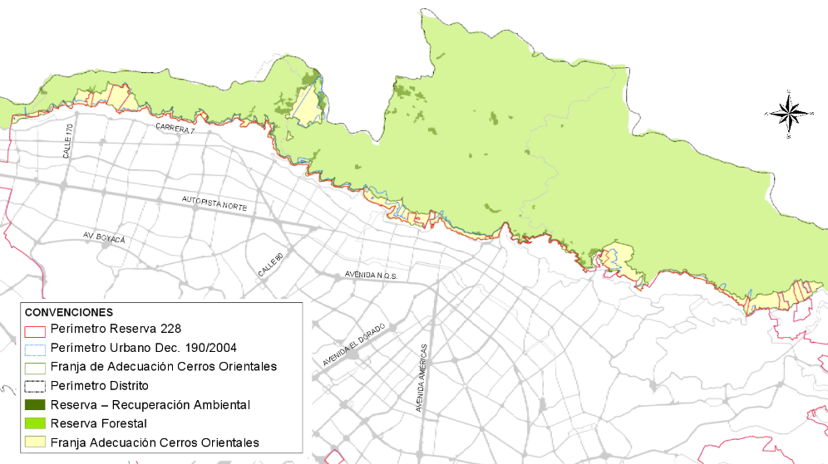

Localización de la Franja de Adecuación y la Reserva Forestal de los Cerros Orientales.

Posterior a su declaratoria, la Reserva Forestal sufrió una modificación que hizo a través de la Resolución 463 de 2005, emitida por el Ministerio de Ambiente y Desarrollo Territorial, con la cual se sustrae de la reserva forestal una franja de terreno para que cumpliera con la función amortiguadora entre dicha reserva y la ciudad, a la cual se le denominó la franja de adecuación. La sustracción de esta sección de terreno motivó la Acción Popular No. 2005 – 0662 contra el Ministerio de Ambiente y Desarrollo Territorial, la CAR y el DAMA (ahora SDA), de la cual se derivó el fallo de primera instancia del 27 de octubre de 2006 por parte del Tribunal Administrativo de Cundinamarca, que fue apelado ante el Consejo de Estado, para que finalmente dicho Consejo emitiera fallo en segunda instancia en marzo de 2014.

Como parte de las acciones para el cumplimiento de las obligaciones fijadas en el citado fallo, el Distrito Capital emitió el Decreto 485 de 2015 mediante el cual se adopta el Plan de manejo del área de canteras, vegetación natural, pastos, plantaciones de bosques y agricultura, de la franja de adecuación”, quedando pendiente la tarea de su implementación. Adicionalmente, la CAR ajustó el plan de manejo ambiental adoptado para la Reserva Forestal Protectora Bosque Oriental de Bogotá en 2006, también en el marco de las disposiciones de la sentencia del Consejo de Estado.
La Estructura Ecológica Principal (EEP) es una red de espacios y corredores que sostienen y conducen la biodiversidad y los procesos ecológicos esenciales a través del territorio, en sus diferentes formas e intensidades de ocupación, dotando al mismo de servicios ambientales para su desarrollo sostenible (Alcaldía Mayor de Bogotá, 2008).

La EEP abarca más de 76 mil hectáreas de la superficie del Distrito Capital y está comprendida por el Sistema Distrital de Áreas Protegidas (humedales, cerros orientales, parques ecológicos de montaña, entre otros), las Áreas de Especial importancia ecosistémica y Elementos Conectores (ver ilustración 1. Mapa de la EEP).

Se destaca la importancia de una visión integral de la EEP en una perspectiva urbano-rural teniendo en cuenta que la ruralidad del Distrito Capital abarca un 76,5% de la superficie, y reúne espacios de alta relevancia ambiental, en particular ecosistemas de páramo y bosque, que potencializan los procesos sostenibles de desarrollo de la ciudad.

Otra de las áreas de importancia ambiental en el Distrito es el suelo de protección por riesgo que representa un 2% del suelo de protección del D.C. y está constituida por predios que por sus condiciones físicas han sido definidos como de alta amenaza y por tanto tienen restringida la posibilidad de urbanizarse (Alcaldía Mayor de Bogotá, 2008), los cuales para su restauración y mantenimiento requieren adelantar acciones socioambientales.

Mapa de la Estructura Ecológica Principal del D.C. 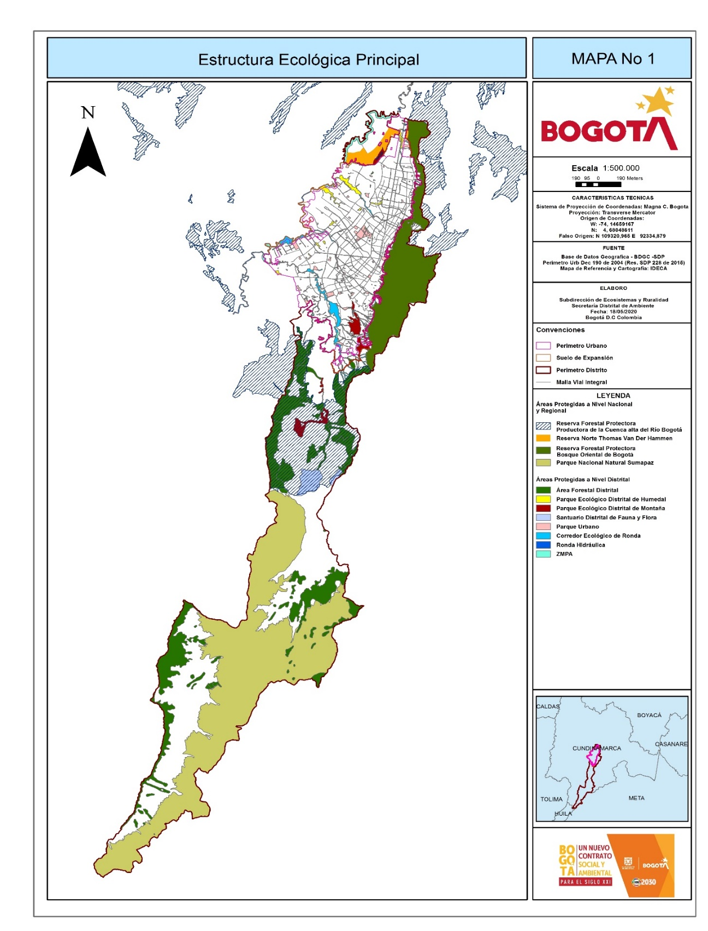

El principal desafío consiste en avanzar hacia la consolidación de los elementos que componen la EEP. Actualmente se presenta una pérdida en su conectividad, estructura y función ecológica, así como insuficiencia en la articulación con otras coberturas vegetales en el territorio distrital. Pese a que las entidades distritales han adelantado importantes acciones de manejo, los tensionantes ejercen fuertes presiones sobre la integridad de la EEP.

LOCALIZACIÓN DE LA ALTERNATIVA
Región | Departamento | Municipio | Centro poblado | Resguardo | Específica | Latitud | Longitud
Central | Bogotá D.C. | x
Fuente: MGA proyecto de inversión 7769

      - Factores que inciden en la localización

FACTORES QUE INCIDEN EN LA LOCALIZACIÓN
Aspectos administrativos y políticos | X
Cercanía de fuentes de abastecimiento | X
Disponibilidad de servicios públicos (Agua, energía y otros) | X
Estructura impositiva y legal | X
Impacto para la equidad de género | X
Orden público | X
Topografía | X
Cercanía a la población objetivo | X
Comunicaciones | X
Costo y disponibilidad de terrenos | X
Disponibilidad de costo y mano de obra | X
Factores ambientales | X
Medios y costos de transporte | X
Otros | X
Fuente: MGA proyecto de inversión 7769

- Aspectos administrativos y políticos:
Los aspectos políticos y administrativos son decididamente un factor que interviene en la localización de la intervención, obedece a las áreas que se proyectan desde el mismo plan de desarrollo y de la priorización de las acciones que se construyen con la participación de ciudadanía.
- Cercanía de fuentes de abastecimiento
Especialmente para los procesos que desarrollan la mayor parte de sus actividades en campo, es importante contar con la cercanía de una fuente que pueda proveer de manera oportuna y suficiente los bienes y servicios requeridos para el desarrollo del proyecto.
- Estructura impositiva y legal.
Es una de las consideraciones en el momento de hacer los procesos de adquisición de predios, así como, para las intervenciones que se adelanten con propietarios de predios privados que serán sujeto de intervención, ya sea mediante incentivos o restauración ecológica.
- Orden público
El orden público es un factor que siempre se debe tener en cuenta en proyectos que presentan actividades que se desarrollan en campo, toda vez que de él depende en buena medida que se pueda avanzar con celeridad en la ejecución, de no contemplarse se puede incurrir en retrasos, suspensión o cambio del área a intervenir.
- Topografía
La topografía es un factor muy importante tanto para la estimación de costos, como para la ejecución de actividades en los procesos de senderos, cantera y restauración ecológica, a mayor dificultad topográfica, mayor demora en los tiempos de ejecución y por consiguiente mayor costo de la actividad.
- Cercanía a la población objetivo
Para lograr un mayor impacto de todo proyecto, es muy importante que el desarrollo de las actividades se adelante lo más cerca posible de la población objetivo, esto con el fin de lograr la apropiación, la percepción de beneficio y la corresponsabilidad.
- Costo y disponibilidad de terrenos
El costo y disponibilidad de terrenos son factor determinante sobre todo en las actividades de adquisición de predios y de intervenciones en cantera y senderos, en ellos la relación es directamente proporcional, y permite viabilizar o no la ejecución.
- Disponibilidad de costo y mano de obra
En los proyectos que tienen actividades que involucran mano de obra es supremamente importante contar con mano de obra disponible en cantidad y calidad, preferiblemente que también sea proveniente de las zonas de intervención, esto mejora los rendimientos en las actividades y propende por una mayor apropiación y sentido de pertenencia.
- Factores ambientales
El grado de afectación que presenta un ecosistema determinado, así como, la variación de las condiciones climáticas que se presentan en el área a intervenir, son otros factores muy importantes para determinar el éxito de las acciones adelantadas y el impacto que puede tener.
- Medios y costos de transporte
En las áreas con dificultad de acceso es necesario establecer claramente con qué medios de transporte se cuenta y cuál es el costo de ello, esta variación puede determinar el éxito de la intervención, los medios de trasporte y los costos pueden ser determinantes al momento de la selección de la alternativa afectando en gran medida el ejercicio económico de las acciones proyectadas.

      - Localización geográfica.

La ubicación de las acciones contempladas en la meta de Sentencia Cerros Orientales obedece a la planificación realizada en el marco de la formulación del “Plan de manejo del área de canteras, vegetación natural, pastos, plantaciones de bosques y agricultura, de la franja de adecuación”, en cumplimiento de la Sentencia del Consejo de Estado para protección de los Cerros Orientales.

Es importante precisar que la zonificación que se expone obedece a la ejecución total del plan de manejo, que está contemplado para un horizonte de 10 años, por tanto, para la implementación de las acciones en el marco del presente plan de desarrollo, se adelantará un ejercicio de priorización adicional para lograr seleccionar en concreto las áreas a intervenir durante el presente Plan de Desarrollo.

A continuación, se incluye la cartografía que ilustra los sitios preliminares de intervención, no obstante, con el propósito de que se pueda lograr una revisión más detallada se adjuntan en formato PDF como anexos.

CARTOGRAFÍA PRIORIZACIÓN ADQUISICIÓN PREDIAL
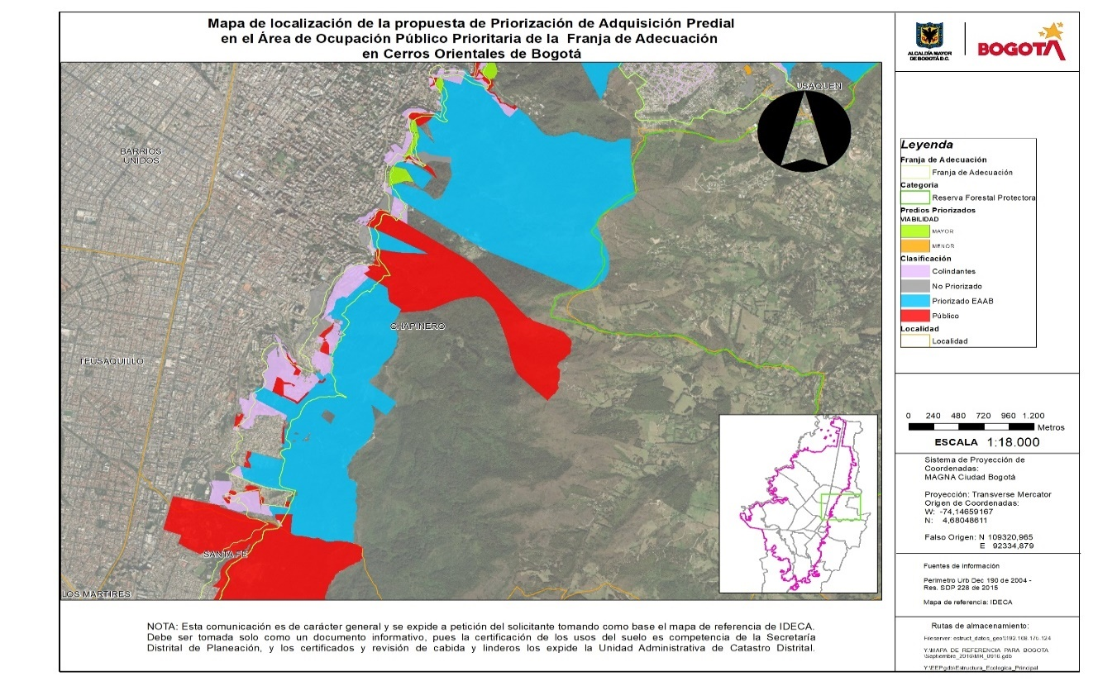
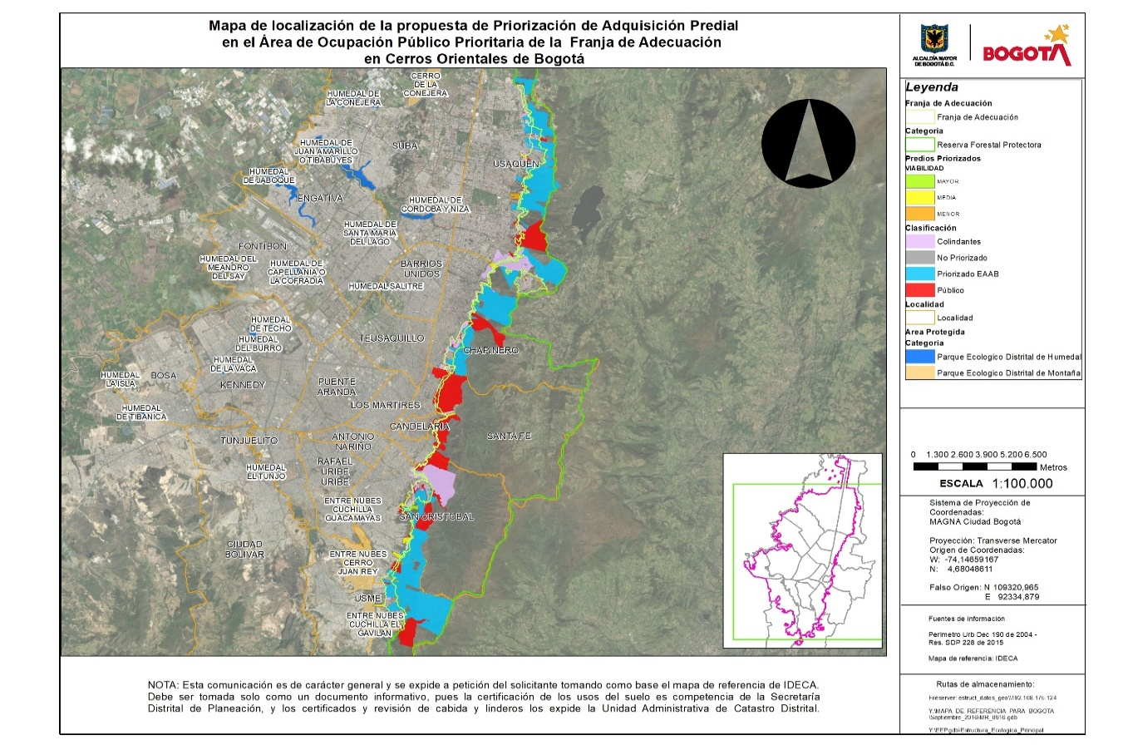

SENDEROS
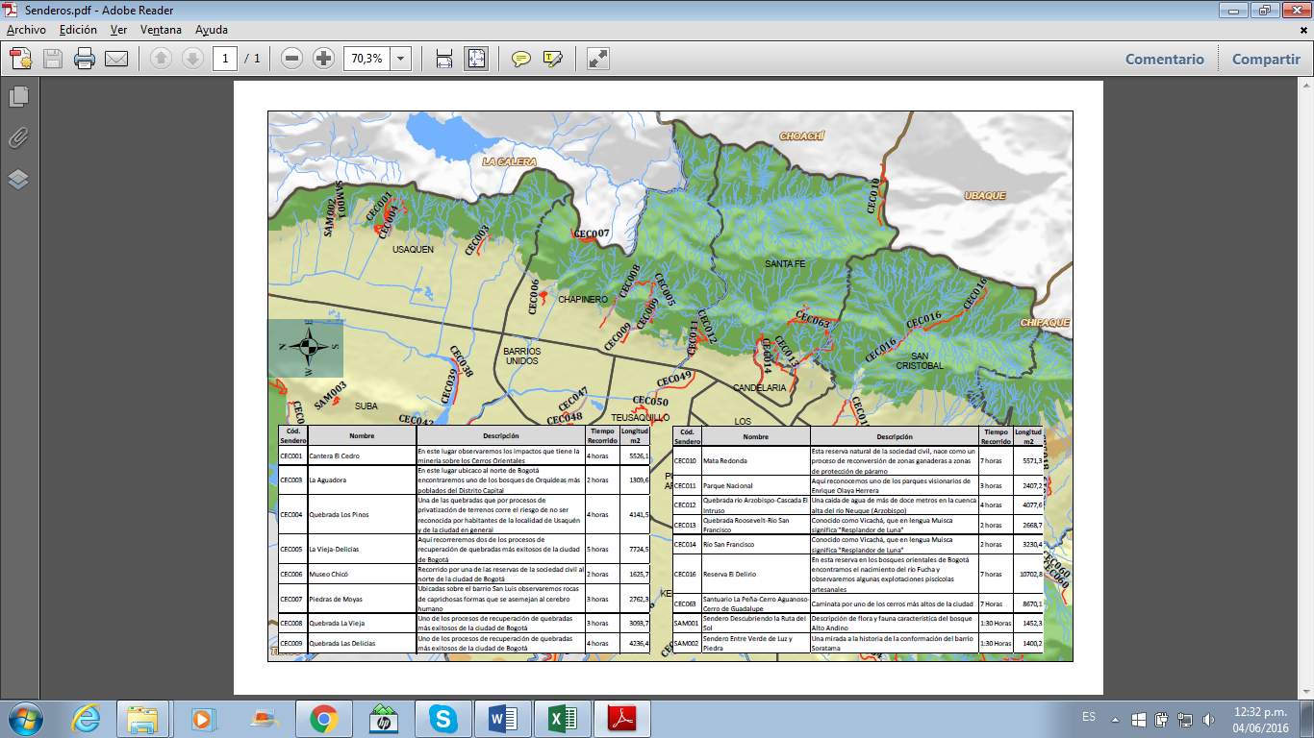

INICIATIVAS COMUNITARIAS

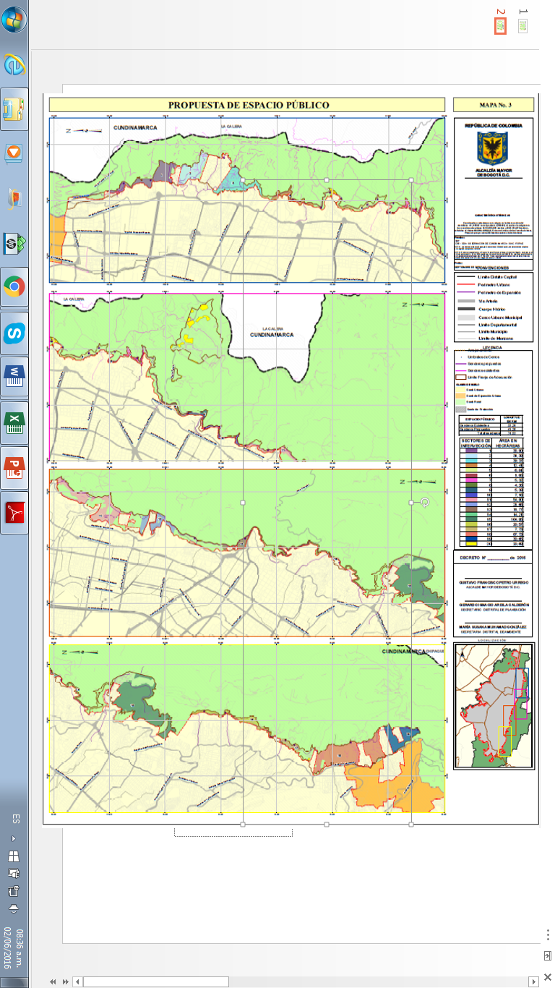

RESTAURACIÓN, MANEJO Y CONSERVACIÓN DE COBERTURAS VEGETALES – CON BASE A LA IDENTIFICACIÓN DE LAS ZONAS DE ALTO VALOR AMBIENTAL.

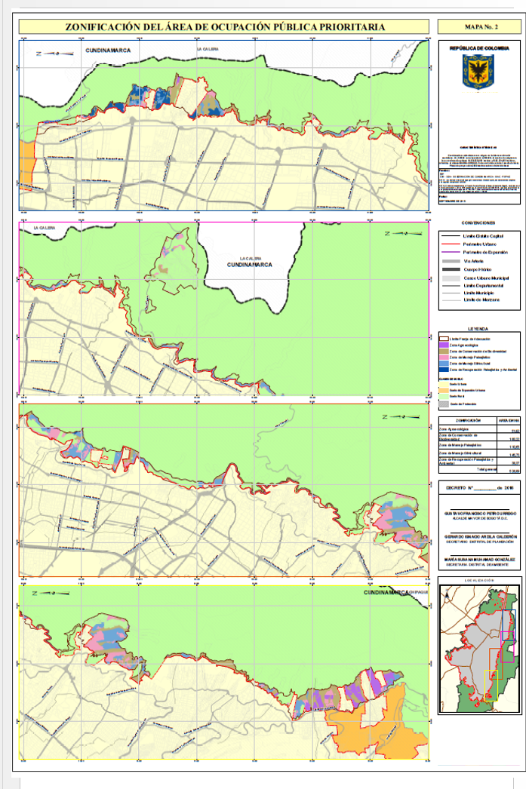
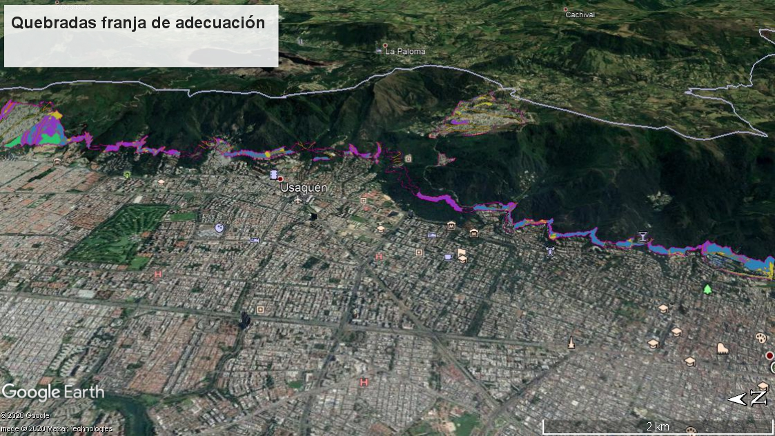

Apropiación del espacio de uso público en los Cerros Orientales – Gestión de iniciativas de apropiación.

LOCALIZACIÓN DE LAS ACCIONES
Línea PMA | No. | Tarea | Localización de las inversiones
Habilitación de espacio como uso público en los cerros orientales | 1 | Gestión y adquisición predial de 25 Has en cerros orientales | A partir de la formulación realizada en el plan de manejo, se seleccionarán predios en zonas de protección del recurso hídrico y para generación de espacio para disfrute del público en las localidades San Cristóbal Chapinero y Usaquén.
 | 2 | Recuperación y mantenimiento de 3 Km de la red de senderos existentes | Mantenimiento de senderos existentes de acuerdo a análisis de prioridad en Chapinero y Usaquén, Santa Fe, Candelaria y San Cristóbal
 | 3 | Adecuación de una (1) zona de cantera para parques y equipamentos | Cantera el Zuque.
Apropiación del espacio de uso público en los cerros orientales | 4 | Implementación de ocho (8) hitos de amojonamiento social en el área de ocupación público prioritaria de la Franja de Adecuación. | Distribuidas en la Franja de Adecuación.
 | 5 | Apoyo a dos (2) iniciativas de participación ciudadana en la gestión ambiental enfocadas a procesos de emprendimientos social para la conservación ambiental | Distribuidas en la Franja de Adecuación.
 | 6 | Fortalecimiento de procesos de participación ciudadana en la gestión ambiental | Distribuidas en la Franja de Adecuación.
Restauración, manejo y conservación de coberturas vegetales | 7 | Implementar 50 hectáreas de restauración ecológica para generar corredores de bosque y agua para los bogotanos. | Obedece a un ejercicio de priorización que hace parte del proyecto.
Restauración, manejo y conservación de coberturas vegetales | 8 | Implementación en 27,6 has de incentivos a la conservación de los bosques andinos | Obedece a un ejercicio de priorización que hace parte del proyecto.

Local ____ Especial _x__ Distrital___ Regional__ Entidad ___ Otras Entidades ___

(Si se ubica a nivel local, describir localidad, UPZ, Barrio)
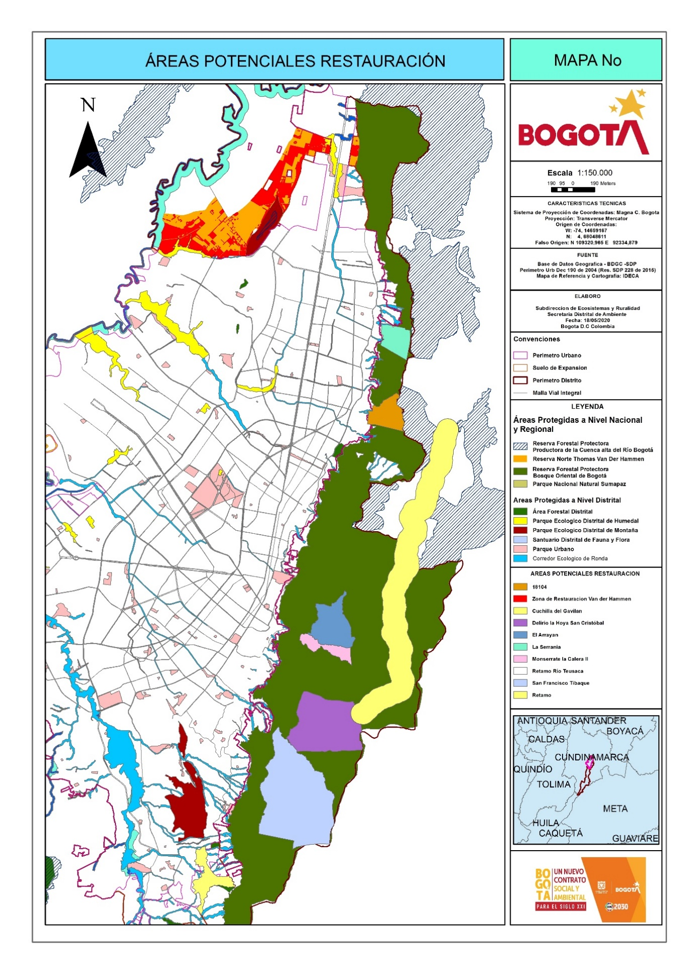

    - Cadena Valor

- Objetivos específicos:

- Implementar el plan de manejo de la franja de adecuación de los Cerros Orientales, en lo que corresponde a la SDA.
- Restaurar, rehabilitar o recuperar nuevas hectáreas y mantener y hacer seguimiento a las áreas ya restauradas.
- Implementar y efectuar el seguimiento a proyectos priorizados de conectividad ecológica para la conservación de la biodiversidad.

Listado de productos a generar y cantidades de esos productos:

El propósito es el objetivo general del proyecto, los componentes son los productos y las actividades son aquellas que marcamos de ruta crítica en la cadena de valor.

PRODUCTO | INDICADOR DE PRODUCTO
Documentos de lineamientos técnicos para la conservación de la biodiversidad y sus servicios ecosistémicos- (3202001) | Documentos de lineamientos técnicos realizados (320200100)
Servicio de restauración de ecosistemas (Cod. 3202005) | * Áreas en proceso de restauración (320200500)
Servicio de restauración de ecosistemas (Cod. 3202005) | *Áreas en proceso restauración en mantenimiento (320200502)
Documentos de planeación para la conservación de la biodiversidad y sus servicios ecosistémicos- (3202002) | Documentos de planeación realizados - 320200200

Cifras en millones de pesos
OBJETIVO GENERAL | OBJETIVOS ESPECÍFICOS | PRODUCTOS | INDICADORES DE PRODUCTO | UNIDAD DE MEDIDA | ACTIVIDAD | 2020 | 2021 | 2022 | 2023 | 2024 | Total
 |  |  |  |  | (MGA)
Implementar intervenciones para la restauración y mantenimiento ecológico en la estructura ecológica principal, la franja de adecuación de los cerros orientales y otras áreas de interés ambiental en el D.C | Implementar el plan de manejo de la franja de adecuación de los Cerros Orientales en lo que corresponde a la SDA. | Documentos de lineamientos técnicos para la conservación de la biodiversidad y sus servicios ecosistémicos- (3202001) | Documentos de lineamientos técnicos realizados (320200100) | Número | Alcanzar el 75% de cumplimiento del plan de manejo de la franja de adecuación de los Cerros Orientales en lo que corresponde a la SDA. | $ 836 | $ 3.983 | $ 8.983 | $ 7.311 | $ 1.732 | $ 22.845
 | Restaurar, rehabilitar o recuperar nuevas hectáreas y mantener y hacer seguimiento a las áreas ya restauradas | Servicio de restauración de ecosistemas (Cod. 3202005) | * Áreas en proceso de restauración (320200500) | Ha | Restaurar, rehabilitar o recuperar a 370 nuevas hectáreas degradadas en la estructura ecológica principal y áreas de interés ambiental, con 450.000 individuos. | $ 543 | $ 3.522 | $ 7.881 | $ 15.640 | $ 3.796 | $ 31.382
 |  | Servicio de restauración de ecosistemas (Cod. 3202005) | Número de nuevos individuos vegetales plantados | Número
 |  | Servicio de restauración de ecosistemas (Cod. 3202005) | *Áreas en proceso restauración en mantenimiento (320200502) | Ha | Mantener 590 hectáreas priorizadas en proceso de recuperación, rehabilitación o restauración ecológica en la Estructura Ecológica Principal y áreas de interés ambiental. | $ 755 | $ 7.182 | $ 9.864 | $ 15.817 | $ 10.313 | $ 43.931
 | Implementar y efectuar el seguimiento a proyectos priorizados de conectividad ecológica para la conservación de la biodiversidad. | Documentos de planeación para la conservación de la biodiversidad y sus servicios eco sistémicos- (3202002) | Documentos de planeación realizados - 320200200 | Número | Implementar y efectuar el seguimiento a cuatro (4) proyectos de conectividad ecológica para la conservación de la biodiversidad. | $ 143 | $ 206 | $ 901 | $ 708 | $ 745 | $ 2.703
TOTAL |  |  |  |  |  | $ 2.277 | $ 14.893 | $ 27.629 | $ 39.476 | $ 16.585 | $ 100.861

    - Insumos - programación de costos
Cifras en millones de pesos
META PROYECTO INVERSION | 2020 | 2021 | 2022 | 2023 | 2024 | Total
Alcanzar el 75% de cumplimiento del plan de manejo de la franja de adecuación de los Cerros Orientales en lo que corresponde a la SDA. | $ 836 | $ 3.983 | $ 8.983 | $ 7.311 | $ 1.732 | $ 22.845
Restaurar, rehabilitar o recuperar a 370 nuevas hectáreas degradadas en la estructura ecológica principal y áreas de interés ambiental, con 450.000 individuos. | $ 543 | $ 3.522 | $ 7.881 | $ 15.640 | $ 3.796 | $ 31.382
Mantener 590 hectáreas priorizadas en proceso de recuperación, rehabilitación o restauración ecológica en la Estructura Ecológica Principal y áreas de interés ambiental. | $ 755 | $ 7.182 | $ 9.864 | $ 15.817 | $ 10.313 | $ 43.931
Implementar y efectuar el seguimiento a cuatro (4) proyectos de conectividad ecológica para la conservación de la biodiversidad. | $ 143 | $ 206 | $ 901 | $ 708 | $ 745 | $ 2.703
TOTAL | $ 2.277 | $ 14.893 | $ 27.629 | $ 39.476 | $ 16.585 | $ 100.861

Cifras en millones de pesos

ACTIVIDAD (plan de acción) | 2020 | 2021 | 2022 | 2023 | 2024 | TOTAL
1. Acciones de gestión para la adquisición de predios: Selección de predios y determinación de viabilidad del proceso de adquisición | $836 | $ 3.983 | $ 8.983 | $ 7.311 | $ 1.732 | $ 22.845
2. Implementación de restauración ecológica para generar corredores de bosque y agua para los bogotanos: Intervención de 14ha
3. Recuperación y mantenimiento de la red de senderos existentes: Seguimiento a la ejecución de convenios, Articulación, planificación de acciones e inicio de intervención en nuevos senderos
4. Adecuación de 1 zona de cantera para parques y equipamentos: Acciones de planificación e inicio de implementación de intervenciones
5. Apoyo a iniciativas de participación ciudadana en la gestión ambiental e implementación de hitos de amojonamiento sociocultural y ambiental: Actividades de implementación de 1 iniciativa socioambiental y de implementación de 3 hitos de amojonamiento.
6. Implementación de Incentivos y acuerdos de conservación.
7. Identificación, priorización de áreas y elaboración de los respectivos diagnósticos de las zonas a intervenir. | $543 | $ 3.522 | $ 7.881 | $ 15.640 | $ 3.796 | $ 31.382
8. Elaboración de los diseños a las áreas priorizadas, de acuerdo a los resultados del diagnóstico realizado.
9 Implementación de acciones de recuperación, rehabilitación o restauración ecológica.
10. Priorizar áreas que requieren acciones de mantenimiento básicas de fertilización, poda, riego, replante, entre otras. Así como la sostenibilidad mediante la inducción de trayectorias ecológicas | $755 | $ 7.182 | $ 9.864 | $ 15.817 | $ 10.313 | $ 43.931
11. Implementar las acciones de mantenimiento y sostenibilidad, con la revisión fitosanitaria, enriquecimiento orgánica, plateo y replante de árboles en las áreas establecidas.
12. Implementar el plan de producción de material vegetal de acuerdo con las necesidades de las metas de restauración ecológica.
13. Elaborar documentos técnicos de los proyectos de los cuatro corredores de conectividad ecológica urbano-rural entre elementos de la EEP y otras áreas de interés ambiental del D.C. | $143 | $ 206 | $ 901 | $ 708 | $ 745 | $ 2.703
14. Elaboración del procedimiento para implementar y efectuar el seguimiento a corredores de conectividad ecológica en Bogotá D.C.
15. Diseñar e implementar estrategias para promover la gobernanza y participación de los actores sociales e institucionales en el diagnóstico, diseño, implementación y seguimiento de corredores ecológicos.
16.Implementación de procesos de formación a líderes sociales para la gobernanza en la comunidad.

    - Análisis de Riesgos

      - Identificación de riesgos

IDENTIFICACION DE RIESGOS
FASE | TIPO | DESCRIPCION | PROBABILIDAD | IMPACTO | EFECTOS | MEDIDAS DE MITIGACION
PROPOSITO | Operacionales | Demora y retraso en el inicio de la ejecución de actividades de Restauración, rehabilitación o recuperación de nuevas hectáreas degradadas en la estructura ecológica principal y áreas de interés ambiental, con 450.000 individuos vegetales. | 1. Raro | 4. Mayor | Incumplimiento de los objetivos de restauración, rehabilitación o recuperación según el ecosistema de referencia | Seguimiento al plan de trabajo y cronograma de ejecución del proyecto  Control exhaustivo de los procesos.
PROPOSITO | Operacionales | Demora y retraso en el inicio de la ejecución de actividades de Implementación y seguimiento a cuatro (4) proyectos de conectividad ecológica para la conservación de la biodiversidad | 1. Raro | 4. Mayor | fragmentación estructural y disfuncionalidad entre ecosistemas | Seguimiento al plan de trabajo y cronograma de ejecución del proyecto  Control exhaustivo de los procesos.
PROPOSITO | Operacionales | Demora y retraso en el inicio de la ejecución de actividades de Mantenimiento de hectáreas priorizadas en proceso de recuperación, rehabilitación o restauración ecológica en la estructura ecológica principal y áreas de interés ambiental | 1. Raro | 4. Mayor | Imposibilidad de controlar los tensionantes de origen natural y antrópico | Seguimiento al plan de trabajo y cronograma de ejecución del proyecto  Control exhaustivo de los procesos.
PROPOSITO | Operacionales | Demora y retraso en el inicio de la ejecución de actividades de Restauración, rehabilitación o recuperación de nuevas hectáreas degradadas en la estructura ecológica principal y áreas de interés ambiental, con 450.000 individuos vegetales. | 1. Raro | 4. Mayor | Incumplimiento a los avances del Plan de Manejo de la Franja de Adecuación de los Cerros Orientales | Seguimiento al plan de trabajo y cronograma de ejecución del proyecto  Control exhaustivo de los procesos.
PROPOSITO | Administrativos | Demora y retraso en el inicio de la ejecución de actividades de Implementación y seguimiento a cuatro (4) proyectos de conectividad ecológica para la conservación de la biodiversidad | 1. Raro | 4. Mayor | Que la entidad no esté en capacidad de cumplir con el objeto del proyecto. Recursos insuficientes para el total de la ejecución. | Control exhaustivo de los precios en el mercado de acuerdo a las especificaciones técnicas en el momento de formular el presupuesto del proyecto, que será soporte para los procesos de contratación derivados.
PROPOSITO | Administrativos | Demora y retraso en el inicio de la ejecución de actividades de Mantenimiento de hectáreas priorizadas en proceso de recuperación, rehabilitación o restauración ecológica en la estructura ecológica principal y áreas de interés ambiental | 2. Improbable | 5. Catastrófico | No ejecución o ejecución parcial del proyecto  Demora y retraso en el inicio de la ejecución de actividades en campo. | Seguimiento al plan de trabajo y cronograma de ejecución del proyecto  Control exhaustivo de los procesos.
COMPONENTE | De mercado | Demora y retraso en el inicio de la ejecución de actividades para alcanzar al 75% del cumplimiento del Plan de Manejo de la Franja de Adecuación de los Cerros Orientales | 4. Probable | 4. Mayor | Declaratoria de desierta del proceso de selección | Supervisión por parte de los responsables de la actividades del proyecto
COMPONENTE | Operacionales | Variación de las especificaciones técnicas en los contratos derivados del proyecto. | 3. Moderado | 4. Mayor | Si es en la etapa de planeación, se deberá realizar los ajustes al estudio previo, pliego de condiciones, presupuesto y especificaciones técnicas  Si es en la etapa de ejecución se requerirá modificar el valor y en los anexos técnicos, así mismo en los contratos derivados | Seguimiento continuo a la ejecución técnica de las actividades y de sus contratos derivados
COMPONENTE | Financieros | Que el valor de los contratos derivados del proyecto no corresponda a los precios del mercado | 3. Moderado | 4. Mayor | Reclamación del contratista por desequilibrio económico, con el propósito de evitar pérdidas | Investigaciones disciplinarias y penales
COMPONENTE | Financieros | Fluctuación de los precios de los insumos y combustibles, desabastecimiento de materia prima y especulación de precios | 3. Moderado | 4. Mayor | Retrasos en la ejecución del proyecto o los contratos derivados, posible variación del mismo, imposibilidad del operador para continuar con la ejecución del convenio | Revisión periódica del mercado en materia de fluctuación de precios
COMPONENTE | Operacionales | La modalidad de contratación no es la adecuada para el bien servicio u obra a contratar para la ejecución del proyecto o sus contratos derivados | 2. Improbable | 4. Mayor | Mayores costos y plazos por una inadecuada modalidad de contratación | Realizar de forma adecuada los estudios de oportunidad y conveniencia identificando la modalidad de contratación adecuada
ACTIVIDAD | Asociados a fenómenos de origen biológico: plagas, epidemias | Que haya incumplimiento de las obligaciones del proyecto o contratos derivados | 3. Moderado | 4. Mayor | No ejecución o ejecución parcial del proyecto o sus contratos derivados | Seguimiento continuo a la ejecución técnica de las actividades y de sus contratos derivados  Seguimiento continuo a los protocolos de bioseguridad
ACTIVIDAD | Operacionales | Accidentes del personal de campo que apoya la ejecución de las actividades  Accidentes del transportador que lleve insumos y/o materiales y/o maquinaria y/o equipos y/o personal | 3. Moderado | 3. Moderado | Demandas de carácter laboral  Retrasos en el cumplimiento del proyecto o sus contratos derivados | Definición de obligaciones a los futuros contratistas del cumplimiento de la normatividad laboral, salud, de riesgos, seguridad y demás que aplique
ACTIVIDAD | Operacionales | Inseguridad en la zona de ejecución del proyecto o sus contratos derivados | 4. Probable | 4. Mayor | Posibles retrasos en la ejecución del proyecto o paralización parcial o sectorial de las actividades | Conocimiento previo de situaciones de orden público y verificación de que superen los hechos que originan el riesgo  Solicitud de apoyo policial
COMPONENTE | Operacionales | Paros huelgas o situaciones de orden público que afecten el cumplimiento de obligaciones cuando se hace trabajo en campo | 4. Probable | 4. Mayor | Afectación del cumplimiento del proyecto o sus contratos derivados | Conocimiento previo de situaciones de orden público, verificación de que superen los hechos que originan el riesgo y ajuste a la priorización en la ejecución de actividades dentro del plan de trabajo y cronograma de ejecución del proyecto y/o de los futuros contratos derivados
COMPONENTE | Operacionales | Suspensión de la ejecución del proyecto o sus contratos derivados por oposiciones de la comunidad o acciones populares. | 3. Moderado | 4. Mayor | Afectación del cumplimiento del proyecto o sus contratos derivados | Socialización del proyecto a la comunidad que hace parte del entorno del proyecto previo, durante y después de la ejecución de actividades
ACTIVIDAD | Asociados a fenómenos de origen natural: atmosféricos, hidrológicos, geológicos, otros | Condiciones climáticas o ambientales extremas. | 3. Moderado | 4. Mayor | Posibles retrasos en la ejecución, daños a las actividades ya ejecutadas | Programación de actividades atendiendo condiciones extremas previsibles
COMPONENTE | Legales | Cambio de Normativa durante la ejecución que implique el ajuste de Estudios, Diseños, costos para garantizar su cumplimiento | 3. Moderado | 4. Mayor | Reajuste de los Diseños iniciales o al presupuesto con un posible aumento de costos y tiempo | Acatar la Normatividad vigente
COMPONENTE | Biológico | Presencia de vectores, virus, bacterias y otros microorganismos que puedan lugar al desarrollo epidemiológico de enfermedades con alto riesgo de contagio | 4. Probable | 4. Mayor | Emergencia sanitaria que generen confinamiento y por lo tanto imposibilidad de realizar actividades en campo | Acatar la normatividad vigente.  Desarrollar protocolos de bioseguridad.  Reajuste de metas, cronogramas y presupuesto.

      - Evaluación de riesgos

Los eventos que pueden afectar el desarrollo del proyecto se pueden clasificar en tres categorías, en primera medida los riesgos a afectan el cumplimiento de los objetivos del proyecto como son: 1) Demora y retraso en el inicio de la ejecución de actividades de Restauración, rehabilitación o recuperación de nuevas hectáreas degradadas en la estructura ecológica principal y áreas de interés ambiental, con 450.000 individuos vegetales. 2) Demora y retraso en el inicio de la ejecución de actividades de Implementación y seguimiento a cuatro proyectos de conectividad ecológica para la conservación de la biodiversidad, 3) Demora y retraso en el inicio de la ejecución de actividades de Mantenimiento de hectáreas priorizadas en proceso de recuperación, rehabilitación o restauración ecológica en la estructura ecológica principal y áreas de interés ambiental, 4) Demora y retraso en el inicio de la ejecución de actividades para alcanzar al 75% del cumplimiento del Plan de Manejo de la Franja de Adecuación de los Cerros Orientales. Estos riesgos internos tienen una probabilidad de ocurrencia clasificada como Raro pero su impacto en caso de producirse es catalogado como Mayor, se plantean medidas de mitigación como Seguimiento al plan de trabajo y cronograma de ejecución del proyecto, así como Control exhaustivo de los procesos.

En segundo lugar, clasificamos los eventos que afectan el proyecto de manera externa como son: 1) Variación de las especificaciones técnicas en los contratos derivados del proyecto, 2) Que el valor de los contratos derivados del proyecto no corresponda a los precios del mercado, 3) Fluctuación de los precios de los insumos y combustibles, desabastecimiento de materia prima y especulación de precios 4) Que ninguno de los proponentes cumplan los requisitos habilitantes establecidos. Estos riesgos externos tienen una probabilidad de ocurrencia clasificada como Moderado pero su impacto en caso de producirse es catalogado como Mayor, se plantean medidas de mitigación como Seguimiento continuo a la ejecución técnica de revisión periódica del mercado en materia de fluctuación de precios actividades y de sus contratos derivados entre otras.

En tercer lugar los riesgos que afectan las actividades o contratos derivados para el cumplimiento de la meta, como es el caso de: 1) La modalidad de contratación no es la adecuada para el bien servicio u obra a contratar para la ejecución del proyecto o sus contratos derivados, 2) Que haya incumplimiento de las obligaciones del proyecto o contratos derivados, 3) Accidentes del personal de campo que apoya la ejecución de las actividades y Accidentes del transportador que lleve insumos y/o materiales y/o maquinaria y/o equipos y/o personal, 4) Inseguridad en la zona de ejecución del proyecto o sus contratos derivados, 5) Paros huelgas o situaciones de orden público que afecten el cumplimiento de obligaciones cuando se hace trabajo en campo, 6) Suspensión de la ejecución del proyecto o sus contratos derivados por oposiciones de la comunidad o acciones populares, 7) Condiciones climáticas o ambientales extremas, 8) Cambio de Normativa durante la ejecución que implique el ajuste de Estudios, Diseños, costos para garantizar su cumplimiento, 9) Demora en la radicación oportuna de los informes por parte de los contratistas o asociados, y 10) Presencia de vectores, virus, bacterias y otros microorganismos que puedan lugar al desarrollo epidemiológico de enfermedades con alto riesgo de contagio. Estos riesgos externos e internos tienen una probabilidad de ocurrencia clasificada entre Improbable a Moderado pero su impacto en caso de producirse es catalogado entre Moderado a Mayor, se plantean medidas de orden diverso a consultar en la tabla de identificación de riesgos.

- | - | IMPACTO
- | - | INSIGNIFICANTE | MENOR | MODERADO | MAYOR | CATASTRÓFICO
PROBABILIDAD | CASI SEGURO
PROBABILIDAD | PROBABLE
PROBABILIDAD | MODERADO
PROBABILIDAD | IMPROBABLE
PROBABILIDAD | RARO
Fuente:

    - Ingresos y beneficios

      - Ingresos

N/A

      - Beneficios Económicos y Sociales.

En el documento de aproximación a la valoración de algunos de los servicios ecosistémicos de los Andes Colombianos - 2013, elaborado por Conservación Internacional Colombia, tuvo como objetivo lograr una aproximación a la valoración de los Servicios Ecosistémicos de los Andes colombianos, con el fin de tener una aproximación al valor y una visión de la distribución de parte del capital natural de Colombia, a través de la técnica de transferencia de beneficios la cual consiste en la “adaptación de los valores monetarios de bienes ambientales estimados en una investigación original (sitio de estudio), a un contexto similar (sitio de la política), donde se desconoce el valor”.

Este estudio estableció que el valor total de los servicios ecosistémicos (que se pudieron abordar en él) para los Orobiomas de los Andes ascienden a $105.775´974.313,69 dólares/mes del 2011. De estos el valor de la disponibilidad de agua en los Andes asciende a $76´501.474,83 dólares/mes del 2011, el de servicio de recreación asciende a $ 70´664.446,7 dólares/mes del 2011, y el valor que se está dispuesto a pagar por conservación (las comunidades del Orobioma Medio de los Andes) asciende $105.628´808.392,20 dólares/mes del 2011. Lo anterior representa un valor de $13.970 dólares/ha/mes del 2011 para el Orobioma Medio de los Andes, en el cual se localiza el Distrito Capital.

Indexando el valor estimado en el año 2011 con el IPC, se tiene un valor a 2020 de $35´021.024 pesos/ha/mes. Lo cual establece una aproximación a la valoración económica de los beneficios de abastecimiento de agua, recreación y conservación de los ecosistemas de Bogotá por los cuales los ciudadanos están dispuestos a pagar, a través del método de Valoración Contingente y sobre los cuales el proyecto actúa en su conservación.

N ° | TIPO | NOMBRE | DESCRIPCIÓN
1 | Beneficio | Servicios ecosistémicos en elementos de la Estructura Ecológica Principal para el disfrute ciudadano | Desarrollo de acciones de restauración, rehabilitación o recuperación con gestión, mantenimiento y seguimiento para conservar áreas protegidas y otras de interés ambiental en Bogotá.
Fuente: MGA proyecto de inversión 7769

AÑOS | CANTIDAD (HA) | VALOR UNITARIO ($/HA/AÑO) | VALOR TOTAL ($)
2020 | 1010 | $420.252.284 | $424.454.806.840
2021 | 1010 | $420.252.284 | $424.454.806.840
2022 | 1010 | $420.252.284 | $424.454.806.840
2023 | 1010 | $420.252.284 | $424.454.806.840
2024 | 1010 | $420.252.284 | $424.454.806.840
Total |  |  | $2.122.274.034.200

    - Crédito y amortización

N/A

    - Depreciación de activos

N/A

- MODULO III- EVALUACIÓN

  - Flujo económico y presupuestal

El flujo de caja económico reconoce la existencia de factores relacionados con el cambio en el bienestar social con la prestación de los servicios que serán prestados por la Dirección de Gestión Ambiental.

 | 2020 | 2021 | 2022 | 2023 | 2024
+ Beneficios e ingresos | $ 424.454.806.840 | $ 424.454.806.840 | $ 424.454.806.840 | $ 424.454.806.840 | $ 424.454.806.840
- Costos inversión | $ 2.277.977.002 | $14.893.148.149 | $ 27.629.312.887,00 | $ 31.953.000.000 | $ 16.585.000.000
Flujo neto de caja | $ 422.176.829.838 | $ 409.561.658.671 | $ 396.825.493.953 | $ 392.501.806.840 | $ 407.869.806.840

Fuente: Cálculos herramienta MGA.

  - Evaluación económica

Desarrollar este ítem cuando aplique

La Evaluación Económica se realiza con el análisis de rentabilidad (costo – beneficio) la cual permite la identificación, cuantificación y valoración tanto de los beneficios como de los costos de la alternativa de inversión, donde se destacan principalmente dos indicadores para evaluar la conveniencia de la inversión: El Valor Presente Neto (VPN), la Tasa Interna de Retorno (TIR) y la Relación Costo Beneficio (BC):

INDICADORES DE RENTABILIDAD
Valor Presente Neto  (VPN) | Tasa Interna de Retorno  (TIR) | Relación Beneficio Costo  (BC)
$1.299.561.109.160,21 | N/A | $19,21
Fuente: Cálculos herramienta MGA.

INDICADOR DE COSTO - EFICIENCIA
Costo por Beneficiario
$13.605,78
Fuente: Cálculos herramienta MGA.

INDICADORES DE COSTO MÍNIMO
VALOR PRESENTE DE LOS COSTOS | COSTO ANUAL EQUIVALENTE (CAE)
$71.376.760.494,12 | $360.510.898.933,15
Fuente: Cálculos herramienta MGA.

  - Indicadores y Decisión

N/A

  - Costos del proyecto por la línea de acción

LINEAS DE ACCION | 2020 | 2021 | 2022 | 2023 | 2024 | TOTAL
Implementar intervenciones para la restauración y mantenimiento ecológico en la estructura ecológica principal, la franja de adecuación de los cerros orientales y otras áreas de interés ambiental en el D.C | $ 2.277.977.002 | $ 14.893.148.149 | $ 27.629.312.887 | $  $ 39.475.813.000 | $ 16.585.000.000 | $100.861.251.038

Fuente: MGA proyecto de inversión 7769

  - Fuentes de Financiación (Proyectado para todas las totalidades de las vigencias atendiendo las necesidades)

ETAPA | TIPO DE ENTIDAD | NOMBRE DE ENTIDAD | TIPO DE RECURSO
Inversión | Entidades Presupuesto Distrital | SDA | Distrital
Fuente: Subdirección de Ecosistemas. MGA

- MODULO IV- PROGRAMACIÓN

  - Indicadores de producto

PRODUCTO | INDICADOR | MEDIDO A TRAVÉS DE | META | 2020 | 2021 | 2022 | 2023 | 2024 | FUENTE DE VERIFICACIÓN
Documentos de lineamientos técnicos para la conservación de la biodiversidad y sus servicios eco sistémicos- (3202001) | Documentos de lineamientos técnicos realizados | Número | Alcanzar el 75% de cumplimiento del plan de manejo de la franja de adecuación de los Cerros Orientales en lo que corresponde a la SDA | 1 | 2 | 2 | 2 | 1 | Plan de Acción SEGPLAN  Informes de Gestión
 | 320200100
Servicio de restauración de ecosistemas (Cod. 3202005) |  | Ha | Restaurar, rehabilitar o recuperar a 370 nuevas hectáreas degradadas en la estructura ecológica principal y áreas de interés ambiental, con 450.000 individuos | 5 | 14,19 | 185,81 | 135 | 30 | Plan de Acción SEGPLAN  Informes de Gestión
Servicio de restauración de ecosistemas (Cod. 3202005) | * Áreas en proceso de restauración (320200500)
Servicio de restauración de ecosistemas (Cod. 3202005) | Número de nuevos individuos vegetales plantados(*) | Número |  | 2.900 | 30.019 | 216.361 | 164.150 | 36.570
Servicio de restauración de ecosistemas (Cod. 3202005) | *Áreas en proceso restauración en mantenimiento (320200502) | Ha | Mantener 590 hectáreas priorizadas en proceso de recuperación, rehabilitación o restauración vcdecológica en la estructura ecológica principal y áreas de interés ambiental | 5.24 | 590 | 590 | 590 | 590 | Plan de Acción SEGPLAN  Informes de Gestión
Documentos de planeación para la conservación de la biodiversidad y sus servicios eco sistémicos- (3202002) | Documentos de planeación realizados (320200200) | Número de documentos | Implementar y efectuar el seguimiento a cuatro (4) proyectos de conectividad ecológica para la conservación de la biodiversidad, incluyendo el corredor ecológico regional Paramos Chingaza-Sumapaz; corredores cuenca alta, Cerros orientales, Van Der Hammen, Torca; Corredor Cerros y el Virrey; y corredores suba – conejera (Urbano – Rural) | 0,26 | 0,74 | 1 | 1 | 1 | Plan de Acción SEGPLAN  Informes de Gestión

  - Indicadores de gestión (actividades - metas proyecto de inversión)

INDICADOR | MEDIDO A TRAVÉS DE | CÓDIGO | META | 2020 | 2021 | 2022 | 2023 | 2024 | FUENTE DE VERIFICACIÓN
Áreas sembradas con cobertura vegetal | Hectáreas | 0900G188 | 370 | 5 | 14.19 | 185,81 | 135 | 30 | Plan de Acción SEGPLAN  Informes de Gestión
Porcentaje de acciones de fortalecimiento a los beneficiarios directos, emprendidas | % | 1000G725 | 75 | 45.92 | 52.19 | 64 | 74 | 75 | Plan de Acción SEGPLAN  Informes de Gestión
Alianzas Estratégicas Establecidas Para El Posicionamiento Institucional | # | 0900G042 | 4 | 0,26 | 0,74 | 1 | 1 | 1 | Plan de Acción SEGPLAN  Informes de Gestión

  - Resumen del proyecto
Matriz de resumen
RESUMEN NARRATIVO | DESCRIPCIÓN | INDICADORES | FUENTE DE VERIFICACIÓN | DESCRIPCIÓN DEL RIESGO | SUPUESTOS
FIN | Recuperar la estructura y/o función de los ecosistemas en la Franja de Adecuación, los Cerros Orientales, Estructura Ecológica Principal y áreas de interés ambiental. | No. de hectáreas con intervenciones en restauración y mantenimiento ecológico | Informes de gestión | Demora y/o retraso en el inicio de actividades para cumplir con el objeto del proyecto. | Se cuenta con áreas restauradas, gestionadas, mantenidas, con seguimiento y procesos de conectividad ecológica
FIN |  |  | Actas
FIN |  |  | Documentos
Propósito | Implementar intervenciones para la restauración y mantenimiento ecológico en la estructura ecológica principal, la franja de adecuación de los cerros orientales y otras áreas de interés ambiental en el D.C | No. de hectáreas con intervenciones en restauración y mantenimiento ecológico | Informe anual de gestión | Demora y retraso en el inicio en la ejecución de actividades para cumplir con el objeto del proyecto. | Se cuenta con el 100% de las actividades para la restauración, rehabilitación o recuperación de áreas degradadas y en proceso de conectividad ecológica en la franja de adecuación, Cerros Orientales y otras áreas de interés ambiental con participación social
(objetivo general del árbol de objetivos) |  |  | Reporte indicadores de Objetivo
 | Documentos de lineamientos técnicos para la conservación de la biodiversidad y sus servicios eco sistémicos- (3202001) | Documentos de lineamientos técnicos realizados | Plan de Acción SEGPLAN | Demora y/o retraso en el inicio o desarrollo de las actividades para alcanzar al 75% del cumplimiento del Plan de Manejo de la Franja de Adecuación de los Cerros Orientales | Se ha alcanzado el 75% de cumplimiento del Plan de Manejo de la Franja de adecuación de los Cerros Orientales
Componentes |  | -320200100 | Informes de gestión
(Productos MGA) | Servicio de restauración de ecosistemas (Cod. 3202005) | * Áreas en proceso de restauración (320200500) | Plan de Acción SEGPLAN |  | Se ha dado cumplimiento al 100% de las actividades programadas para el cumplimiento de las actividades previstas para el cumplimiento de las metas
 | Servicio de restauración de ecosistemas (Cod. 3202005) |  | Informes de gestión | Demora y/o retraso en el inicio o avance en la ejecución de actividades para restaurar, rehabilitar o recuperar nuevas hectáreas y mantener y hacer seguimiento a las áreas ya restauradas.
 | Servicio de restauración de ecosistemas (Cod. 3202005) | *Áreas en proceso restauración en mantenimiento (320200502)
 | Documentos de planeación para la conservación de la biodiversidad y sus servicios eco sistémicos- (3202002) | Documentos de planeación realizados - 320200200 | Plan de Acción SEGPLAN | Demora y retraso en el inicio de la ejecución de actividades para Implementar y efectuar el seguimiento a proyectos priorizados de conectividad ecológica para la conservación de la biodiversidad | Se ha logrado en cumplimiento de los cuatro proyectos priorizados para la conectividad ecológica en áreas estratégicas de Bogotá D.C.
 |  | Documentos de planeación realizados - 320200200 | Informes de gestión Documentos
Actividades del proyecto | Documentos de lineamientos técnicos para la conservación de la biodiversidad y sus servicios eco sistémicos- (3202001) | Documentos de lineamientos técnicos realizados | Plan de Acción SEGPLAN | Demora y retraso en el inicio o desarrollo de las actividades para alcanzar al 75% del cumplimiento del Plan de Manejo de la Franja de Adecuación de los Cerros Orientales | Se ha alcanzado el 75% de cumplimiento del Plan de Manejo de la Franja de adecuación de los Cerros Orientales
(MPI) |  | -320200100 | Informes de gestión
 | Servicio de restauración de ecosistemas (Cod. 3202005) | * Áreas en proceso de restauración (320200500) | Plan de Acción SEGPLAN |  | Se ha dado cumplimiento al 100% de las actividades programadas para el cumplimiento cumplimiento de las metas
 | Servicio de restauración de ecosistemas (Cod. 3202005) |  | Informes de gestión | Demora y/o retraso en el inicio o avance en la ejecución de actividades para restaurar, rehabilitar o recuperar nuevas hectáreas y mantener y hacer seguimiento a las áreas ya restauradas.
 | Servicio de restauración de ecosistemas (Cod. 3202005) | *Áreas en proceso restauración en mantenimiento (320200502)
 | Documentos de planeación para la conservación de la biodiversidad y sus servicios eco sistémicos- (3202002) | Documentos de planeación realizados - 320200200 | Plan de Acción SEGPLAN | Demora y retraso en el inicio de la ejecución de actividades para Implementar y efectuar el seguimiento a proyectos priorizados de conectividad ecológica para la conservación de la biodiversidad | Se ha logrado en cumplimiento de los cuatro proyectos priorizados para la conectividad ecológica en áreas estratégicas de Bogotá D.C.
 |  | Documentos de planeación realizados - 320200200 | Informes de gestión Documentos
Fuente: MGA/ Plan Distrital de Desarrollo 2020-2024

  - Información del gerente del proyecto.

Nombre: Natalia María Ramírez Martínez
Cargo: Subdirectora de Ecosistemas y Ruralidad
Correo: Natalia.ramirez@ambientebogota.gov.co
Teléfono: 3778914

CONTROL DE CAMBIOS

VERSIÓN | DESCRIPCIÓN DE LA MODIFICACIÓN | NO. ACTO ADMINISTRATIVO Y FECHA
11 | Se modifica el código, se incluye encabezado y control de cambios | Radicado 2019IE63564 de marzo 19 de 2019
12 | Se ajusta la estructura del formato para dar cumplimiento a los lineamientos de las plataformas MGA y SEGPLAN | Radicado 2020IE175920 del 09 de octubre de 2020
13 | Se ajusta según Reducción Presupuestal Acuerdo 5 de 1998 en cumplimiento de la Circular 001/2021 SDH | Circular 001/2021 del 13 de abril del 2021

Para esta meta en particular como antecedente se tiene que históricamente se venía realizando un mantenimiento por área cada cuatro años, esta frecuencia era insuficiente y afectaba la trayectoria ecológica de los proyectos, por lo cual se identificó como un aspecto técnico de mejora aumentar la frecuencia en intervenciones anuales que podrían realizarse en tres ciclos al año, esto se supeditaba a la valoración que los técnicos realicen y determinen la frecuencia, de tal forma que la frecuencia de ciclos de mantenimiento se determina basados en el grado de avance de la trayectoria del proyecto, y esto lo determina el diagnostico que se realiza en campo, así las cosas pueden haber proyectos que requieren 3 intervenciones o más al año, como también pueden haber proyectos que requieren menor frecuencia, El cuatrienio ha resultado atípico en cuanto a la gestión de los procesos de mantenimiento; en principio se vio afectado por los temas sustanciales que alteraron los cronogramas de intervención que se tenían establecidos al inicio de la vigencia, entre los cuales se mencionan principalmente los siguientes: La crisis sanitaria ocasionada por el Covid19, generó retrasos en los procesos de precontractuales y la ejecución de los contratos de mantenimiento, ya que el aislamiento dificulto temas como elaboración de los diagnósticos de las áreas, caracterización de los polígonos, cuantificación de las cantidades de obra a realizar, elaboración de estudios de mercado, aspectos necesarios para la estructuración de los contratos, adicionalmente para la ejecución se tuvo que atender los protocolos de bioseguridad en el trabajo, lo cual afecto los rendimientos de los operarios en campo (distanciamiento social). Otro aspecto relevante está relacionado con el régimen climático, los dos últimos años las lluvias han estado, por encima de los promedios históricos, lo cual ha favorecido el desarrollo de las plantaciones, sin embargo las lluvias han hecho que la cantidad de biomasa de especies como retamo y chusque (especies competidoras) se incrementa por lo cual el rendimiento de cada ciclo también se ha incrementado. No obstante a las circunstancias anteriormente descritas, es importante señalar que, cada ciclo de mantenimiento que se ha realizado ha abarcado todas las actividades (control de especies vegetales invasoras, plateo, fertilización, replantes y tutorados) que se tenían previstas a realizar en los tres ciclos programados inicialmente, en este orden de ideas se puede destacar que el proyecto a la fecha continúa dentro de la ruta de trayectoria ecológica que se tiene prevista. Se evidencia un considerable avance en la gestión de dichas áreas ya que en cuatrienios anteriores solo se tenía contemplado 1 ciclo de mantenimiento por área en cada vigencia, ahora se ha pasado a 4 ciclos.

